|  |  |
| --- | --- |
|  |  |

**Уполномоченный по защите прав предпринимателей в Вологодской области**

**Отчет о работе**

**уполномоченного по защите прав предпринимателей**

**в Вологодской области**

**за 2017 год**

|  |  |
| --- | --- |
| **C:\Users\tehnik\AppData\Local\Microsoft\Windows\Temporary Internet Files\Content.Outlook\CGTQLVFQ\лого02 (3).jpg**  **СОДЕРЖАНИЕ**  **Введение**  **Раздел 1. Краткая информация об истории формирования института уполномоченного в регионе.** | 4  5 |
| 1.1Структура регионального института (аппарат, общественная приемная; коллегиальный орган/совет при региональном уполномоченном, сообщество экспертов, работающих на условиях PRO-BONO PUBLICO и др.) | 5 |
| 1.1.1. Общественная приемная института Уполномоченного при Президенте РФ по защите прав предпринимателей в Вологодской области. | 6 |
| 1.1.2. Общественный, экспертный советы при уполномоченном. | 8 |
| 1.1.3. Эксперты «pro bono publicо». | 10 |
| 1.1.4. Региональный Центр общественных процедур «Бизнес против коррупции». | 12 |
| 1.2. Общественные представители уполномоченного | 13 |
| 1.3. Взаимодействие регионального уполномоченного с Уполномоченным при Президенте Российской Федерации по защите прав предпринимателей и его аппаратом, органами государственной власти, органами местного самоуправления, общественными объединениями предпринимателей. | 16 |
| 1.4. Информационное обеспечение деятельности уполномоченного | 29 |
| **Раздел 2. Основные проблемы предпринимательства** |  |
| * 1. Работа уполномоченного, связанная с проведением мероприятий по предотвращению нарушений прав и законных интересов субъектов предпринимательской деятельности и восстановлением их нарушенных прав. | 35 |
| 2.2. Количественные и качественные показатели работы с обращениями, истории успеха | 43 |
| * 1. Реализация специальных полномочий регионального уполномоченного, включая судебные | 56 |
| * 1. Проблемы предпринимателей, связанные с массовым нарушением законодательства или массовыми ошибками правоприменительной практики. | 65 |
| * 1. Результат работы по вопросам/проблемам, обозначенным в докладе в 2016/2017 г.г. | 70 |
| * 1. Предложения по повышению эффективности деятельности института уполномоченных | 88 |
| **Раздел 3. Оценка условий осуществления предпринимательской деятельности в области. Предложения по улучшению правового положения субъектов предпринимательской деятельности и условий ведения бизнеса.** | 89 |
|  |  |
| Приложения к докладу:   |  |  | | --- | --- | | Приложение № 1  Список общественных представителей уполномоченного по защите прав предпринимателей в Вологодской области (общественных омбудсменов) |  | | Приложение № 2  Соглашения о взаимодействии уполномоченного по защите прав предпринимателей в Вологодской области c органами государственной власти и общественными организациями |  | | Приложение № 3  Комиссии, советы, рабочие и межведомственные группы, в состав которых входит уполномоченный по защите прав предпринимателей в Вологодской области |  | | Приложение № 4  Соглашения о взаимодействии уполномоченного по защите прав предпринимателей в Вологодской области и муниципальными образованиями |  | |  |

Доклад о результатах деятельности уполномоченного по защите прав предпринимателей в Вологодской области (далее – уполномоченный) за 2017 год подготовлен в соответствии пунктом 6 статьи закона Вологодской области от 30 мая 2013 года № 3053-ОЗ «Об уполномоченном по защите прав предпринимателей в Вологодской области».

Доклад является предусмотренным законодательством способом реагирования на выявленные и наиболее актуальные проблемы при реализации прав и законных интересов субъектов предпринимательской деятельности на территории области.

В основу подготовки доклада положен обзор основных направлений деятельности уполномоченного, анализ поступивших жалоб субъектов предпринимательской деятельности и информации о результатах их рассмотрения, оценка условий осуществления предпринимательской деятельности в Вологодской области, результаты анкетирования предпринимателей, а также предложения по совершенствованию правового положения субъектов предпринимательской деятельности региона.

Информация, содержащаяся в докладе, основывается на следующих источниках:

- индивидуальные и коллективные обращения предпринимателей;

- данные, полученные уполномоченным в ходе личного приема предпринимателей;

- информационные материалы, полученные уполномоченным от органов государственной власти Вологодской области, территориальных органов федеральных органов исполнительной власти в Вологодской области, органов местного самоуправления муниципальных образований Вологодской области, общественных организаций;

- анализ материалов конференций, семинаров, деловых встреч и «круглых столов», проведенных уполномоченным или с его участием;

- публикации и сюжеты в средствах массовой информации, а также в информационно-телекоммуникационной сети «Интернет».

Ежегодный доклад размещается на официальной странице уполномоченного по защите прав предпринимателей в Вологодской области сайта «Портал экономического развития Вологодской области» по адресу http://economy.gov35.ru/ в информационно-телекоммуникационной сети «Интернет» и публикуется в областной газете «Красный Север».

В целях обеспечения возможности анализа ситуации в сфере соблюдения прав предпринимателей и выработки мер по устранению выявляемых негативных факторов Федеральным законом «Об уполномоченных по защите прав предпринимателей в Российской Федерации» от 07.05.2013 №78 предусмотрено направление информации Уполномоченному при Президенте Российской Федерации по защите прав предпринимателей о результатах деятельности регионального уполномоченного с оценкой условий осуществления предпринимательской деятельности в регионе, а также предложениями по совершенствованию правового положения субъектов предпринимательской деятельности по окончании каждого календарного года.

**Раздел 1. Краткая информация об истории формирования института уполномоченного в регионе**

* 1. **Структура регионального института**

**Правовой основой деятельности уполномоченного** являются:

* Федеральный закон от 07.05.2013 №78-ФЗ «Об уполномоченных по защите прав предпринимателей в Российской Федерации» (в редакции Федерального закона от 02.11.2013 №294-ФЗ)
* Устав Вологодской области от 18 октября 2001 года №716 (в редакции от 04.11.2014г.) (статья 24 Экономическая политика области)
* Закон Вологодской области от 30.05.2013 №3053-ОЗ «Об уполномоченном по защите прав предпринимателей в Вологодской области» (в редакции [закона](consultantplus://offline/ref=3343CADC138C714F6E8AC190FE5C6A70E9EE2C3DA4BE91B98D274BAC4426FA17C4752082472EB8B8F34F8C86H5L6K) Вологодской области от 05.12.2014 N 3521-ОЗ)

Отдельные вопросы деятельности уполномоченного регулируются:

* Законом Вологодской области от 1 июля 2004 года №1034-ОЗ «О статусе лиц, замещающих государственные должности Вологодской области» (статья 1. Правовые основы статуса лиц, замещающих государственные должности области)
* Постановлением Губернатора Вологодской области от 05.08.2013г. №355 «Об удостоверении уполномоченного по защите прав предпринимателей в Вологодской области».

В своей деятельности уполномоченный по защите прав предпринимателей в Вологодской области руководствуется Конституцией Российской Федерации, федеральными конституционными законами, федеральными законами, нормами международного права, международными договорами Российской Федерации, региональными законами.

Уполномоченный по защите прав предпринимателей в Вологодской области находится по адресу: г. Вологда, ул. Пушкинская, д. 20, кабинеты 6,7, т/ф. (8-8172) 23-00-40, е-mail: [Innov@gov35.ru](mailto:Innov@gov35.ru).

Уполномоченный по защите прав предпринимателей в Вологодской области не является отдельным государственным органом, отдельный аппарат уполномоченного не создавался.

Для обеспечения организационно-технической деятельности уполномоченного создан секретариат из двух должностей: ведущий и старший специалисты 1 разряда в штате Департамента управления делами Правительства области.

В соответствии с действующим законодательством институт уполномоченных в своей деятельности опирается на общественные, экспертные и правозащитные сообщества.

На базе предоставленных двух служебных помещений по адресу: г.Вологда, ул.Пушкинская, д.20 уполномоченным организован личный прием субъектов предпринимательской деятельности, в ходе которого они могут получить консультацию по вопросам защиты своих законных прав, а также обратиться к уполномоченному с письменной жалобой.

**1.1.1.** При содействии Регионального центра поддержки предпринимательства в 2017 году осуществляла деятельность **Общественная приемная института Уполномоченного при Президенте РФ по защите прав предпринимателей в Вологодской области,** расположенная в городе Вологда по адресу: ул. Благовещенская, д.24.

Организационную и методическую помощь в их деятельности оказывал региональный уполномоченный по защите прав предпринимателей в Вологодской области, а основным заказчиком (уполномоченным органом) являлся Департамент экономического развития области.

Общественная приемная является экспертно-аналитическим и консультационным элементом инфраструктуры института Уполномоченного при Президенте Российской Федерации по защите прав предпринимателей и регионального уполномоченного.

Основные задачи Общественной приемной – это консультации субъектов малого и среднего предпринимательства по вопросам защиты их прав, помощь в подготовке документов и обращений, мониторинг, систематизация проблем и выявленных административных барьеров, правовое просвещение.

Организационная инфраструктура деятельности регионального уполномоченного:

**Общественная приемная института Уполномоченного при Президенте РФ по защите прав предпринимателей в**

**г. Вологде,**

**ул. Благовещенская, 24**

**Секретариат уполномоченного (специалисты,**

**обеспечивающие деятельность уполномоченного,**

**2 штатные единицы)**

**Общественные представители уполномоченного в муниципальных образованиях (21 чел.) и по направлениям бизнеса (15 чел.)**

**Уполномоченный по защите прав предпринимателей в Вологодской области**

**Эксперты**

**Pro-bono-publico»**

**25 чел.**

**Экспертный совет при уполномоченном (18 чел.)**

**Общественный совет при уполномоченном (16 чел.)**

На предоставление консультаций субъектам малого и среднего предпринимательства по деятельности института Уполномоченного при Президенте Российской Федерации по защите прав предпринимателей и регионального уполномоченного по защите прав предпринимателей в рамках деятельности Общественных приемных в 2017 году из средств федерального бюджета был выделен 1,226 млн. рублей.

После проведения отбора АНО «РЦПП» заключило контракты на оказание юридической помощи субъектам предпринимательской деятельности в рамках работы Общественной приемной с ИП Фишер Н.В.

В 2017 году юристами Общественных приемных было рассмотрено 325обращений предпринимателей (в 2016 – 337, в 2015 – 471, в 2014 - 422), а именно:

* Первичная консультация предпринимателей - **199,** (в 2016 – 160, в 2015г. – 346, в 2014г. - 327)
* Вторичная консультация предпринимателей -  **126**, (в 2016 – 177, в 2015г. – 125, в 2014г. - 95) *(повторные обращения и письменные жалобы, предложения).*

В рамках расходов по организации деятельности института Уполномоченного при Президенте Российской Федерации по защите прав предпринимателей и регионального уполномоченного по защите прав предпринимателей в рамках реализации мероприятия «Создание и обеспечение деятельности центра поддержки предпринимательства» в 2017 году проведены региональные опросы предпринимателей:

* «Оценка факторов, влияющих на состояние бизнеса в Вологодской области (мониторинг состояния малого и среднего предпринимательства) (3 квартал 2017 года, 52 респондента).
* «Административный климат в Вологодской области: безопасность, выгодность и удобство ведения бизнеса» (ноябрь 2017 года, 104 респондента).

Общественная приемная института Уполномоченного при Президенте РФ по защите прав предпринимателей в регионе при финансовой поддержке АНО «Региональный центр поддержки предпринимательства Вологодской области» провела 4 бесплатных обучающих мероприятия для представителей малого и среднего бизнеса**.**

**1.1.2. Общественный, Экспертный советы при уполномоченном.**

Для обеспечения взаимодействия представителей власти и гражданского общества в целях повышения эффективности защиты прав предпринимателей, для формирования экспертной позиции по вопросам деятельности института уполномоченного сформированы и работают Общественный (16 чел.) и Экспертный (18 чел.) советы при уполномоченном по защите прав предпринимателей в Вологодской области.

Состав советов сформирован из числа авторитетных представителей юридического, экспертного и предпринимательского сообщества, чей профессионализм и квалификация соответствует предмету деятельности совета, с учетом рекомендаций и мнения предпринимательского сообщества, инфраструктуры поддержки бизнеса, общественных региональных организаций бизнеса: ВООО «Клуб деловых людей», «ОПОРА РОССИИ», «Деловая Россия», отраслевого объединения работодателей легкой промышленности и народно-художественных промыслов, НОРО «СПП Вологодской области», НОВО «Фонд поддержки МСП» и др.

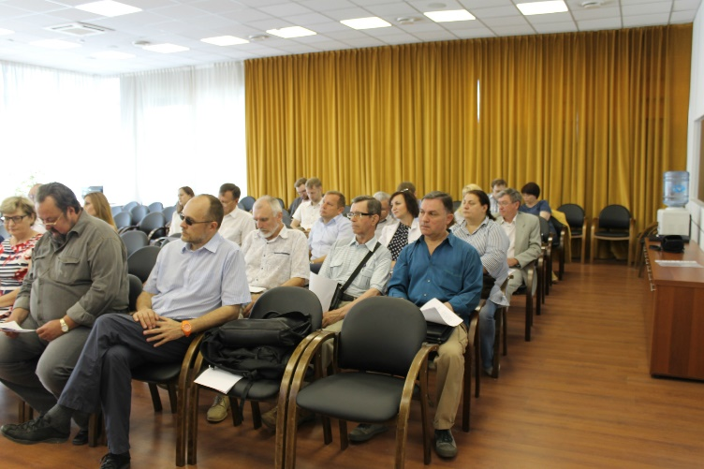Основными задачами Экспертного совета являются: разработка предложений по совершенствованию законодательства иправоприменительной практики; выявление и анализ системных проблем и коррупционных практик, приводящих к нарушению прав предпринимателей; подготовка информационно-аналитических материалов для публичного использования; рассмотрение предложений по приостановлению действия нормативных и ненормативных актов, если таковые выносятся уполномоченным для обсуждения на Экспертном совете; обобщение результатов анализа правоприменительной практики и обращений бизнеса в части нарушения прав предпринимателей, а так же оценка регулирующего воздействия проектов нормативных правовых актов.

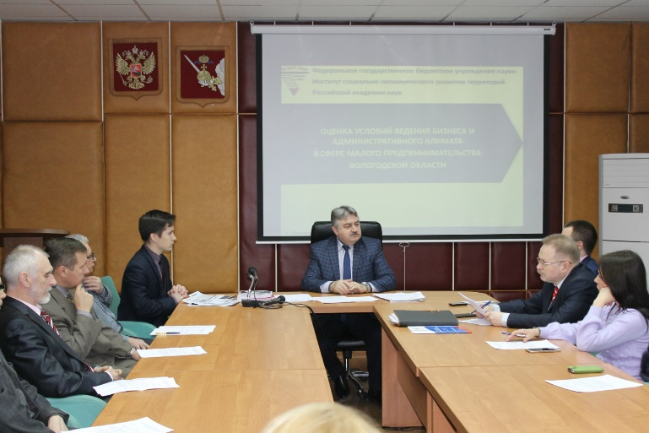Основными задачами Общественного совета являются: обеспечение открытости, прозрачности и публичности процедур рассмотрения обращений, поступающих в адрес уполномоченного; обсуждение перечня направлений, по которым назначаются общественные представители уполномоченного; обсуждение кандидатур представителей уполномоченного по направлениям ведения бизнеса; обсуждение кандидатур муниципальных уполномоченных по защите прав предпринимателей; выявление и анализ проблем взаимодействия бизнеса и власти в сфере защиты прав предпринимателей; разработка предложений по совершенствованию законодательства и правоприменительной практики в сфере защиты прав предпринимателей; обсуждение ежегодного доклада Губернатору области о соблюдении прав предпринимателей в Вологодской области; обсуждение возможности и форм участия общественных организаций в экспертизе обращений, поступающих в адрес уполномоченного.

Заседания советов проводятся по мере необходимости, но не реже одного раза в квартал. В прошедшем году состоялось 5 заседаний, где были рассмотрены следующие вопросы:

- 2 февраля 2017г. «Проблемы и перспективы реализации изменений законодательства по применению контрольно-кассовой техники»;

- 21 марта 2017г. «Оценка регулирующего воздействия: диалог бизнеса и власти», «О результатах деятельности уполномоченного в 2016 году и соблюдении прав предпринимателей»;

- 18 августа 2017г. «О проведении 20 октября 2017 года межведомственной конференции «Право на бизнес», «Об обращении ООО «Комлайн»;

- 20 октября 2017г. «Лучшие практики по решению проблем бизнеса»;

- 21 декабря 2017г. «О причинах и рисках прекращения деятельности юридических лиц и индивидуальных предпринимателей, в т.ч. ликвидации и банкротства организаций и ИП на территории области», «О внесении изменений в состав Общественного совета при уполномоченном по защите прав предпринимателей в Вологодской области».

**1.1.3. Эксперты «pro bono publicо».**

Важным элементом института уполномоченного является оказание профессиональной юридической помощи ведущими юридическими фирмами по системе «pro bono». Данная помощь оказывается на основе соглашений о безвозмездной экспертной правовой помощи.В 2017 году было подписано два таких соглашения: c аттестованным аудитором Подосеновой Наталией Полиектовной и юристом Бондаревой Еленой Евгеньевной.

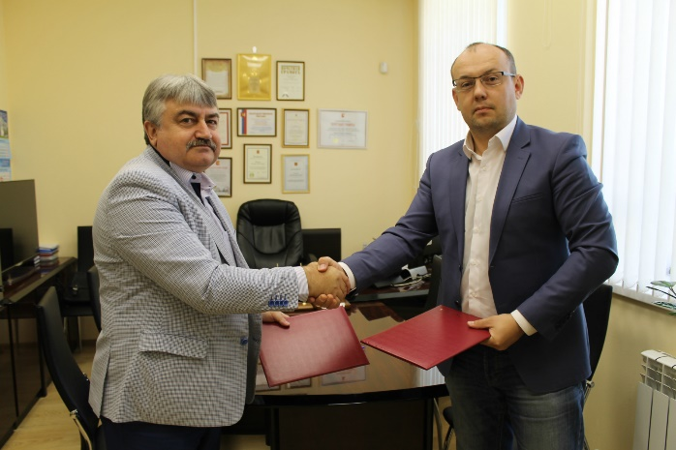Для защиты прав и законных интересов предпринимателей уполномоченный сформировал пул из **25 экспертов**, работающих на условиях «pro bono publicо» (лат.) – ради общественного блага, безвозмездно. Эксперты оказывают юридическую помощь при подготовке правовых заключений по обращениям предпринимателей. В настоящее время уполномоченным подписано пятнадцать соглашений «pro bono publicо»с ведущими адвокатами и юристами области, руководителями адвокатских коллегий и бюро.

Уполномоченный в целях информирования общественности о помощи эксперта, формирования и поддержания положительной репутации в профессиональной и общественной среде обеспечивает распространение информации об эксперте и его деятельности на публичных официальных тематических мероприятиях, в публикациях, посвященных работе над обращениями.

В условиях отсутствия специалистов-юристов, обеспечивающих деятельность уполномоченного, привлечение экспертов различных отраслей права позволило осуществлять защиту нарушенных прав субъектов предпринимательской деятельности на высоком профессиональном уровне и в установленные законом сроки.

В течение года рассмотрению 17 жалоб субъектов предпринимательской деятельности (в 2016 - 10), поступивших в адрес уполномоченного, с содействием экспертов в рамках безвозмездной правовой помощи, подготовивших письменные заключения о наличии либо отсутствии нарушенного права, мерах по восстановлению нарушенного права, если таковое было выявлено.

|  |  |  |  |
| --- | --- | --- | --- |
| **«PRO BONO» ЭКСПЕРТЫ РЕГИОНАЛЬНОГО ИНСТИТУТА** | | | |
|  | **ФИО эксперта** | **Год подписания соглашения** | **Соглашение** |
| 1 | Матвеева Екатерина Николаевна  директор ООО "Юридическое агентство "Практик" | 2013 | б/№ от 31.10.2013г. |
| 2 | Глупова Александра Сергеевна  председатель правления общественной организации "Первый центр по защите прав потребителей" | 2013 | № 11/11 от 11.11.2013г. |
| 3 | Шалаевский Николай Владимирович  директор ООО "Шалаевский и партнеры" | 2014 | № 3 от 21.01.2014г. |
| 4 | Левичев Вячеслав Валерьевич  председатель адвокатского бюро  "Левичев и партнеры" | 2014 | № 4 от 30.04.2014г. |
| 5 | Скляр Илья Михайлович  адвокат, адвокатский кабинет г.Вологда | 2014 | № 6 от 14.05.2014г. |
| 6 | Малявко Наталья Викторовна  директор ООО "Северно-Западный Центр юридической помощи" | 2014 | № 7 от 16.10.2014г. |
| 7 | Малов Валерий Павлович  директор АНО "Промышленная безопасность" | 2014 | № 8 от 20.10.2014г. |
| 8 | Крылов Александр Юрьевич  эксперт-юрист | 2014 | № 9 от 22.12.2014г. |
| 9 | Наумов Дмитрий Вячеславович  эксперт-юрист | 2015 | № 10 от 19.03.2015г. |
| 10 | Иванов Игорь Сергеевич  адвокат коллегии адвокатов «Альянс»  г. Вологда | 2016 | Адвокатская палата Вологодской области  Соглашение № 1 от 20.01.2016г. |
| 11 | Горохов Роман Вадимович  адвокатский кабинет г.Череповец | 2016 | Адвокатская палата Вологодской области  Соглашение № 1 от 20.01.2016г. |
| 12 | Погожев Олег Михайлович  адвокатский кабинет г.Вологда | 2016 | Адвокатская палата Вологодской области  Соглашение № 1 от 20.01.2016г. |
| 13 | Олейников Олег Анатольевич  председатель коллегии адвокатов «Профессионал» г.Вологда | 2016 | Адвокатская палата Вологодской области  Соглашение № 1 от 20.01.2016г. |
| 14 | Шишин Олег Валентинович  адвокатский кабинет г.Череповец | 2016 | Адвокатская палата Вологодской области  Соглашение № 1 от 20.01.2016г. |
| 15 | Елсаков Анатолий Васильевич  адвокатский кабинет г.Вологда | 2016 | Адвокатская палата Вологодской области  Соглашение № 1 от 20.01.2016г. |
| 16 | Мохнаткин Владимир Юрьевич  адвокатский кабинет г.Великий Устюг | 2016 | Адвокатская палата Вологодской области  Соглашение № 1 от 20.01.2016г. |
| 17 | Мамедова Эльмира Наджаф гулу кызы  председатель коллегии адвокатов «Правовая защита» г. Череповец | 2016 | Адвокатская палата Вологодской области  Соглашение № 1 от 20.01.2016г. |
| 18 | Васильев Алексей Николаевич  адвокат, адвокатский кабинет г.Вологда | 2016 | Адвокатская палата Вологодской области  Соглашение № 1 от 20.01.2016г. |
| 19 | Рюмин Евгений Гурьевич  адвокат | 2016 | Адвокатская палата Вологодской области  Соглашение № 1 от 20.01.2016г. |
| 20 | Ольшевский Егор Александрович  адвокатский кабинет г.Череповец | 2016 | Адвокатская палата Вологодской области  Соглашение № 1 от 20.01.2016г. |
| 21 | Левшин Андрей Александрович  адвокатский кабинет г.Череповец | 2016 | Адвокатская палата Вологодской области  Соглашение № 1 от 20.01.2016г. |
| 22 | Лядова Юлия Сергеевна  идивидуальный предприниматель | 2016 | № 2 от 13.10.2016г. |
| 23 | Ратников Сергей Викторович  директор ООО Юридическая компания  «Деловой партнер» | 2016 | № 3 от 20.10.2016г. |
| 24 | Подосенова Наталия Полиектовна, аттестованный аудитор | 2017 | №1 от 26.06.2017 |
| 25 | Бондарева Елена Евгеньевна, юрист г.Вологда | 2017 | №2 от 26.09.2017 |

**1.1.4. Региональный Центр общественных процедур «Бизнес против коррупции».**

Автономная некоммерческая организация «Центр общественных процедур «Бизнес против коррупции» в Вологодской области создана как экспертная и общественная площадка для публичного рассмотрения обращений субъектов предпринимательской деятельности по наиболее острым проблемам – коррупции и незаконному уголовному преследованию.

В состав учредителей и Президиума Центра входят руководители областной общественной организации «Клуб деловых людей», регионального отделения общероссийской общественной организации «Деловая Россия», некоммерческой организации регионального отраслевого объединения работодателей «Союз предприятий и предпринимателей потребительского рынка Вологодской области в сфере торговли и услуг», вологодской региональной общественной организации по защите прав и интересов граждан «Народный консультант».

Центр создан по аналогии с Центром общественных процедур «Бизнес против коррупции» г.Москва, который оказывает содействие Уполномоченному при Президенте РФ по защите прав предпринимателей в рассмотрении наиболее сложных жалоб коррупционного характера.

В регионе автономная некоммерческая организация «Центр общественных процедур «Бизнес против коррупции» (далее - ЦОП «БПК») начала работу с февраля 2015 года и осуществляла независимое экспертное рассмотрение обращений предпринимателей, придавала гласности факты коррупционного давления на бизнес со стороны представителей органов государственной власти.

В 2017 году ЦОП «БПК» свою деятельность не осуществлял. За весь истекший период работы автономной некоммерческой организацией «Центр общественных процедур «Бизнес против коррупции» рассмотрено 18 обращений предпринимателей.

* 1. **Общественные представители уполномоченного**

В целях содействия деятельности уполномоченного по защите прав предпринимателей в Вологодской области, в соответствии с положениями статьи 11 (п.6 (1,2) закона Вологодской области от 30.05.2013г. № 3353-ОЗ «Об уполномоченном по защите прав предпринимателей в Вологодской области» (в ред. [закона](consultantplus://offline/ref=3343CADC138C714F6E8AC190FE5C6A70E9EE2C3DA4BE91B98D274BAC4426FA17C4752082472EB8B8F34F8C86H5L6K) Вологодской области от 05.12.2014 N 3521-ОЗ) в **19** **муниципальных образованиях Вологодской области** назначены **общественные представители уполномоченного по защите прав предпринимателей**, осуществляющие свою деятельность на общественных началах.

Распоряжением уполномоченного по защите прав предпринимателей в Вологодской области от 23.01.2015 №1 утверждено Положение об общественных представителях уполномоченного по защите прав предпринимателей в Вологодской области, закрепляющее принципы деятельности, цели, задачи общественных представителей, полномочия общественных представителей, а также порядок назначения и основания прекращения полномочий общественных представителей.

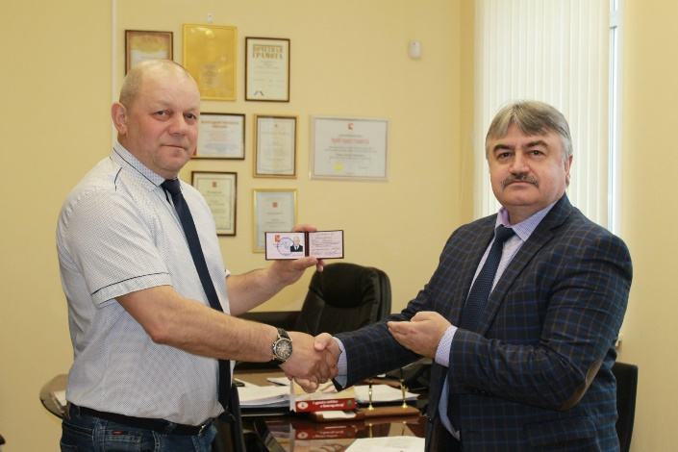Общественные представители важный элемент в системе защиты и поддержки предпринимателей на местах, их задача - способствовать оперативному мониторингу состояния бизнес-климата в муниципальных образованиях и обеспечивать необходимое взаимодействие предпринимателей, нуждающихся в защите прав и законных интересов, и уполномоченного.

Обсуждение кандидатур на должности общественных помощников проходило в ходе рабочих поездок бизнес-омбудсмена в муниципальные образования области. В 2017 году были согласованы две кандидатуры общественных представителей уполномоченного в Кадуйском и Вашкинском муниципальных районах. А всего на территории области на конец 2017 года действовал **21** общественный представитель.

Основными задачами общественных помощников в муниципальных образованиях являются: общественный контроль за соблюдением прав и законных интересов предпринимателей в муниципальных образованиях области, регулярное информирование уполномоченного о положении дел по данным вопросам, а также организация работы по правовому и экономическому просвещению предпринимателей, повышению уровня предпринимательской культуры и этики, социальной ответственности.

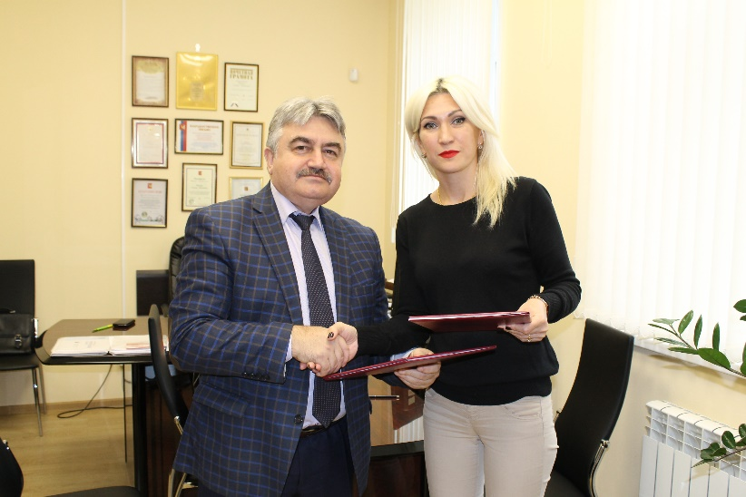 Утверждено **15** общественных представителей уполномоченного по отдельным направлениям ведения бизнеса. (Перечень общественных представителей регионального уполномоченного по защите прав предпринимателей в муниципальных образованиях и в различных сферах ведения бизнеса указан в приложении № 1 к докладу).

Стоит отметить, что все кандидаты на должность представителей отбирались из числа наиболее активных и успешных местных предпринимателей, пользующихся уважением у своих коллег и получивших поддержку общественных объединений предпринимателей и координационных советов при главах муниципальных образований.

Деятельность общественных представителей осуществляется на общественных началах и строится на основе принципов гласности, инициативности, объективности и доступности.

Основными формами работы общественных представителей являются:

- предварительное рассмотрение жалоб о нарушении прав и законных интересов предпринимателей, разъяснение компетенции уполномоченного и порядка обращения к нему;

- взаимодействие с органами местного самоуправления по вопросам обеспечения и защиты прав и законных интересов предпринимателей;

- информирование субъектов предпринимательской деятельности о формах и способах защиты их прав и законных интересов в соответствии с законодательством Российской Федерации и законодательством Вологодской области;

- выполнение поручений уполномоченного в пределах установленной компетенции.

Общественные представители не вправе разглашать или использовать в целях, не связанных с осуществлением деятельности общественного представителя уполномоченного, информацию, ставшую им известной в связи с защитой прав и законных интересов субъектов предпринимательской деятельности.

Общественный омбудсмен на основании анализа поступающих к нему жалоб предпринимателей выявляет системные проблемы законодательства и разрабатывает комплексные предложения для их рассмотрения Экспертным советом.

Общественный омбудсмен может выступить с предложением к уполномоченному об инициировании проведения оценки регулирующего воздействия проектов нормативных правовых актов или действующих нормативных правовых актов на федеральном и региональном уровне и принимать участие в анализе обобщенных результатов деятельности по итогам оценки регулирующего воздействия.

Для повышения уровня правовых знаний общественных представителей, обмена опытом и совершенствования взаимодействия с региональным уполномоченным они приглашаются для участия в проводимых конференциях, семинарах и заседаниях советов при уполномоченном.

Лучшие практики по итогам работы общественных представителей в 2017 году сформированы в Грязовецком, Харовском и Шекснинском муниципальных районах.

Развитие института общественных представителей уполномоченного по защите прав предпринимателей способствует эффективному сотрудничеству и взаимодействию между бизнес-омбудсменом и администрациями соответствующих муниципалитетов по созданию благоприятного климата для развития бизнеса, как в муниципальных образованиях, так и в регионе в целом.

* 1. **Взаимодействие регионального уполномоченного с Уполномоченным при Президенте Российской Федерации по защите прав предпринимателей и его аппаратом, органами государственной власти, органами местного самоуправления, общественными объединениями предпринимателей**

Уполномоченный по защите прав предпринимателей в Вологодской области является региональным элементом института Уполномоченного по защите прав предпринимателей в Российской Федерации. В этой связи эффективность работы вологодского бизнес-омбудсмена во многом зависит от взаимодействия с федеральным Уполномоченным и его аппаратом.

В рамках взаимодействия регионального уполномоченного с Аппаратом Уполномоченного при Президенте Российской Федерации по защите прав предпринимателей в течение истекшего года **проводилась работа по следующим направлениям:**

- ежемесячное направление справочной информации по установленной форме «Профиль региона». Справочная информация по утвержденной форме «Профиль региона: Вологодская область» позволяет в оперативном режиме предоставлять данные по основным показателям деятельности уполномоченного по защите прав предпринимателей в Вологодской области;

- ежедневное пополнение единой автоматизированной информационной системы (ЕАИС). С целью обеспечения надлежащей координации деятельности уполномоченных по защите прав предпринимателей в субъектах Российской Федерации федеральным бизнес-омбудсменом внедрена система ЕАИС. Для обеспечения полноты базы сведений о состоянии предпринимательства вся работа уполномоченного по поступающим обращениям и жалобам предпринимателей фиксируется в этой системе, что позволяет Уполномоченному при Президенте Российской Федерации по защите прав предпринимателей в режиме «оn-line» получать и анализировать информацию о системных проблемах в сфере защиты прав предпринимателей Вологодской области;

- совместная работа по рассмотрению обращений и жалоб предпринимательского сообщества. В соответствии с пунктом 1 статьи 10 Федерального закона от 7 мая 2013 № 78-ФЗ «Об уполномоченных по защите прав предпринимателей в Российской Федерации» поступающие к Уполномоченному при Президенте Российской Федерации по защите прав предпринимателей обращения и жалобы предпринимателей, зарегистрированных на территории Вологодской области или осуществляющих свою деятельность на территории региона, могут направляться для экспертной оценки вологодскому бизнес-омбудсмену. В 2017 году на рассмотрении находилось 3 таких обращения;

- направление пресс-релизов о деятельности уполномоченного для размещения их на официальном сайте Уполномоченного при Президенте Российской Федерации <http://ombudsmanbiz.ru/>. В 2017 году на федеральном сайте размещено 79 пресс-релизов о деятельности регионального омбудсмена;

- регулярный обмен информационно-аналитическими материалами, статистическими данными и иными сведениями по основным направлениям деятельности уполномоченного, в том числе, о законодательных инициативах, о выявленных системных проблемах, препятствующих развитию предпринимательства и др.;

- участие в вебинарах, организованных аппаратом Уполномоченного при Президенте Российской Федерации по защите прав предпринимателей, которые помогают выработать общую позицию, задать интересующие вопросы, услышать мнение коллег и экспертов по различным сферам бизнеса.

Одним из наиболее значимых направлений взаимодействия с Уполномоченным при Президенте Российской Федерации по защите прав предпринимателей Б.Ю. Титовым является работа по системным проблемам, решение которых требует изменения федерального законодательства. Взаимодействие по данному направлению реализуется путем направления предложений в ежегодный доклад Уполномоченного при Президенте Российской Федерации по защите прав предпринимателей Президенту Российской Федерации (далее – Доклад Президенту) и предложений по конкретным системным проблемам, сформулированным, исходя из жалоб и иных обращений предпринимателей.

Такая координация проявляется во взаимной поддержке инициатив в сфере защиты прав и законных интересов бизнес-сообщества, в том числе, в части внесения изменений в федеральное и региональное законодательство в целях решения проблем предпринимательства.

По инициативе регионального уполномоченного в адрес федерального уполномоченного Титова Б.Ю. направлено 9 обращений с предложениями по совершенствованию действующего законодательства.

В целях координации действий, направленных на обеспечение прав и законных интересов предпринимателей, а также формирования консолидированной позиции по проблемным вопросам, затрагивающим интересы предпринимателей, **уполномоченный принимает** **участие в мероприятиях, проводимых аппаратом Уполномоченного при Президенте Российской Федерации по защите прав предпринимателей.**

Центральными мероприятиями федерального уровня стали IX и X Всероссийские конференции уполномоченных по защите прав предпринимателей, прошедшие в мае и ноябре 2017 года, на которых обсуждались ключевые проблемы, возникающие у предпринимателей регионов России, результаты деятельности в 2016 году и планы на 2017-2018 годы. В рамках мероприятий были проведены рабочие встречи с профильными федеральными министрами и руководителями ведомств, рассмотрены основные системные нарушения прав предпринимателей в сфере правоприменения, совершенствования действующего законодательства.

23-24 мая уполномоченный принял участие в мероприятиях IX Всероссийской конференции уполномоченных по защите прав предпринимателей:

- в работе секции с представителями Федеральной службы по ветеринарному и фитосанитарному надзору по актуальным проблемам в сфере ветеринарного и фитосанитарного контроля;

- в работе секции с заместителем Руководителя Федеральной антимонопольной службы С.А.Пузыревским по вопросам регулированию тарифов естественных монополий и стоимости подключения к коммунальным сетям;

- в секции с представителями Министерства транспорта РФ по теме «Автомобильные перевозки: перспективы и проблемы отрасли».

- в рамках открытого диалога с ФНС России региональные уполномоченные по защите прав предпринимателей во главе с федеральным бизнес-омбудсменом Борисом Титовым обменялись мнениями о реализации проекта Налоговой службы по внедрению ККТ нового образца и дали свою оценку готовности регионов к переходу на новый порядок расчетов. Налоговые органы и Институт уполномоченных по защите прав предпринимателей в режиме работы оперативных штабов контролировали вопросы, связанные с внедрением онлайн-касс.

Состоялось обсуждение основных положений Доклада Уполномоченного при Президенте Российской Федерации по защите прав предпринимателей Президенту Российской Федерации и обзор ключевых проблем, препятствующих развитию бизнеса в Российской Федерации 2017г.

22 – 24 ноября принял участие в мероприятиях X Всероссийской конференции уполномоченных: совещании института уполномоченных по защите прав предпринимателей с участием федерального уполномоченного Б.Ю.Титова и его общественных омбудсменов; пленарной сессии по теме «МСП – выход из тени» с участием Губернатора Краснодарского края В.И.Кондратьева и прокурора края С.В.Табельского; совещание и обмен лучшими практиками уполномоченных по защите прав предпринимателей в субъектах РФ с Б.Ю.Титовым, на котором были подведены промежуточные итоги работы института уполномоченных в 2017 году и определены планы на 2018 год.

4 июля участвовал в мероприятиях Саммита деловых кругов «Сильная Россия - 2017», организованного Аналитическим центром при Правительстве Российской Федерации при участии АО «Федеральная корпорация по развитию малого и среднего предпринимательства», Общероссийской общественной организацией малого и среднего предпринимательства «Опора России» и ПАО «Сбербанк», в частности, в пленарном заседании «Стратегическое партнерство государства и бизнеса: механизмы государственной поддержки предпринимательства» и секционной диалоговой площадке «Территория развития бизнеса».

15 июня (г.Курск) принял участие в мероприятиях VI Среднерусского экономического форума и заседании АНО «Межрегиональный центр общественных процедур «Бизнес против коррупции» по проблемным вопросам бизнеса и нарушениям прав предпринимателей на муниципальном уровне, льготного кредитования в АПК.

16 июня участвовал в пленарном заседании Форума по теме «Современная экономика в цифровом пространстве». С участием региональных представителей и руководителей Министерства экономического развития обсуждены вопросы новой архитектуры поддержки малого и среднего предпринимательства, электронной торговли для реального сектора экономики, проектной деятельности в сфере государственного управления.

22-23 июня принял участие в мероприятиях Межрегионального совещания уполномоченных по защите прав предпринимателей в субъектах РФ и расширенном заседании Совета регионов «ОПОРЫ РОССИИ» в Ярославле, в частности, в панельной дискуссии «Проблемы реализации отдельных компетенций региональных уполномоченных по защите прав предпринимателей» (об участии в антикоррупционной экспертизе и оценке регулирующего воздействия на проекты НПА, примирительных процедурах, о судебной практике региональных уполномоченных). Состоялось всероссийское совещание с участием Уполномоченного при Президенте РФ по защите прав предпринимателей Б.Ю.Титова и Президента «ОПОРЫ РОССИИ» А.С.Калинина.

29 августа участвовал в заседании Федерального штаба по обеспечению перехода на новый порядок применения контрольно-кассовой техники совместно с ФНС России и рабочих консультациях по поступающим жалобам заявителей (ООО «Комлайн»). В Федеральной налоговой службе прошло второе заседание совместного штаба ФНС России и Уполномоченного при Президенте Российской Федерации по защите прав предпринимателей по переходу на новый порядок применения контрольно-кассовой техники. Заседание прошло под председательством руководителя ФНС России [Михаила Мишустина](https://www.nalog.ru/rn77/about_fts/fts/structure_fts/ca_fns/4306610/) и Уполномоченного при Президенте Российской Федерации по защите прав предпринимателей **Бориса Титова** с участием бизнес-омбудсменов субъектов Российской Федерации.

За период деятельности бизнес-омбудсмена в Вологодской области с 2013 года были заключены и реализуются 23 соглашения о взаимодействии с органами государственной власти и иными государственными и общественными структурами (приложение 2). Соглашения между уполномоченным и органами государственной власти заключаются с целью защиты прав и законных интересов субъектов предпринимательства с использованием правовых, информационных, аналитических, методических и организационных ресурсов сторон.

Правовые возможности, предоставляемые соглашениями, позволяют уполномоченному более эффективно разбираться в проблемах, для решения которых установленных законом полномочий недостаточно. Данные соглашения необходимы для повышения результативности взаимодействия уполномоченного с федеральными органами государственной власти, расположенными в регионе, по вопросам совершенствования механизмов обеспечения прав предпринимателей.

Сложившаяся система взаимодействия позволяет оперативно и действенно реагировать на конкретные обращения и жалобы, а в случае необходимости, обеспечивает возможность проведения внутриведомственных проверок по заявленным фактам.

Для обеспечения наиболее полной защиты законных прав субъектов предпринимательской деятельности уполномоченный в течение года работает **в составе 23 советов и экспертных групп при органах власти различного уровня** (приложение 3). Участие в деятельности вышеперечисленных коллегиальных органов позволяет уполномоченному использовать их площадку для постановки проблемных вопросов, поступающих от предпринимателей, разрешение которых находится в компетенции территориальных подразделений федеральных органов государственной власти, позволяет более оперативно реагировать на обращения предпринимателей и вырабатывать пути решения системных проблем.

**Сотрудничество с органами прокуратуры на территории области осуществлялось в ходе:**

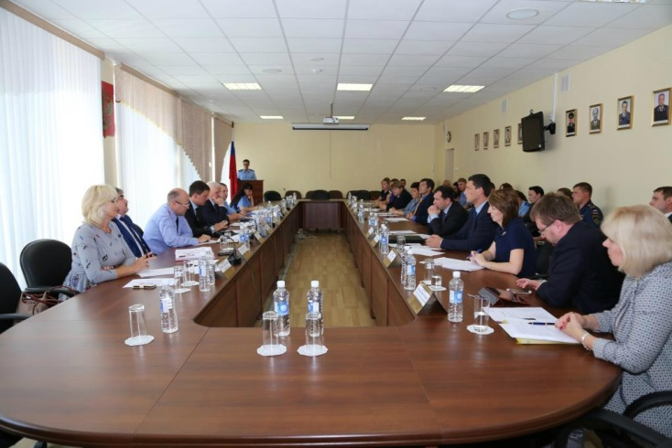- рассмотрения жалоб субъектов предпринимательской деятельности;

- в работе Общественного совета по защите субъектов малого и среднего бизнеса при областной прокуратуре;

- участия в заседаниях межведомственных рабочих групп при прокуратуре области;

- участия в рабочих совещаниях по защите прав субъектов предпринимательской деятельности;

- осуществления совместных приемов предпринимателей (в том числе выездных);

В прошлом году:

* 8 февраля омбудсмен принял участие в расширенном заседании коллегии прокуратуры области по вопросу подведения итогов работы органов прокуратуры области.Уполномоченный на коллегии выступил с отзывом о совместной деятельности по защите бизнеса.
* 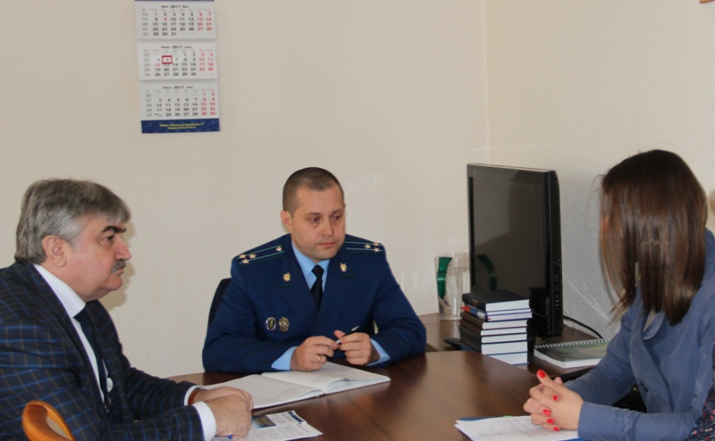1февраля, 6 июня, 16 августа, 5 сентября 2017 года, 8 ноября, 5 декабря в прокуратуре области заместитель прокурора области Васильков А.А. совместно с уполномоченным по защите прав предпринимателей провели личный прием граждан. На личный прием обращались представители бизнес-сообщества, которых волновали вопросы законности действий судебных приставов, организации контрольно-надзорной деятельности, оплаты исполненных муниципальных контрактов, проблем при получении разрешений на ввод объектов в эксплуатацию, проведения аукционов на право аренды земельных участков для размещения нестационарных объектов и др. Органами прокуратуры области дана принципиальная оценка обозначенных заявителями вопросов, проведены соответствующие проверки. Такие совместные приемы проводятся в рамках Всероссийского дня приема предпринимателей ежемесячно, каждый первый вторник.

Всего за 2017 год в рамках Всероссийского дня приема предпринимателей в органы прокуратуры области поступило 84 обращения субъектов предпринимательской деятельности, по 69 из которых даны разъяснения правового характера, по 15 организованы соответствующие проверки.

* 21 июня на заседании межведомственной рабочей группы и Общественного совета при прокуратуре Вологодской области рассмотрены вопросы защиты прав предпринимателей при реализации в 2016 году государственной программы «Поддержка и развитие малого и среднего предпринимательства в Вологодской области на 2013-2020 годы».
* 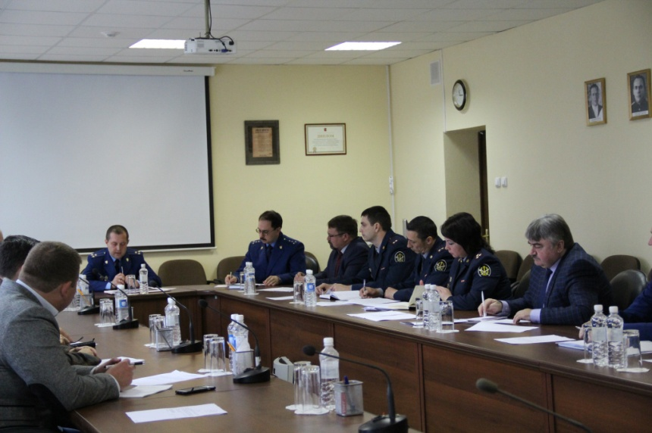 29 мая в прокуратуре области обсуждались права осужденных, отбывающих наказание в виде лишения свободы, и лиц, содержащихся под стражей, в рамках «круглого стола» с участием представителей институтов гражданского общества.
* 29 ноября в прокуратуре области участвовал в межведомственном совещании, на котором обсуждались результаты проверки исполнения уголовно-исполнительного законодательства в сфере обеспечения режимных требований в пенитенциарных учреждениях Вологодской области.
* 19 декабря в прокуратуре области под руководством заместителя прокурора области Василькова А.А. состоялось заседание межведомственной рабочей группы по защите прав субъектов предпринимательской деятельности, в работе которой принял участие и региональный бизнес-омбудсмен.

Активно проводится работа по взаимодействию с общественностью и представителями бизнес-сообщества, в том числе в рамках действующего в прокуратуре области Общественного совета по защите малого и среднего бизнеса, в состав которого входят уполномоченный по защите прав предпринимателей в Вологодской области, Президент Вологодской торгово-промышленной палаты, председатель Вологодского регионального отделения Общероссийской общественной организации малого и среднего предпринимательства «ОПОРА РОССИИ», председатель Вологодского регионального отделения Общероссийской общественной организации «Деловая Россия».

Продолжалось сотрудничество с Управлением Роспотребнадзора по Вологодской области. Сотрудники управления подготовили и провели ряд мероприятий с участием уполномоченного, направленных на повышение уровня информированности предпринимательского сообщества о деятельности Роспотребнадзора, правах и обязанностях юридических лиц и индивидуальных предпринимателей, возможностях информационных ресурсов ведомства.

* 31 января принял участие в итоговой ежегодной коллегии Управления Федеральной службы по надзору в сфере защиты прав потребителей и благополучия человека по Вологодской области.
* 12 октября 2017 года уполномоченный совместно с управлением Роспотребнадзора провели обучающий семинар и «День открытых дверей для предпринимателей», где рассказали о внедрении риск-ориентированного подхода при проведении проверок и ответили на имеющиеся у предпринимателей вопросы.

Продолжилось также эффективное взаимодействие и с другими федеральными органами исполнительной власти региона.

Уполномоченный работает в составе группы при УФНС России по Вологодской области по рассмотрению вопросов перехода на новый порядок применения ККТ.

В ноябре УФНС по Вологодской области с участием регионального уполномоченного по защите прав предпринимателей публично проанализировали результаты применения контрольно-кассовой техники. В рамках реализации приоритетной программы Правительства РФ «Реформа контрольной и надзорной деятельности» состоялись публичные слушания результатов правоприменительной практики, руководств по соблюдению обязательных требований в сфере применения контрольно-кассовой техники.

В ходе мероприятия обсуждались основные изменения законодательства о применении ККТ, преимущества ее использования для представителей бизнеса и потребителей товаров и услуг, актуальные вопросы, связанные с реализацией реформы, особенности привлечения к административной ответственности за неприменение онлайн-касс.

Уполномоченный работает в составе Общественно-консультативного совета Вологодского УФАС, где рассматриваются чувствительные проблемы бизнеса в сфере антимонопольного регулирования.

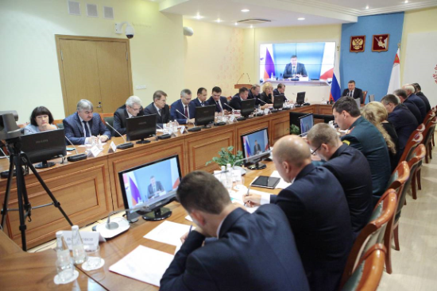Взаимодействие с Правительством области обеспечивалось путём участия уполномоченного в заседаниях и оперативных совещаниях, на которых рассматривались наиболее значимые для бизнеса вопросы и проекты нормативных правовых актов. Полезным, на наш взгляд, оказалось участие уполномоченного в заседаниях Межведомственной комиссии по обеспечению устойчивого развития экономики и социальной стабильности в Вологодской области; в заседаниях Межведомственной комиссии по противодействию "теневому" сектору экономики области под руководством Губернатора Вологодской области.

Уполномоченный как эксперт участвовал в заседании рабочей группы под руководством начальника Департамента стратегического планирования области Светланы Пономаревой по вопросу внедрения на территории области целевой модели «Осуществление контрольно-надзорной деятельности в субъектах Российской Федерации». Омбудсмен дал экспертную оценку «дорожной карты» осуществления контрольно-надзорной деятельности в регионе. Данные мероприятия реализуются для обеспечения внедрения в регионе лучших федеральных практик совершенствования контрольно-надзорной деятельности, призванных снизить административные и финансовые издержки граждан и организаций по осуществляемым видам регионального контроля (надзора), а также сократить уровень ущерба охраняемым законом ценностям.

Уполномоченный работал в составе рабочей группы по реализации федерального приоритетного проекта «Малый бизнес и поддержка индивидуальной предпринимательской инициативы» и регионального стратегического направления (проекта) «Деловой климат и предпринимательская инициатива». В состав группы входят руководители и представители большинства исполнительных органов государственной власти области, инфраструктур поддержки бизнеса.

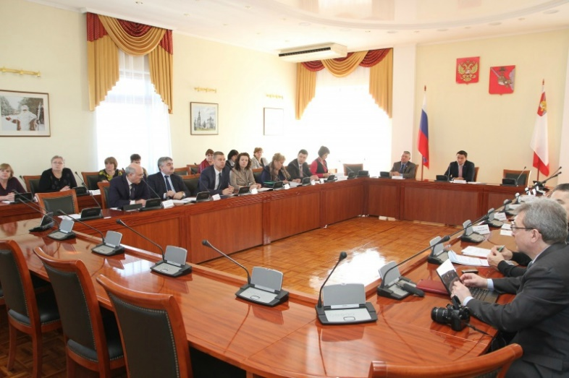 Взаимодействие сЗаконодательным Собранием Вологодской областиосуществлялось через участие уполномоченного в обсуждении подготовленных законопроектов на заседаниях профильных комитетов и участие в сессиях Законодательного Собрания. В формате публичных слушаний в Законодательном Собрании области обсуждаются вопросы законодательного обеспечения развития и совершенствования отдельных отраслей экономики региона, в т.ч. в сфере предпринимательства.

Например, 4 апреля уполномоченный принял участие в заседании постоянного комитета по экономической политике и собственности Законодательного Собрания области и внес от имени субъектов бизнеса ряд предложений по применению контрольно-кассовой техники и передаче информации в систему ЕГАИС.

В рамках работы Общественного координационного совета по развитию малого и среднего предпринимательства в Вологодской области обеспечивается взаимодействие органов исполнительной власти области с представителями предпринимательского сообщества по вопросам реализации государственной политики в сфере развития малого предпринимательства, обсуждение законодательных инициатив.

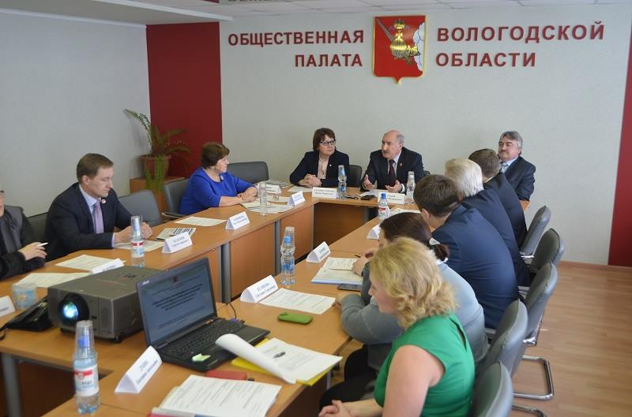По инициативе уполномоченного были заключены и реализуются 28 соглашений о взаимодействии со всеми администрациями муниципальных образований и городских округов (перечень муниципальных образований, с которыми заключены соглашения – приложение №4).

Данная работа ориентирована на межведомственное взаимодействие в правоприменительной практике в отношении субъектов предпринимательской деятельности.

Основными формами взаимодействия в рамках соглашения уполномоченного с муниципальными образованиями в сфере защиты прав предпринимателей являются:

* Рассмотрение обращений предпринимателей, проверка достоверности информации, проведение экспертизы.
* Принятие согласованных мер реагирования по восстановлению нарушенных прав предпринимателей в пределах установленной компетенции.
* Обмен информацией о выявленных нарушениях прав предпринимателей.
* Сотрудничество по вопросам разработки предложений в целях совершенствования действующего законодательства.
* Обращение в СМИ с совместными заявлениями о принятых мерах по защите прав предпринимателей.
* Участие в совещаниях, практических конференциях, семинарах по вопросам защиты прав предпринимателей.

Реализуя указанные соглашения, уполномоченный посещает муниципальные образования области. В 2017 году участниками выездных мероприятий (совещаний, заседаний координационных советов, консультаций) стали более 300человек – представителей субъектов предпринимательской деятельности. В четырех муниципальных образованиях рассматривались вопросы по конкретным жалобам, поступившим к уполномоченному.

* 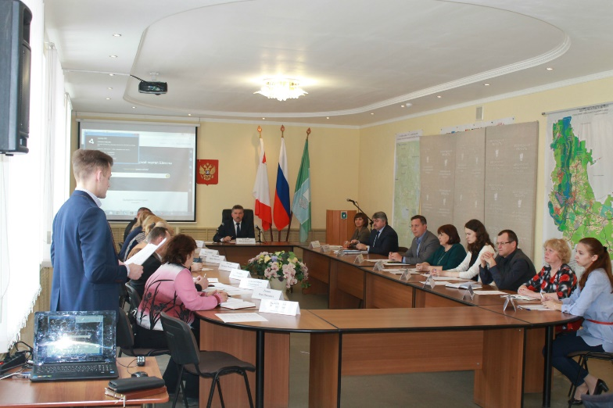 16 февраля уполномоченный побывал с рабочим визитом в Бабушкинском муниципальном районе. Совместно с Главой района встретился с представителями малого бизнеса. Участники встречи проанализировали проблемы и пути решения в части несовершенства действующего законодательства при осуществлении предпринимательской деятельности.
* 12 мая совместно с Череповецким межрайонным природоохранным прокурором обсудили текущее состояние бизнеса с предпринимателями Вашкинского района.
* 16 мая принял участие в работе Координационного совета по развитию малого и среднего предпринимательства в Шекснинском муниципальном районе и выступил с докладом о результатах деятельности института уполномоченных по защите прав предпринимателей в Вологодской области. В мероприятии участвовал и Череповецкий межрайонный природоохранный прокурор Дмитрий Викторов.
* 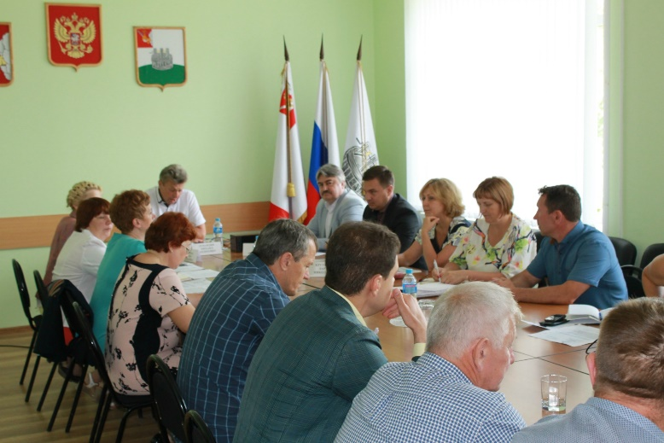 4 августа уполномоченный по защите прав предпринимателей и Череповецкий природоохранный прокурор встретились с предпринимателями Грязовецкого района.
* 13 декабря уполномоченный был участником Череповецкого Международного промышленного форума.  Организаторами Международного промышленного форума выступили мэрия города Череповца, НП «Агентство Городского Развития», АНО «Инвестиционное агентство «Череповец», учреждённые мэрией города Череповца и ПАО «Северсталь», Ассоциация деревянного домостроения Вологодской области. В фокусе обсуждения было несколько тем: новый инвестиционный курс развития промышленности, новые бизнес-модели и подходы к сотрудничеству между крупным и малым бизнесом.

Лучшие практики взаимодействия с администрациями муниципальных образований получат дальнейшее развитие в 2018 году.

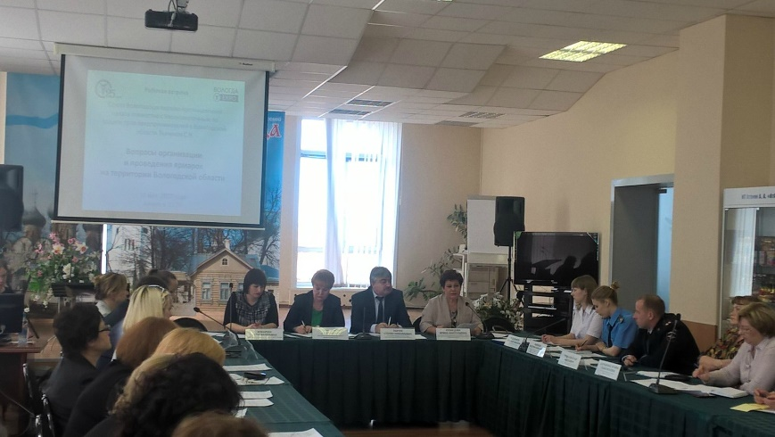Уполномоченный исходит из того, что поддержка общественных организаций предпринимателей, функционирующих на территории области и объединяющих наиболее активных предпринимателей, является обязательным условием обеспечения эффективности и целенаправленности работы по защите законных интересов предпринимателей. Уполномоченным налажены конструктивные взаимоотношения с ведущими общественными объединениями предпринимателей Вологодской области: Вологодской и Череповецкой торгово-промышленными палатами, региональной общественной организацией объединения работодателей «Союз промышленников и предпринимателей Вологодской области», областным региональным отделением общероссийской общественной организации «Деловая Россия», региональным отделением общероссийской общественной организации «ОПОРА РОССИИ», а также отраслевыми объединениями предпринимателей.

Сотрудничество уполномоченного, органов государственной власти и общественных объединений предпринимателей осуществляется и в формате совместных информационно-консультативных площадок, организованных в процессе проведения различных региональных и городских мероприятий. Бизнес-объединения становились активными участниками мероприятий, организуемых или поддерживаемых уполномоченным.

Региональный бизнес-омбудсмен избран в состав Правления Союза промышленников и предпринимателей Вологодской области, является членом правления Вологодской торгово-промышленной палаты.

29 ноября уполномоченный участвовал в работе Правления Союза промышленников и предпринимателей области и областной трехсторонней комиссии по регулированию социально-трудовых отношений.Кульминацией мероприятия стало подписание Соглашения о социальном партнерстве, а также Протокола о кадровом обеспечении развивающейся экономики региона.

30 ноября региональный омбудсмен и Координационный совет по развитию предпринимательства Вологодской области под руководством Ларисы Кожевиной- председателя постоянного комитета Законодательного Собрания области по государственно-правовой деятельности, законности и правам человека рассмотрели перезагрузку поддержки бизнеса в 2018 году в свете результатов VII Всероссийской конференции поддержки 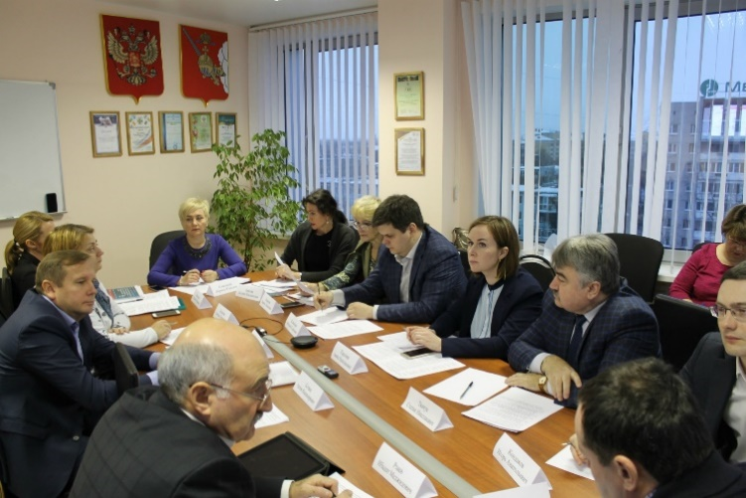предпринимательства.

22 декабря при участии регионального уполномоченного Союз лесопромышленников и лесоэкспортеров Вологодской области рассмотрел итоги и перспективы своей деятельности.

8 сентября при участии уполномоченного по инициативе Ассоциации «Грузоавтотранс» состоялся круглый стол «Как решить проблемы автогрузоперевозчика?» в целях конструктивного обсуждения ситуации, сложившейся в сфере автомобильных грузоперевозок, в том числе, по причине несовершенства законодательства и практики его применения. В мероприятии участвовали представители организаций и предприниматели, занимающиеся автомобильными перевозками, представители органов власти, средства массовой информации.

* 1. **Информационное обеспечение деятельности уполномоченного**

Информационное обеспечение деятельности уполномоченного в 2017 году осуществлялось как самостоятельно, так и через управление информационной политики Правительства области. Через публикуемые в средствах массовой информации материалы регулярно доводится информация о деятельности уполномоченного, а также иная актуальная информация, касающаяся защиты прав и законных интересов субъектов предпринимательской деятельности. При освещении деятельности уполномоченный руководствуется Федеральным законом от 9 февраля 2009 года № 8-ФЗ «Об обеспечении доступа к информации о деятельности государственных органов и органов местного самоуправления».

Для информационного обеспечения деятельности уполномоченного осуществляется размещение актуальной информации о проводимых мероприятиях, новостной и справочной информации на официальной странице уполномоченного в информационно-телекоммуникационной сети Интернет <http://economy.gov35.ru/departments/economic_development/entrepreneurship/protection/>.

На сайте располагаются контактные данные, нормативные правовые документы, регламентирующие деятельность уполномоченного, форма обращения (жалобы), материалы о результатах рассмотрения жалоб и о текущей деятельности уполномоченного, а также анонсы предстоящих мероприятий.

Кроме того, на сайте работает сервис подачи электронного обращения, с помощью которого предприниматели могут оформить и направить свою жалобу или обращение к уполномоченному. Любой предприниматель региона, не имеющий возможности приехать лично на прием к уполномоченному, может обратиться к нему, заполнив соответствующую форму на сайте. Обращение, направленное в электронном виде через официальный сайт, поступает на рассмотрение уполномоченному. Если суть обращения относится к компетенции уполномоченного, заявителю разъясняется дальнейший порядок действий и предоставления необходимых документов.

Официальная страница уполномоченного является полноценным источником информации для субъектов предпринимательской деятельности, представителей средств массовой информации и всех лиц, заинтересованных в защите прав и законных интересов бизнеса.

Имеется страница регионального уполномоченного на сайте Правительства Вологодской области:<http://vologda-oblast.ru/biznesu/upolnomochennyy_po_zashchite_prav_predprinimateley_v_vologodskoy_oblasti/>

В 2017 году с целью популяризации деятельности института уполномоченного по защите прав предпринимателей и создания благоприятного имиджа органов государственной власти активно использовались официальные страницы уполномоченного в социальных сетях:

<https://www.facebook.com/profile.php?id=100007012663654>

Аккаунт используется для оперативного оповещения подписчиков об изменениях законодательства в сфере бизнеса, актуальных новостях. Здесь выкладываются публикации и ссылки на полезные для бизнеса статьи в региональных и федеральных СМИ.

Информационная политика в работе уполномоченного строится на принципах доступности, открытости, достоверности, объективности.

За прошедший год работы в СМИ опубликовано 287 сообщений о деятельности уполномоченного, 71 пресс-релиз на сайте Уполномоченного при Президенте Российской Федерации по защите прав предпринимателей и 10 в рубрике «истории успеха».

Таким образом, доступ к информации о деятельности уполномоченного обеспечивается следующими способами:

а) обнародование (опубликование) информации о своей деятельности в средствах массой информации;

б) размещение информации о деятельности уполномоченного в сети Интернет;

в) размещение информации о своей деятельности в помещениях, в которых ведет прием уполномоченный;

г) присутствие граждан (физических лиц), в том числе представителей организаций (юридических лиц), общественных объединений, государственных органов и органов местного самоуправления на заседаниях Экспертного и Общественного советов уполномоченного по защите прав предпринимателей;

д) предоставление пользователям информации по запросу о деятельности уполномоченного;

е) присутствие представителей средств массовой информации на заседаниях советов уполномоченного и иных значимых мероприятиях;

з) официальное опубликование решений уполномоченного в соответствии с установленным порядком.

* 27 июня региональный уполномоченный стал гостем радиопрограммы FM 10/69 по теме «На страже бизнеса». Слушателей интересовали конкретные механизмы защиты предпринимателей и вопросы состояния предпринимательского климата в регионе. Слушатели спрашивали, как осуществляется взаимодействие с деловым сообществом региона, и насколько эффективна помощь омбудсмена. В ходе беседы с журналистом Александром Ильичевым обсуждались также совместные проекты уполномоченного и бизнес-сообщества, необходимость совершенствования законодательства по защите и поддержке предпринимательства, реагирование должностных лиц на мотивированные предложения регионального омбудсмена.
* 12 сентября уполномоченный и Череповецкий межрайонный природоохранный прокурор стали гостями радио FM 10/69 программы «Народовластие» по теме «Правовые аспекты защиты прав предпринимателей в сфере природопользования». В основном речь шла о путях законодательного регулирования, чтобы административные барьеры не влекли за собой необоснованные временные и финансовые затраты для добросовестных предпринимателей, не вынуждали уходить в «тень». Слушателей интересовали наиболее типичные нарушения природоохранного законодательства, конкретные меры принимаемые уполномоченным при рассмотрении обращений и достигнутые результаты, мероприятия по улучшению условий предпринимательской деятельности.
* 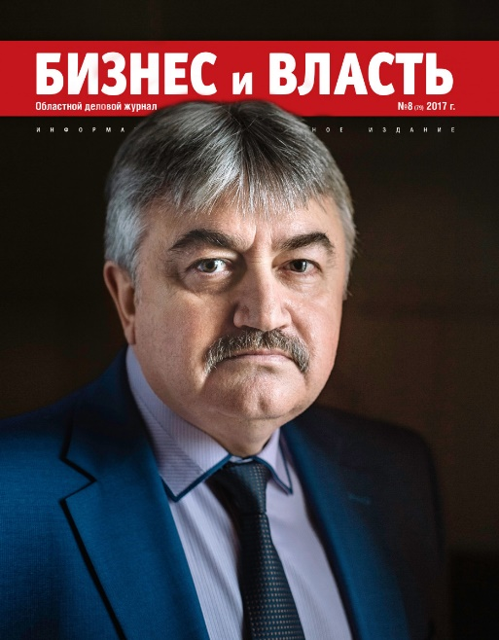**23 октября 2017 года совместно с заместителем руководителя Вологодского УФАС Сергеем Осиповым выступили в прямом эфире радиостанции «Эхо Вологды».** Передача была посвящена вопросам взаимодействия института уполномоченного по защите прав предпринимателей и антимонопольного органа. Представитель контролирующего органа и защитник прав предпринимателей уже не в первый раз встретились в прямом эфире радиостанции. И поскольку точкой соприкосновения в деятельности обоих участников разговора является предпринимательство, проблемы малого бизнеса стали отправной точкой разговора в прямом эфире.

В октябре 2017 года специальный материал о деятельности регионального уполномоченного вышел в областном деловом журнале «Бизнес и Власть», №8 (79).

Освещение в СМИ деятельности уполномоченного по итогам 2017 года приведено в таблице:

|  |  |  |
| --- | --- | --- |
| **СМИ** | **Количество публикаций** | **Доля от общего кол-ва** |
| **Федеральные** | ***63*** | ***22,0%*** |
| *"Ретро FM"* | *3* | *1,0%* |
| *123ru.net* | *3* | *1,0%* |
| *governors.ru* | *2* | *0,7%* |
| *gov-news.ru* | *1* | *0,3%* |
| *mchsrf.ru* | *1* | *0,3%* |
| *monavista.ru* | *7* | *2,4%* |
| *moscow.rtrs.ru* | *1* | *0,3%* |
| *news.rambler.ru* | *1* | *0,3%* |
| *news.yandex.ru* | *3* | *1,0%* |
| *newsrbk.ru* | *1* | *0,3%* |
| *ombudsmanbiz.ru* | *12* | *4,2%* |
| *procrf.ru* | *16* | *5,6%* |
| *rcsme.ru* | *2* | *0,7%* |
| *samolet.media* | *1* | *0,3%* |
| *vz.ru* | *1* | *0,3%* |
| *yodda.ru* | *8* | *2,8%* |
| **Региональные** | ***31*** | ***10,8%*** |
| *mngz.ru* | *6* | *2,1%* |
| *nordfo.ru* | *24* | *8,4%* |
| *ИА Северинфо* | *1* | *0,3%* |
| **Областные СМИ** | ***130*** | ***45,3%*** |
| *"Бизнес и Власть"* | *1* | *0,3%* |
| *"Красный Север"* | *3* | *1,0%* |
| *35.mchs.gov.ru* | *1* | *0,3%* |
| *bezformata.ru* | *19* | *6,6%* |
| *economy.gov35.ru* | *48* | *16,7%* |
| *krassever.ru* | *2* | *0,7%* |
| *novosti35.ru* | *4* | *1,4%* |
| *prokvologda.ru* | *19* | *6,6%* |
| *vo.rbc.ru* | *4* | *1,4%* |
| *volbusiness.ru* | *18* | *6,3%* |
| *vologda.mk.ru* | *2* | *0,7%* |
| *vologda.spravedlivo.ru* | *1* | *0,3%* |
| *vologda-agro.ru* | *2* | *0,7%* |
| *vologdazso.ru* | *1* | *0,3%* |
| *vologodka.ru* | *3* | *1,0%* |
| *ВКонтакте (Денис Долженко)* | *1* | *0,3%* |
| *Радио "Маяк-Вологда"* | *1* | *0,3%* |
| **Ресурсы Правительства области** | ***28*** | ***9,8%*** |
| *facebook.com/vologda.oblast* | *2* | *0,7%* |
| *twitter.com/o_kuvshinnikov* | *1* | *0,3%* |
| *vologda-oblast.ru* | *17* | *5,9%* |
| *www.facebook.com* | *3* | *1,0%* |
| *ВКонтакте (Вологодская область)* | *1* | *0,3%* |
| *ИА «Вологда Регион»* | *4* | *1,4%* |
| **СМИ г.Вологды** | ***28*** | ***9,8%*** |
| *"Наша Вологда"* | *4* | *1,4%* |
| *cod35.ru* | *6* | *2,1%* |
| *gorodvo.ru* | *1* | *0,3%* |
| *newsvo.ru* | *3* | *1,0%* |
| *nvologda.ru* | *4* | *1,4%* |
| *onlinevologda.ru* | *2* | *0,7%* |
| *sokol-live.ru* | *2* | *0,7%* |
| *vop.ru* | *1* | *0,3%* |
| *Вологда. Региональный новостной портал (vologda.jjew.ru)* | *4* | *1,4%* |
| *вологда.рф* | *1* | *0,3%* |
| **СМИ г.Череповца** | ***1*** | ***0,3%*** |
| *Официальный сайт г. Череповец (cherinfo.ru)* | *1* | *0,3%* |
| **Районные** | ***6*** | ***2,1%*** |
| *"Волна", (Вашкинский район)* | *2* | *0,7%* |
| *"Знамя", (Бабушкинский район)* | *1* | *0,3%* |
| *"Кокшеньга", (Тарногский район)* | *1* | *0,3%* |
| *"Сокольская правда", (Сокольский район)* | *1* | *0,3%* |
| *zwezda.net* | *1* | *0,3%* |
| **Итого** | **287** | **100%** |

**II. ОСНОВНЫЕ ПРОБЛЕМЫ ПРЕДПРИНИМАТЕЛЬСТВА**

**2.1. Работа уполномоченного, связанная с проведением мероприятий по предотвращению нарушений прав и законных интересов субъектов предпринимательской деятельности и восстановлением их нарушенных прав**

Правовое просвещение субъектов предпринимательскойдеятельности по вопросам защиты прав и законных интересов бизнеса, выбора форм и методов защиты - одна из важнейших профилактических задач уполномоченного. Данное направление реализуется в ходе выездных встреч с предпринимателями в муниципальных образованиях области, а также посредством организации обучения.

В 2017 году было проведено:

* 262 различных устных консультаций предпринимателей;
* 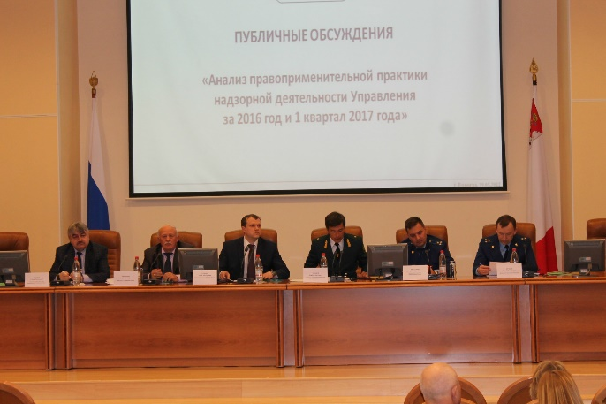23 мероприятия (конференции, круглые столы, слушания, семинары и т.д.) организованных и проведенных непосредственно региональным уполномоченным, представителями регионального института, в том числе общественными представителями регионального уполномоченного по актуальным вопросам защиты бизнеса. В них приняли участие более 310 предпринимателей.

Совместно с прокуратурой области актуализирована памятка предпринимателям «Защити свои права при проведении органами государственного контроля (надзора), муниципального контроля проверок».

Ежеквартально уполномоченный участвует в проводимых публичных обсуждениях правоприменительной практики контрольно-надзорных органов.

4 мая, 15 августа, 15 ноября с участием уполномоченного обсуждены результаты правоприменительной практики контрольно-надзорной деятельности МЧС России на территории Вологодской области.

18 мая, 17 августа участвовал в публичном рассмотрении деятельностии результатов правоприменительной практики территориального органа Федеральной службы по надзору в сфере здравоохранения.

29 мая с участием омбудсмена проведены публичные обсуждения правоприменительной практики Управления Росприроднадзора по Вологодской области за 2016 год, 1 квартал 2017 года с изложением типовых нарушений обязательных требований и с предложениями по устранению нарушений.

В Государственной инспекции труда в Вологодской области принимал участие в публичных обсуждениях соблюдения обязательных требований трудового законодательства и иных нормативных правовых актов, содержащих нормы трудового права, по итогам 3 квартала 2017 года.

Дважды участвовал в публичных обсуждениях результатов правоприменительной практики Вологодского УФАС России за 1 полугодие 2017 года и 4 квартал 2017 года в сфере контроля антимонопольного законодательства, законодательства о рекламе и законодательства в сфере закупок.

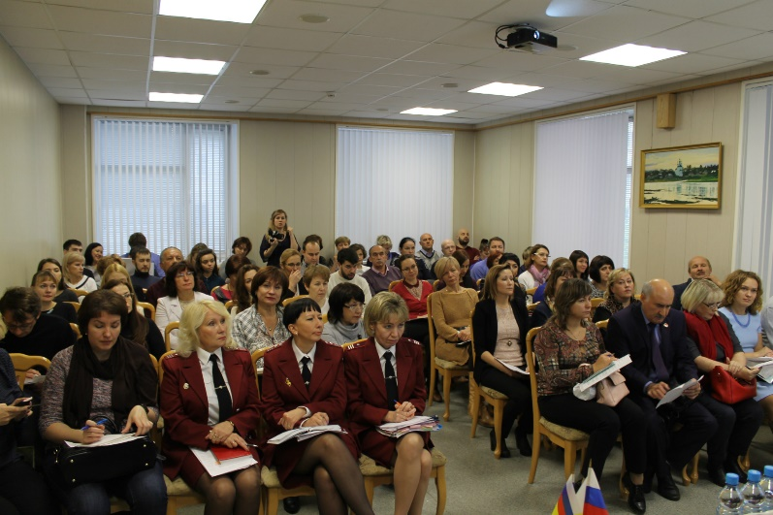**Обучающие семинары:** проведены c непосредственным участием уполномоченного в рамках договоров об оказании услуг по обеспечению деятельности в Вологодской области Общественной приёмной института Уполномоченного при Президенте РФ по защите прав предпринимателей, заключенного Региональным центом поддержки предпринимателей Вологодской области (РЦПП) с индивидуальным предпринимателем Фишер Наталией Валерьевной № РЦПП2017/023 от 6 марта 2017 года и № 2017/082 от 30 мая 2017 года.

|  |  |  |
| --- | --- | --- |
| *Дата проведения* | *Наименование мероприятия*  *(бесплатный обучающий семинар)* | *Количество участников* |
| 8 сентября | *Защита прав предпринимателей при осуществлении исполнительного производства.* С участиемпредставителей Управления Федеральной службы судебных приставов и судьей Арбитражного суда Вологодской области Н.А.Шестаковой и Е.Н.Коротышева | 21 |
| 12 октября | *Защита прав предпринимателей при осуществлении контрольно-надзорной деятельности органами Роспотребнадзора.* При участии руководителейУправления Роспотребнадзора по Вологодской области. | 26 |
| 20 октября | *Новое в налоговом администрировании. Новеллы 2016-2017гг. Защита прав предпринимателей при разрешении налоговых споров.* С участием представителей Управления Федеральной налоговой службы и Арбитражного суда Вологодской области | 38 |
| 30 ноября | *Порядок обжалования предпринимателями решений, действий/бездействий органов государственной власти и взыскания убытков с государства за неправомерные решения, действия /бездействие должностных лиц.* С участиемпрокурора отдела по надзору за исполнением федерального законодательства прокуратуры Вологодской области. | 19 |

**20 октября 2017 года в Вологде в здании областного Правительства прошла межведомственная конференция «Право на бизнес»,** организованна по инициативе регионального уполномоченного по защите прав предпринимателей.

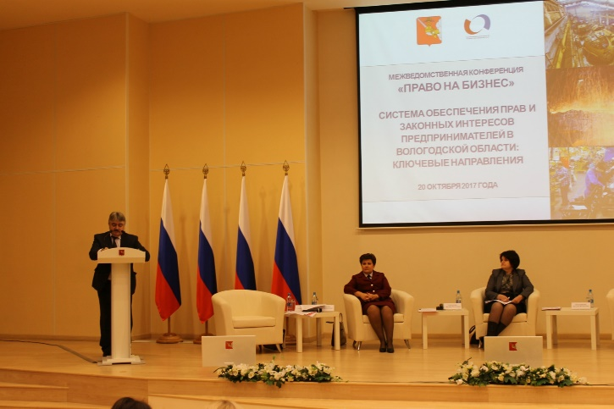В мероприятии участвовали руководители и представители федеральных территориальных и региональных исполнительных органов власти, правоохранительных и контрольно-надзорных структур, депутаты Законодательного Собрания области, представители бизнеса, общественные омбудсмены по защите прав предпринимателей, члены Экспертного и Общественного советов при уполномоченном по защите прав предпринимателей.

Это своего рода экспертная площадка по организации эффективного предпринимательства, основной целью которой является совершенствование административного и делового климата, укрепление диалога между органами власти и субъектами предпринимательской деятельности. Конференция «Право на бизнес» - это возможность представителям органов государственной власти и бизнес-сообществу обменяться информацией и выработать оптимальные решения по наиболее злободневным проблемам правового регулирования и осуществления предпринимательской деятельности.

В пленарном заседании «Система обеспечения прав и законных интересов предпринимателей в Вологодской области: ключевые направления» уполномоченный информировал о работе по разрешению проблем бизнеса и некоторых результатах деятельности уполномоченного по защите прав предпринимателей в Вологодской области. Заместитель руководителя Управления Федеральной налоговой службы по Вологодской области Светлана Макарова раскрыла вопросы применения риск-ориентированной модели контрольно-надзорной деятельности и практики работы налоговой службы. Руководитель Управления Федеральной службы по надзору в сфере защиты прав потребителей и благополучия человека по Вологодской области Ирина Кузнецова рассказала о вопросах правоприменительной практики, системных проблемах, возникающих во взаимодействии Управления Роспотребнадзора с субъектами предпринимательской деятельности.

Руководитель Управления Федеральной антимонопольной службы по Вологодской области Мерзлякова Н.В. раскрыла вопросы совершенствования конкурентной среды, в том числе в сфере регулирования тарифов естественных монополий, стоимости подключения к сетям и пользования услугами. Об исполнении законодательства по соблюдению законных интересов предпринимателей, в том числе в рамках взаимодействия с уполномоченным по защите прав предпринимателей, доложил прокурор отдела по надзору за соблюдением федерального законодательства прокуратуры области Агасиев А.Г. О некоторых результатах надзора за исполнением природоохранного законодательства субъектами малого предпринимательства на территории области проинформировал заместитель Череповецкого межрайонного природоохранного прокурора Калугин А. О. По теме наиболее распространенных нарушений ветеринарного и фитосанитарного законодательства, выявляемых в деятельности предпринимателей по итогам контрольно-надзорных мероприятий, о проблемах применения и совершенствования работы системы электронной ветеринарной сертификации «Меркурий» рассказала заместитель руководителя Управления Федеральной службы по ветеринарному и фитосанитарному надзору по Новгородской и Вологодской областям Максимова Н. П.

По теме «Тревоги, ожидания и надежды бизнеса в сфере налогового регулирования» выступила исполнительный директор ВРО "ОПОРА РОССИИ" Куликова С.Г. Заместитель начальника Департамента экономического развития области, начальник управления развития малого и среднего предпринимательства Боричева Л. В. показала участникам современную социально-экономическую политику и вопросы обеспечения прав предпринимателей в Вологодской области. С вопросом правоприменительной практики регулирования грузопассажирских перевозок на территории Вологодской области» выступил начальник департамента дорожного хозяйства и транспорта Вологодской области Гуслинский А.Е. О некоторых проблемах тарифной политики и обеспечения законных экономических интересов бизнеса рассказала главный консультант управления регулирования в электроэнергетической и газовой отраслях Департамента топливно-энергетического комплекса и тарифного регулирования области Гришакова Н.Г.

**20 октября 2017 г. в большом зале Правительства Вологодской области прошла конференция «Создание высокопроизводительных рабочих мест – стратегия роста для России и Вологодской области».**

Целью проведения конференции была организация широкой общественной дискуссии в рамках ответа на вопросы о стимулировании процесса создания высокопроизводительных рабочих мест (ВПРМ) в регионе и на федеральном уровне, повышении эффективности занятости в экономике России и поддержке стабильности на рынке труда.

Высокопроизводительные рабочие места – это современные технологии, высокая производительность труда и достойная заработная плата.

**Потенциал создания ВПРМ в Вологодской области оценивается экспертами, как высокий.** В случае выполнения Стратегии Роста, направленной на стимулирование частного бизнеса к созданию ВПРМ за счет улучшения соотношения риск/доходность Вологодская область сможет увеличить число ВПРМ до 201,0 тыс. ед. (+72,0 тыс. ед.) к 2020 г. При наличии внешних факторов, ограничивающих экономическую конъюнктуру, реализация этого потенциала возможна только к 2025 г.

**Для реализации потенциала необходимо:**

- продолжить на территории области реализацию приоритетных проектов;

– реализовать на региональном и федеральном уровне системные решения, направленные на стимулирование бизнеса к созданию ВПРМ в Вологодской области.

**Увеличить доходность**: снижение ставок по кредитам, снижение налогового бремени, снижение конечных тарифов на услуги инфраструктурных монополий, стимулирование спроса.

**Снизить риски**: снижение административного и уголовного давления на бизнес, совершенствование судебной системы

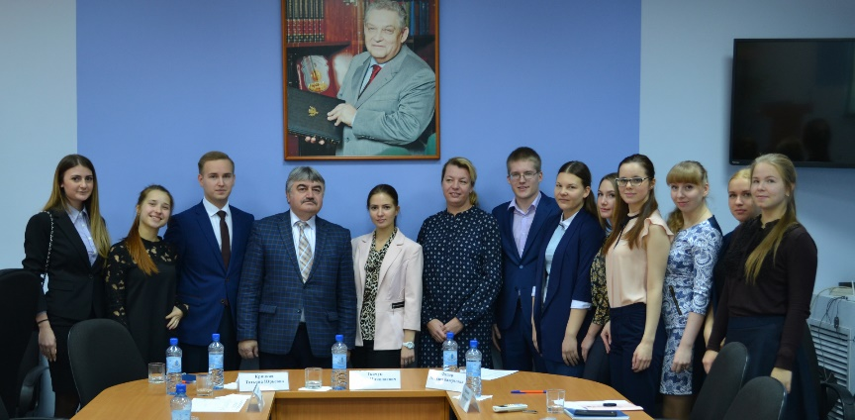**Реализовать иные системные решения**: пространственное развитие, активизация, введение в коммерческий оборот «спящих» имущественных и земельных активов.

При инициативе и поддержке уполномоченного 31 октября в Северо-Западном институте (филиале) Университета имени О.Е. Кутафина (МГЮА) состоялась **студенческая конференция «Правовое регулирование предпринимательской деятельности. Алгоритмы работы для малого бизнеса».** Организаторы конференции ставили задачу вовлечения учащихся вуза в поисково-исследовательскую деятельность, приобщение к решению вопросов, имеющих практическое значение для развития правовой культуры и законодательства в сфере регулирования деятельности малого предпринимательства.

Работа конференции осуществлялась по следующим направлениям: вопросы регистрации, лицензирования, сертификации предпринимательской деятельности; трудовое право; антимонопольное законодательство; законодательство в области страхования; экономические споры и защита прав предпринимателей; государственный и муниципальный контроль за осуществлением предпринимательской деятельности.

В списке мероприятий:

* 1 февраля 2017 года состоялся «круглый стол» с участием депутата Государственной Думы ФС РФ, члена комитета по экономической политике, промышленности, инновационному развитию и предпринимательству Канаева А.В., представителей малого бизнеса, членов Экспертного и Общественного советов при уполномоченном по защите прав предпринимателей в Вологодской области по теме: «Проблемы и перспективы реализации изменений законодательства по применению контрольно-кассовой техники».

Мероприятие проводилось с целью обсуждения обязанности применения с 1 июля 2018 года контрольно-кассовой техники для индивидуальных предпринимателей, применяющих патентную систему налогообложения, а также организаций и индивидуальных предпринимателей, применяющих систему налогообложения в виде ЕНВД для отдельных видов деятельности и (или) выполняющих работы и оказывающих услуги населению, которая введена Федеральным законом от 03.07.2016 №290-ФЗ «О внесении изменений в Федеральный закон «О применении контрольно-кассовой техники при осуществлении наличных денежных расчетов и (или) расчетов с использованием платежных карт» и отдельные законодательные акты Российской Федерации».

* У**полномоченный работает в составе рабочей группы по реализации федерального приоритетного проекта «Малый бизнес и поддержка индивидуальной предпринимательской инициативы».**

27 января состоялось заседание рабочей группы по реализации федерального приоритетного проекта «Малый бизнес и поддержка индивидуальной предпринимательской инициативы» и регионального стратегического направления (проекта) «Деловой климат и предпринимательская инициатива».

В рамках реализации данного проекта осуществлялась подготовка «дорожной карты» по реализации проекта на региональном уровне, соответствующей основным направлениям и лучшим практикам поддержки малого и среднего предпринимательства.

* **Уполномоченный работает в составе группы по рассмотрению вопросов по переходу на новый порядок применения ККТ.** Данная группа утверждена приказом руководителя УФНС России по Вологодской области Ю.В.Сущевской в целях реализации положений Федерального закона от 03.07.2016 №290-ФЗ «О внесении изменений в Федеральный закон «О применении контрольно-кассовой техники при осуществлении наличных денежных расчетов и (или) расчетов с использованием платежных карт» и отдельные законодательные акты Российской Федерации». Кроме руководителей УФНС в состав рабочей группы вошли региональный уполномоченный по защите прав предпринимателей, председатель комитета Законодательного Собрания области по экономической политике и собственности, президент союза Вологодской торгово-промышленной палаты, руководители региональных отделений «Опора России» и «Деловая Россия».
* **По инициативе уполномоченного и торгово-промышленной палаты 19 мая 2017 года состоялся семинар-совещание** участников ярмарок и руководителей контрольно-надзорных органов **по определению единых требований к организации ярмарок на территории Вологодской области.**

В совещании приняли участие и ответили на вопросы бизнеса руководитель Управления Федеральной службы по надзору в сфере защиты прав потребителей и благополучия человека по Вологодской области, государственный инспектор отдела внутреннего ветеринарного надзора Управления Федеральной службы по ветеринарному и фитосанитарному надзору по Вологодской области, начальник контрольного отдела УФНС по Вологодской области, помощник прокурора города Вологды, начальник отдела содействия развитию торговли, общественного питания и бытового обслуживания Департамента экономического развития Администрации города Вологды, представители Департамента экономического развития области Управления МВД России по г. Вологде и др. На встречу были приглашены сотрудники администраций районов области, ответственные за организацию и проведение ярмарок, предприниматели и предприятия, реализующие на ярмарках пищевую продукцию, мед, продукцию легкой промышленности, меха, сувениры и продукцию народных промыслов.

Обсуждена проблематика соблюдения установленных требований в целях безопасности населения, информирования участников ярмарок, режимы муниципальных ярмарок, поступающие жалобы граждан на организацию несанкционированной торговли, применения контрольно-кассовой техники, планируемые новые правила для малых форматов торговли, система предоставления цивилизованных торговых мест и многое другое.

* 8 сентября в г.Вологде при участии регионального уполномоченного по защите прав предпринимателей по инициативе Ассоциации «Грузоавтотранс» состоялся круглый стол «Как решить проблемы автогрузоперевозчика?» с целью конструктивного обсуждения ситуации, сложившейся в сфере автомобильных грузоперевозок, в том числе по причине несовершенства законодательства и практики его применения. В мероприятии участвовали представители организаций и предприниматели, занимающиеся автомобильными перевозками, представители органов власти, средства массовой информации.

Обсуждены вопросы весогабаритного контроля, проблемы штрафстоянок; рентабельность и ценообразование в перевозках, условия труда водителей-дальнобойщиков; сложившейся практики деятельности контролирующих органов и существующих механизмов решения проблем грузоперевозчиков; недостатки в законодательстве, регулирующем автомобильные грузоперевозки.

* 27 сентября под руководством первого заместителя Губернатора области, председателя Правительства региона Антона Кольцова прошло заседание Комиссии по координации работы по противодействию коррупции в Вологодской области с участием уполномоченного по защите прав предпринимателей. Впервые за все время работа Комиссии транслировалась в онлайн режиме на Портале противодействия коррупции в Вологодской области.

Принятые комиссией решения направлены на реализацию единой государственной антикоррупционной политики. Они предусматривают расширение взаимодействия органов власти с общественными и образовательными организациями, объединениями промышленников, предпринимателей и бизнесменов по предотвращению коррупционных правонарушений совместно с региональным уполномоченным по защите прав предпринимателей, а также подготовку плана мероприятий по реализации основных положений Хартии на будущий год и распространение положительного опыта работы муниципальных районов в сфере противодействия коррупции.

|  |  |
| --- | --- |
| |  | | --- | | * **Уполномоченный совместно с управлением Роспотребнадзора ежеквартально проводят обучающие семинары и «Дни открытых дверей для предпринимателей»** | |

К обсуждению приглашаются представители органов исполнительной власти, прокуратуры, общественных объединений предпринимателей, ассоциаций, Вологодского регионального отделения Общероссийской общественной организации малого и среднего предпринимательства «Опора России», юридические лица и индивидуальные предприниматели.

Эта ежеквартальная акция направлена на повышение открытости управления Роспотребнадзора, развитие уровня информированности предпринимательского сообщества об обязательных требованиях в области санитарно-эпидемиологического благополучия и защиты прав потребителей, о внедрении риск-ориентированного подхода, о возможностях информационных ресурсов Роспотребнадзора и др.

* **При участии регионального уполномоченного** 22 декабря состоялась конференция АРОР «Союз лесопромышленников и лесоэкспортеров Вологодской области», где **рассмотрены итоги и перспективы деятельности отрасли и системные проблемы развития бизнеса.**

Уполномоченный в течение всего отчетного периода принимал активное участие в деятельности советов, рабочих групп и комиссий, описанных в п.1.3.

Как уже отмечалось ранее, уполномоченный продолжает взаимодействовать с администрациями муниципальных образований. При активной поддержке администраций продолжают проводиться тематические совещания и встречи с различными группами предпринимательского и бизнес-сообществ в целях решения возникающих проблем.

**2.2.** **Количественные и качественные показатели работы с обращениями, истории успеха**

Работа с жалобами и обращениями субъектов предпринимательской деятельности занимает центральное место в деятельности уполномоченного. Анализ поступающих обращений служит количественным и качественным индикатором оценки состояния соблюдения прав и законных интересов предпринимателей в Вологодской области.

В соответствии с установленной компетенцией уполномоченный принимает обращения представителей бизнеса, организуя всестороннее, объективное и своевременное рассмотрение их содержания. В рамках рассмотрения обращения запрашиваются необходимые для рассмотрения материалы и документы в государственных органах, органах местного самоуправления и у иных должностных лиц, принимаются меры, направленные на восстановление и защиту прав и законных интересов субъектов предпринимательской деятельности.

Необходимо отметить, что при рассмотрении значительной части обращений наиболее эффективной оказывается деятельность уполномоченного в качестве организатора диалога между предпринимателем и органами государственной власти. Такая форма работы позволяет не только найти взаимоприемлемое компромиссное решение по конкретной ситуации в рамках действующего законодательства, но и нередко служит базисом для выработки общей позиции органов государственной власти по аналогичным ситуациям и предотвращению в дальнейшем нарушений прав и законных интересов субъектов предпринимательства.

В течение 2017 года в адрес уполномоченного поступило 436 обращений, из них 262 – устных и 174 – письменных: 89 жалоб, 81 предложение о совершенствовании законодательства и 1 заявление. Из 89 письменных жалоб, поступивших в адрес уполномоченного в 2017 году, 86 носят административный характер и только 3 жалобы уголовный.

Из Аппарата Уполномоченного при Президенте РФ по защите прав предпринимателей для рассмотрения по существу было направлено 3 обращения, все административного характера.

Все поступившие обращения в 2017 году были поданы в индивидуальном порядке, коллективных обращений нет. В сравнении с 2016 годом количество обращений снизилось на 5,7%, при этом на 3,1% возросло количество устных обращений и на 62% возросло количество поступивших предложений по совершенствованию законодательства.

Это является следствием улучшения информированности предпринимателей о возможных способах защиты своих прав и интересов. Вместе с тем, это также свидетельствует о понимании бизнесом необходимости улучшения регуляторной практики в целом, а не только разрешения внутренних проблем конкретного предприятия. Причина связана с непростой экономической ситуацией и частыми изменениями в законодательстве, за которыми предприниматели зачастую не в силах уследить, и которые требуют дополнительных финансовых издержек.

Все письменные обращения можно классифицировать по статусу заявителей: индивидуальные предприниматели и главы крестьянско-фермерских хозяйств – 114 обращений, юридические лица – 57 обращений, прочие заявители – 3 обращения.

*Рис.1. Динамика обращений по годам:*

Классификация обращений по месту нахождения заявителя, как и в предыдущие периоды, распределилась таким образом, что наибольший удельный вес обращений сохраняется в городах Вологде и Череповце.

Поступившие в адрес Общественной приемной и регионального уполномоченного обращения субъектов МСП распределяются по территориальному признаку следующим образом.

Анализ обращений предыдущих лет показал, что охват по муниципальным образованиям составил: - в 2013 году 25% (7 муниципальных образований области из 28); в 2014 году 39% (11 муниципальных образований области), в 2015году - 50% (14 муниципальных образований), в 2016 году – 16 муниципальных образований (57%). В 2017 году в адрес уполномоченного поступили обращения предпринимателей из 11 муниципальных образований, и отмечается значительный рост числа обращений из г. Вологды.

*Рис. 2. Классификация обращений по территориальному признаку:*

В зависимости от уровня органа власти, на решения или бездействие, которого подана жалоба уполномоченному, структуру всех обращений можно представить следующим образом:

Как видно из диаграммы, наибольшее число обращений связано с действиями либо бездействием территориальных органов федеральных органов исполнительной власти (23,5%) и органов местного самоуправления – администрации г. Вологды, мэрии г.Череповца и администраций муниципальных районов области (42,7%). Жалобы на исполнительные органы области составляют меньшее количество от общего числа обращений (19,2%).

Систематизация поданных субъектами предпринимательства жалоб ведется по разработанному перечню сфер правоотношений, что позволяет выявлять наиболее острые и конфликтные.

В зависимости от сферы правоотношений, из которых возник предмет спора, можно выделить жалобы, связанные с:

* налоговым контролем и реализацией иных функций налоговых органов – 85 обращений;
* внедрением и использованием контрольно-кассовой техники - 20 обращений;
* работой представителей УФССП по Вологодской области при осуществлении исполнительного производства – 11 обращений;
* осуществлением органами государственной власти контрольно-  
  надзорной деятельности - 9 обращений;
* предоставлением и использованием земельных участков, находящихся в государственной или муниципальной собственности – 8 обращений.

**Основная тематика письменных обращений и предложений предпринимателей табл.№1**

**Таблица №1**

|  |  |  |  |  |  |
| --- | --- | --- | --- | --- | --- |
| № п/п | Сфера правоотношений | 2016 год | | 2017 год | |
| Кол-во обращений | % от общего кол-ва обращений | Кол-во обращений | % от общего кол-ва обращений |
|  | Нарушение прав предпринимателей в уголовно-правовой сфере | 3 | 1,4 | 3 | 1,7 |
|  | Исполнение судебных решений | 11 | 5,3 | 11 | 6,3 |
|  | Контрольно-надзорная деятельность | 8 | 3,9 | 9 | 5,1 |
|  | Кадастры, земельные отношения и имущественные права | 5 | 2,5 | 8 | 4,6 |
|  | Антимонопольное регулирование | 4 | 1,9 | 1 | 0,6 |
|  | Сертификация и лицензирование | 32 | 15,6 | 2 | 1,2 |
|  | Строительство и ЖК | 3 | 1,4 | 1 | 0,6 |
|  | Транспорт | 47 | 23 | 1 | 0,6 |
|  | Торговля | 33 | 16,2 | 20 | 11,5 |
|  | Нарушение договорных обязательств при расчетах по исполненным государственным и муниципальным контрактам | 8 | 3,9 | 1 | 0,6 |
|  | В сфере налогов и сборов | 28 | 13,7 | 85 | 48,8 |
|  | Исполнение законодательства при предоставлении МСП грантов и субсидий | 4 | 1,9 | 4 | 2,3 |
|  | Обращения гражданско-правового характера | 4 | 1,9 | 3 | 1,7 |
|  | В банковской сфере | - | - | 15 | 8,6 |
|  | Иное | 14 | 6,8 | 10 | 5,7 |

В 2017 году по 81 письменным жалобам из 89 работа была полностью завершена. По состоянию на 1 января 2018 года в работе у уполномоченного находилось 8 обращений.

В 25 случаях (30% письменных обращений) нарушенные права и законные интересы субъектов предпринимательской деятельности частично или полностью восстановлены, в том числе после обращения к уполномоченному по итогам консультаций и разъяснений.

Нарушений прав не выявлено по 23 обращениям, что составляет 28% от общего числа рассмотренных обращений. Вне компетенции уполномоченного поступило 9 обращений, по которым заявителям даны разъяснения о способах защиты.

Обращения, которые не могли быть рассмотрены уполномоченным в силу отсутствия соответствующих полномочий, можно классифицировать следующим образом:

* жалобы лиц, не являющихся субъектами предпринимательской деятельности –1;
* обращения субъектов предпринимательства гражданско-правового характера, так называемые «хозяйственные споры» – 3;
* жалобы лиц, связанных с рассмотрением уголовных дел на стадии судебного разбирательства – 3;

- обращения, связанные с просьбой о предоставлении государственной поддержки, инвестиционной деятельности заявителя – 2.

Данным категориям заявителей уполномоченный направляет разъяснения в рамках установленных полномочий. В зависимости от ситуации предлагает заявителю воспользоваться правом обратиться в арбитражный суд или использовать процедуру медиации.

По каждому вопросу дается юридическая консультация о возможных путях решения проблемы. При наличии правовой возможности обращение перенаправляется в порядке, предусмотренном статьей 8 Федерального закона от 02.05.2006 №59-ФЗ "О порядке рассмотрения обращений граждан Российской Федерации".

Во всех случаях заявителям письменно, по электронной почте или устно разъяснялись их права и способы их защиты. При необходимости обращения направлялись для изучения и рассмотрения в другие органы по компетенции, а также применялись иные меры, предусмотренные действующим законодательством. По итогам рассмотрения обращений всем заявителям направлялись ответы.

Для решения наиболее сложных и резонансных проблем предпринимателей уполномоченным используются альтернативные инструменты работы: привлечение юристов «pro-bono», общественных помощников, рассмотрение обращений на заседаниях Общественного и Экспертного совета при уполномоченном.

**В поступивших жалобах отмечены следующие проблемы**:

- бездействие представителей УФССП при осуществлении исполнительного производства;

- незаконное списание денежных средств со счета предпринимателя при осуществлении исполнительного производства;

- необоснованное начисление и взыскание недоимки по налогам, сборам, пени;

- обжалование действий Пенсионного фонда РФ по взысканию задолженности с предпринимателей;

- необоснованный отказ в выдаче субсидии;

- уголовное преследование и нарушения при проведении оперативно-розыскных мероприятий;

- введение ограничения по движению автотранспорта по дорогам общего пользования на необоснованно длительный срок (40 дней), не связанный с природно-климатическими условиями;

- неправомерная оценка качества сточных вод автомойки;

- отказ в выделении земельных участков и несоблюдение процедуры образования земельного участка для предоставления в аренду;

- необоснованный отказ в выдаче разрешений на строительство;

- несоразмерность величины штрафа к тяжести нарушения, выявленного инспекторами по итогам внеплановой проверки предпринимателя и неправомерное привлечение предпринимателей к административной ответственности.

Если в 2016 году наибольшее количество жалоб приходилось на сферу транспорта в связи с внедрением системы «Платон»; в торговле в связи с внедрением и использованием системы ЕГАИС и требованиями по использованию контрольно-кассовой техники, то в 2017 году ситуация изменилось.

На первом месте в 2017 году обращения, связанные с налогообложением в бизнесе. По-прежнему остаются актуальными вопросы, связанные с правоотношениями в сфере контрольно-проверочных мероприятий, торговли, банковской сферы, кадастров, земельных отношений и имущественных прав.

Проведя анализ обращений, заявлений, жалоб и предложений, можно сделать следующие выводы:

* в отличие от предыдущих лет не стало жалоб субъектов предпринимательской деятельности о невыполненных финансовых обязательствах бюджетными организациями и администрациями городских округов и муниципальных районов за выполненные работы по заключенным контрактам;
* в значительной степени предпринимателей продолжают беспокоить необоснованные запросы по предоставлению излишних документов и отчетности. При этом более частым проверкам подвергается малый бизнес, особенно в сфере торговли и оказания услуг;
* в истекшем году обращались представители предприятий и организаций с просьбой предотвратить нанесение ущерба предприятиям малого, среднего и крупного бизнеса, осуществляющим свою деятельность в сфере перевозок тяжеловесных и крупногабаритных грузов по автомобильным дорогам, в связи с реализацией вступившего в силу 1 июля 2015 года постановления Правительства Российской Федерации от 9 января 2014 года № 12 «О внесении изменений в некоторые акты Правительства Российской Федерации по вопросам перевозки тяжеловесных грузов по автомобильным дорогам Российской Федерации». Федеральным законодательством было введено ужесточение административной ответственности за превышение весовых параметров;
* по-прежнему, немалое количество субъектов предпринимательской деятельности обращается с вопросами по оказанию финансовой поддержки на областном и муниципальном уровнях, в том числе, указывая на отсутствие либо недоступность информации о ней, а также с жалобами по проведению конкурсных процедур на оказание финансовой поддержки на региональном уровне (предоставление субсидий, грантов);
* заявители указывают на проблемы, связанные с внедрением контрольно-кассовой техники в сельских поселениях области;
* заявителями продолжает отмечаться постоянный рост тарифов на тепло и электроэнергию, что увеличивает издержки бизнеса;
* среди обращений гражданско – правового характера основную долю занимают просьбы, связанные с содействием в снижении процентных ставок по кредитным обязательствам перед банками, а также в урегулировании споров с контрагентами по денежным обязательствам.

**Некоторые истории успеха**

1. **При участии уполномоченного защищены интересы ООО «Экспофорест» на 2,5 млн.рублей в Арбитражном суде.**

Уполномоченный и его представитель приняли участие в судебных заседаниях в качестве третьего лица, не заявляющего самостоятельных требований, в рамках рассмотрения обращения к уполномоченному директора ООО «Экспофорест».

Арбитражный суд Вологодской области отказал Департаменту экономического развития Вологодской области в удовлетворении исковых требований к обществу с ограниченной ответственностью «Экспофорест» о взыскании средств ранее выданной ответчику субсидии в размере 2499236 рублей 34 копейки в связи с указанием недостоверных сведений об объеме отчислений налогов в бюджет и внебюджетные фонды за 2014 год.

К указанному выводу Департамент финансов пришел, поскольку указанные данные не совпадают с данными отчета о реализации ТЭО ООО «Экспофорест».

Судом было принято заключение уполномоченного по защите прав предпринимателей, где был поддержан довод ответчика о том, что несоответствие сведений в конкурсной заявке от 10 сентября 2015 года и отчете о реализации ТЭО от 17 мая 2015 года обусловлены разными требованиями к указанным документам в редакциях от 10 ноября 2014 года и от 27 апреля 2015 года постановления Правительства области от 1 апреля 2013 года № 339. Надлежащих разъяснений и методических рекомендаций по заполнению ТЭО не имеется. Истцом не было представлено доказательств, свидетельствующих об обоснованности требований к ответчику о возврате полученной субсидии, тогда как ответчиком представлены первичные бухгалтерские документы, подтверждающие достоверность сведений, указанных в ТЭО 2015 года, представленном на конкурсный отбор.

В результате Арбитражный суд первой инстанции отказал Департаменту экономического развития области в удовлетворении исковых требований о взыскании с общества предоставленной ранее субсидии.

Четырнадцатый арбитражный апелляционный суд решение Арбитражного суда Вологодской области от 22 февраля 2017 года по делу №А13-11869/2016 оставил без изменения, апелляционные жалобы – без удовлетворения.

1. **В результате совместной работы регионального уполномоченного и прокуратуры Вологодской области погашен многолетний долг за выполненные работы ООО «Стройтранс».** Суть проблемы заключалась в том, что еще в 2007 году Администрация города Кадников заключила муниципальный контракт на выполнение проектных и строительно-монтажных работ по объекту "Жилой дом в г. Кадников" с ООО "Северо-Западная Строительная компания (застройщик) и ООО "Стройинвест" (генеральный подрядчик). Сумма контракта составляла более 6,7 млн.руб. Работы были выполнены надлежащего качества и в срок, акты выполненных работ подписаны сторонами без замечаний. Разница между суммой выполненных работ и совокупной суммой, оплаченной администрацией г. Кадников составила 332,7 тыс. рублей. Право требования оплаты задолженности 25.02.2010 года ООО "Стройинвест" переуступило ООО "Стройтранс", поскольку бенефициаром указанных компаний является одно и тоже лицо.

Руководитель фирмы благодарен за принятые меры по погашению многолетней задолженности.

1. При содействии регионального уполномоченного положительно разрешились вопросы, поставленные в жалобе генерального директора ОАО «Череповецкий порт» на отказ Межрайонной ИФНС № 12 в возмещении акцизного сбора на судовое топливо за май - июнь 2016 года. **Возмещен акциз на судовое топливо на 3,8 млн.руб.**
2. **При участии уполномоченного защищены интересы ООО «СеверЛес» в суде на 1,5 млн.рублей.** К уполномоченному по защите прав предпринимателей области поступило обращение директора ООО «СеверЛес», где указывалось, что Департамент экономического развития области обратился в Арбитражный суд Вологодской области с иском к обществу, в котором требует вернуть субсидию по возмещению части затрат по лизинговым договорам в сумме 1 507 500 рублей, в связи с недостоверными сведениями в ТЭО, представленных на конкурсный отбор. Организация не согласна с требованиями Департамента.

Уполномоченный не согласился с исковыми требованиями Департамента и стал на защиту ООО «СеверЛес». Уполномоченный заключил, что неоднозначность формулировки позволяет по-разному заполнить данную таблицу в ТЭО. Надлежащих разъяснений и методических рекомендаций по заполнению ТЭО не имеется. А различные подходы в заполнении таблицы привели к ошибочному выводу, сделанному о недостоверности содержащихся в таблице данных по уплаченным налогам и взносам.

Арбитражный суд первой инстанции 13 апреля т.г. отказал Департаменту экономического развития области в удовлетворении исковых требований о взыскании с общества «СеверЛес» предоставленной ранее субсидии.

Апелляционная инстанция решила, что судом первой инстанции правильно установлены обстоятельства дела, выводы суда им соответствуют, нормы материального и процессуального права применены правильно, оснований для отмены обжалуемого решения не имеется.

Четырнадцатый арбитражный апелляционный суд решение Арбитражного суда Вологодской области от 13 апреля 2017 года по делу №А13-11871/2016 оставил без изменения, апелляционные жалобы – без удовлетворения. Ранее выданная субсидия ООО «СеверЛес» в размере 1,5 млн.руб. не подлежит возврату.

1. **По результатам рассмотрения обращения ООО «ГК «ОКОР», поступившего в ходе совместного приема вологодского уполномоченного и заместителя прокурора области, внесен протест прокуратуры.**

Изучение обстоятельств показало, что действия ООО «Группа компаний «ОКОР» хотя формально и содержат состав административного правонарушения, предусмотренного ст. 7.1 Кодекса Российской Федерации об административных правонарушениях, однако не представляют собой существенной угрозы охраняемым общественным правоотношениям, и не повлекут тяжких последствий для общественных отношений, т.е. являются малозначительными.

Таким образом, постановление заместителя главного государственного инспектора Вологодской области по использованию и охране земель от 31.07.2017 о признании ООО «Группа компаний «ОКОР» виновным в совершении административного правонарушения и привлечении его к административной ответственности в виде предупреждения вынесено без учета положений ст. ст. 1.2, 2.9, ч. 3 ст. 4.1 Кодекса Российской Федерации об административных правонарушениях, что повлекло нарушение прав субъекта малого предпринимательства.

Руководителю Управления Росреестра по Вологодской области направлен протест прокуратуры области на постановление о назначении административного наказания ООО «ГК «ОКОР» с требованием его отмены как незаконного и необоснованного.

1. Уполномоченный инициировал прокурорскую проверку по соблюдению законности действий администрации Вологды при размещении киосков по продаже питьевой воды. Проверка прокуратуры города Вологды показала, что доводы, изложенные в обращении о незаконности занятия земельных участков частью нестационарных торговых объектов (киосков по продаже воды) нашли свое подтверждение, в связи с чем в адрес заместителя Мэра г. Вологды - начальника Департамента экономического развития Администрации г. Вологды внесено соответствующее представление.

Кроме того, материалы проверки направлены в Управление Росреестра по Вологодской области для решения вопроса о привлечении виновных лиц к административной ответственности по ст. 7.1 КоАП РФ.

Также прокуратурой города проведена проверка в части законности размещения навесных торговых модулей по продаже воды на общем долевом имуществе многоквартирных жилых домов.

1. В ходе совместного личного приема предпринимателей уполномоченным по защите прав предпринимателей и заместителем прокурора области рассмотрено обращение представителя ООО «ТИСа» по вопросу соблюдения требований законодательства филиалом Федерального государственного бюджетного учреждения «Северное управление по гидрометеорологии и мониторингу окружающей среды» «Вологодский ЦГМС» (далее - Вологодский ЦГМС) при формировании стоимости услуг.

В ходе проверки установлено, что Вологодским ЦГМС используются завышенные показатели трудозатрат, необходимые для расчёта концентрации одного загрязняющего вещества. Кроме того, при предоставлении информации о фоновых концентрациях нескольких веществ количество трудозатрат увеличивается соразмерно количеству необходимых для подсчёта загрязняющих веществ, что ведёт к необоснованному завышению цен на его услуги. Данные мониторинга загрязняющих веществ рассчитываются не индивидуально для каждой заявки, что свидетельствует о формальном расчете трудозатрат и, как следствие, необоснованном взимании денежных средств с индивидуальных предпринимателей и юридических лиц. В целях устранения нарушений прокуратурой области приняты соответствующие меры реагирования.

1. Уполномоченный помог ИП Фураеву А.А. в возврате переплаты по страховым взносам.Ситуация заключалась в том, что 30.11.2016г. Конституционным судом Российской Федерации было вынесено Постановление по делу о проверке конституционности пункта 1 части 8 статьи 14 Федерального закона от 24.07.2009г. №212-ФЗ «О страховых взносах в Пенсионный фонд Российской Федерации, Фонд социального страхования Российской Федерации, Федеральный фонд обязательного медицинского страхования» (далее -Закон №212-ФЗ) и статьи 227 Налогового кодекса Российской Федерации (далее -НК РФ) в связи с запросом Кировского областного суда.

В указанном выше Постановлении Конституционный суд разъяснил, что при исчислении налоговой базы и суммы налога на доходы физических лиц федеральный законодатель предусмотрел право индивидуальных предпринимателей на уменьшение полученного ими дохода на сумму фактически произведенных ими и документально подтвержденных расходов, непосредственно связанных с извлечением доходов (профессиональный налоговый вычет); состав расходов определяется в порядке, аналогичном порядку определения расходов для целей налогообложения, установленному главой "Налог на прибыль организаций" Налогового кодекса Российской Федерации (пункт 1 статьи 221 Налогового кодекса Российской Федерации).

С учетом изложенного индивидуальный предприниматель обратился в Арбитражный суд с заявлением об обязании государственного учреждения - Управления Пенсионного фонда Российской Федерации в г. Вологда Вологодской области возвратить переплату по страховым взносам на общую сумму более 200 тысяч рублей

Региональный уполномоченный в соответствии с определением Арбитражного суда Вологодской области от 05 сентября 2017 года вступил в дело № А13-3807/2017 по заявлению ИП Фураева А.А. к Управлению Пенсионного фонда Российской Федерации в г. Вологде Вологодской области (далее-Управление) в качестве третьего лица, не заявляющего самостоятельных требований.

В ходе разбирательства проблема разрешилась в пользу предпринимателя. В связи с добровольным удовлетворением требований Управлением заявитель направил в суд заявление об отказе от заявленных требований в соответствии со статьей 49 АПК РФ.

1. **По результатам совместной работы уполномоченного и Департамента экономического развития области сохранен бизнес и выдана лицензия на розничную продажу алкогольной продукции ООО «Альфа-ПИТ».** Комиссией с привлечением эксперта было проведено обследование объекта и прилегающей территории на соответствие лицензионным требованием, а именно картометрическим способом произведен замер расстояния по прямой линии от входа для посетителей в ресторан до входа посетителей в салон красоты и центр стоматологии. По результатам обследования Комиссия пришла к заключению, что вход в ресторан ООО «Альфа-ПИТ» расположен на нормативно допустимом расстоянии и соответствует лицензионным требованиям. Таким образом, Департаментом принято решение о выдаче лицензии организации на осуществление деятельности по розничной продаже алкогольной продукции при оказании услуг общественного питания.
   1. **Реализация специальных полномочий регионального уполномоченного, включая судебные**

В соответствии с подпунктом 4 пункта 2 статьи 9 закона Вологодской области № 3053-ОЗ «Об уполномоченном по защите прав предпринимателей в Вологодской области» в течение 2017 года уполномоченным были подготовлены и направлены 4мотивированных предложенияо принятии, внесении изменений, признании утратившими силу нормативных правовых актов:

- о подготовке поручений Губернатора области органам региональной исполнительной власти по реализации предложений, содержащихся в докладе регионального уполномоченного по защите прав предпринимателей по итогам 2016 года. – Губернатору области (11.04.2017 №35-УПП/00170);

- о целесообразности понижения ставок налога при применении упрощенной системы налогообложения. – Губернатору области (24.04.2017 №35-УПП/00186);

- о целесообразности принятия закона о полном возмещении затрат по исполнению Федерального закона от 22 мая 2003 года №54-ФЗ «О применении контрольно-кассовой техники при осуществлении расчетов и (или) расчетов с использованием электронных средств платежа», о введении моратория на штрафы для предпринимателей и замены их на предупреждения. – председателю постоянного комитета Законодательного Собрания области по экономической политике и собственности (01.04.2017г);

- о поддержке находящегося на рассмотрении Государственной Думы Федерального Собрания Российской Федерации законопроекта №958352-6 и принятии постановления «Об обращении Законодательного Собрания области к Председателю Государственной Думы ФС РФ об ускорении принятия проекта федерального закона «О внесении изменений в статьи 6 и 8 Федерального закона «О государственном регулировании производства и оборота этилового спирта, алкогольной и спиртосодержащей продукции и об ограничении потребления (распития) алкогольной продукции». – Председателю Законодательного Собрания области (16.01.2017 №35-УПП/00052).

Всего в органы государственной власти области, органы местного самоуправления в ходе рассмотрения обращений субъектов бизнеса уполномоченным направлено 67 запросов на пояснения по различным фактам нарушений прав и законных интересов предпринимателей.

В соответствии с положениями подпункта 3 пункта 5 статьи 4 Федерального закона Российской Федерации от 7 мая 2013 г. N 78-ФЗ "Об уполномоченных по защите прав предпринимателей в Российской Федерации" и подпункта 3 пункта 10 статьи 10 [закона](consultantplus://offline/ref=3343CADC138C714F6E8AC190FE5C6A70E9EE2C3DA4BE91B98D274BAC4426FA17C4752082472EB8B8F34F8C86H5L6K) Вологодской области от 30.05.2013 N 3053-ОЗ «Об уполномоченном по защите прав предпринимателей в Вологодской области» по результатам рассмотрения жалобы уполномоченный обязан направить в орган государственной власти, орган местного самоуправления или должностному лицу, в решениях или действиях (бездействии) которых усматривается нарушение прав и законных интересов субъектов предпринимательской деятельности, заключение с указанием мер по восстановлению прав и соблюдению законных интересов указанных субъектов.

В течение 2017 года подготовлены и направлены органам публичной власти, их должностным лицам в действиях, бездействии или решениях которых уполномоченный усматривал нарушение прав и законных интересов субъектов предпринимательской деятельности, **7** заключений, содержащих предложения о мерах по восстановлению нарушенных прав и законных интересов субъектов предпринимательской деятельности, и (или) о привлечении виновных должностных лиц к дисциплинарной и административной ответственности:

1. Исх. № 35-УПП/00081 от 2 февраля 2017 года – в адрес Департамента экономического развития Вологодской области по результатам рассмотрения жалобы ПО «Верховажский хлеб № 35-ОП-00308-ОБ от 16.12.2016г. по отказу в предоставлении субсидии.
2. Исх. № 35-УПП/00096 от 8 февраля 2017 года - в адрес Администрации города Сокол Вологодской области по обращению ООО «Вологодская ПМК – 033» № 35-00004-ОБ от 2 февраля 2017 года о непогашении кредиторской задолженности.
3. Исх. №35-УПП/00137от 24 марта 2017 года - в адрес Управления Федеральной налоговой службы по Вологодской области по итогам рассмотрения жалобы директора ОАО «Череповецкий порт» № 35-00010-ОБ от 16.02.2017г. по отказу в возмещении акцизов на топливо для судоходных компаний.
4. Исх. № 35-УПП/00161 от 5 апреля 2017 года - в адрес Управления Министерства внутренних дел РФ по Вологодской области по нарушению сроков представления информации по запросу уполномоченного по защите прав предпринимателей при рассмотрении жалобы ИП Абрамовой Е.А. № 35-00008-ОБ от 14.02.2017г.
5. Исх. № 35-УПП/00503 от 17 октября 2017 года - в адрес Управления Федеральной службы судебных приставов по Вологодской области по итогам рассмотрения жалобы учредителя ООО «Алан плюс торг» Фишер А.В. № 35-ОП-00214-ОБ от 14.09.2017 года о бездействии судебных приставов- исполнителей.
6. Исх. № 35-УПП/00445 от 18 сентября 2017 года - в адрес Администрации города Вологды по итогам рассмотрения жалобы № 35-00024-ОБ от 04.08.2017г. директора ООО "Группа Компаний "ОКОР" по вопросу межевания земли, на которой расположены принадлежащие заявителю объекты капительного строительства.
7. Исх. № 35-УПП/00409 от 28 августа 2017 года – в адрес Управления Федеральной службы судебных приставов по Вологодской области по итогам рассмотрения жалобы № 35-ОП-00182-ОБ от 22.08.2017г ИП Гуляевой А.В. на незаконные действия со стороны судебного пристава-исполнителя.

Уполномоченный и представители уполномоченного приняли участие в качестве третьих лиц, или защитников в арбитражных судах в 7 судебных заседаниях по 4 жалобам:

* в судебных заседаниях Арбитражного суда Вологодской области по иску Департамента экономического развития Вологодской области к ООО "СеверЛес" (дело № А13-11871/2016), в суд представлено заключение уполномоченного по защите прав предпринимателей в Вологодской области (обращение № 35-ОП-00143-ОБ от 30.09.2016г.).

- Решение Арбитражного суда Вологодской области от 13 апреля 2017 по делу № А13-11871/2016 по отказу Департаменту экономического развития Вологодской области в удовлетворении исковых требований о взыскании с ООО "СеверЛес" средств субсидии в сумме 1507500 руб.

- Постановление Четырнадцатого арбитражного апелляционного суда от 29 июня 2017 года по делу № А13-11871/2016 по отказу Департаменту экономического развития Вологодской области в удовлетворении исковых требований о взыскании с ООО "СеверЛес" средств субсидии в сумме 1507500 руб. (обращение № 35-ОП-00143-ОБ от 30.09.2016г.)

* в судебных заседаниях Арбитражного суда Вологодской области по иску Департамента экономического развития Вологодской области к ООО "Экспофорест" (дело № А13-11869/2016, обращение № 35-ОП-00118-ОБ от 16.09.2016г.), в суд представлено заключение уполномоченного по защите прав предпринимателей в Вологодской области.

- Решение Арбитражного суда Вологодской области от 22 февраля 2017 по делу № А13-11869/2016 по отказу Департаменту экономического развития Вологодской области в удовлетворении исковых требований о взыскании с ООО "Экспофорест" средств субсидии в сумме 2499236,34 руб.

- Постановление Четырнадцатого арбитражного апелляционного суда от 11 мая 2017 года по делу № А13-11869/2016 по отказу Департаменту экономического развития Вологодской области в удовлетворении исковых требований о взыскании с ООО "Экспофорест" средств субсидии в сумме 2499236,34 руб.

* в судебных заседаниях Арбитражного суда Вологодской области по делу № А13-3807/2017 по иску ИП Фураева А.А. об обязании государственного учреждения - Управление Пенсионного фонда Российской Федерации в г. Вологда Вологодской области устранить допущенные нарушения прав заявителя, возвратив переплату по страховым взносам на общую сумму 213 047 руб. 15 коп. (обращение ИП Фураева А.А. № 35-ОП-00192-ОБ от 05.09.2017г.).

- Определение Арбитражного суда от 05.09.2017 по делу № А13-3807/2017 о привлечении уполномоченного в качестве третьего лица, не заявляющего самостоятельных требований.

- Определение Арбитражного суда о прекращении производства по делу № А13-3807/2017 от 05.10.2017 в связи с заявлением предпринимателя об отказе от заявленных требований в соответствии со статьей 49 АПК РФ. В ходе судебного разбирательства Управление Пенсионного фонда РФ по городу Вологде добровольно удовлетворило требования истца и возвратило сумму переплаты по страховым взносам.

* в судебных заседаниях Арбитражного суда Вологодской области по делу № А13-15994/2016 по обращению ООО "Группа Компаний "ОКОР" с жалобой на действия Администрации города Вологды по вопросу межевания земли, на которой расположены принадлежащие заявителю объекты капительного строительства (обращение генерального директора общества Шапошникова П.Н.№ 35-00024-ОБ от 04.08.2017 г.).

- Определение Арбитражного суда Вологодской области от 18.12.2017 года по делу № А13-15994/2016 о привлечении уполномоченного по защите прав предпринимателей в Вологодской области в качестве третьего лица, не заявляющего самостоятельных требований.

- Заседание Арбитражного суда Вологодской области по делу № А13-15994/2016 в настоящее время перенесены на март т.г.

В ходе реализации своих полномочий по защите прав и законных интересов предпринимателей уполномоченным в 2017 году были направлены запросы и инициированы проверки:

- в органы прокуратуры по 16 обращениям: ООО «УК «Жилремстрой», ООО «Медцентр», ИП Солодовой Е.И., ООО «Хрустальная вода», ООО «Сантехмонтаж», ООО «Алкотрест», ООО «Комлайн», ООО «Комус», ООО «Айпол-инвест», ИП Лапатанова А.С., ООО «Тектон», ИП главы КФХ Георгиевской Т.М., ООО «МЦ «Медведь», бывшего руководителя компаний владельцев ТЦ «Северо-Западный» Кирикова С.Н., ООО "ВОТЭ Вологдатурист"; директора ООО «ПСМО» Романова С.Ю.

* в Управление Федеральной антимонопольной службы по Вологодской области по обращению ИП Владимировой Е.Н. на предмет выявления нарушений антимонопольного законодательства;
* в Управление Федеральной службы судебных приставов по Вологодской области по 5 обращениям: ООО «Алан плюс торг», ИП Гуляевой А.В, ИП Бабурина О.И., ИП Шипиловой О.В., ИП Фишера А.В.;
* в Управление федеральной налоговой службы России по Вологодской области по 12 обращениям: ОАО «Череповецкий порт», ИП Воробьева Д.А, ИП Олейника В.П., ИП Соколовой Т.А., ИП Массалова С.В., ООО «АлкоТрест», ООО «Шекснинская заря», ИП Степанова Д.А., ИП Стрельникова А.В., ИП Погожевой Л.Я., Буславской Т.В., ООО МТПГ "Великий шелковый путь"

- в Управление Министерства внутренних дел Российской Федерации по Вологодской области по 2 обращениям: ИП Абрамовой Е.А., ООО «Айпол-инвест».

По письменному обращению заявителей уполномоченный участвовал в одной выездной проверке, проводимой в отношении заявителя в рамках государственного контроля (надзора) (ЗАО "Вологодский хлебокомбинат").

При содействии регионального уполномоченного проведено 8мероприятий по досудебному урегулированию конфликта путем проведения процедуры переговоров.

- 20.03.2017 совещание у первого заместителя Губернатора области с представителями Администрации города Вологды по вводу в эксплуатацию гостиницы «Ария» (по жалобам предпринимателя Невзоровой Н.А. ООО «Англитер» № 00972-ОБ/2016 от 27.06.2016г. и № 35-00018-ОБ от 28.06.2016);

- 18.04.2017 переговоры с Администрацией города Сокол по жалобе владельца автомойки ИП Владимировой Е.Н. (№ 35-00011-ОБ от 02.03.2017г.) о незаконных действиях МУП «Коммунальные системы» по оценке качества сточных вод автомойки;

- 28.04.2017 переговоры с директором по правовым вопросам дивизиона «Северсталь Российская сталь» Палабугиным В. В. по обращению № 00598-ОБ/2017 АО ТД «Электросталь-Инвест» Ханкова Н.А. в адрес Титова Б.Ю. г.Череповец;

- 20.06.2017 переговоры с главой Грязовецкого муниципального района и представителями администрации об оказании содействия в предоставлении земельных участков районе для постройки магазинов ООО"Сантехмонтаж" (директор Сазонов Н.В. жалоба  № 35-00021-ОБ от 13.06.2017г.);

- 14 августа переговоры с представителями федерального органа по Вологодской области по рассмотрению претензий директора ООО «Комплайн» Ступникова А.Н. об административном давлении путем неоднократного инициирования проверок Управления Роскомнадзора по Вологодской области. О рассмотрении возможности изменения технических условий для ООО «Комлайн» на подключение к пульту управления и организации канала связи через транспортное оборудование иных операторов связи, предотвращая нарушения законодательства (жалоба № 35-00022-ОБ от 22.06.2017);

- 14 декабря переговоры с представителями Администрации города Вологды по вопросу межевания земли, на которой расположены принадлежащие ООО "ГК "ОКОР" объекты капительного строительства, по жалобе Шапошникова П.Н., директора ООО "ГК "ОКОР" (жалоба № 35-00024-ОБ от 04.08.2017);

- 17.10.2017 публичные слушания в мэрии города Череповца по установлению публичных сервитутов по жалобе директора и учредителя Штейнгарта В.Б. ООО "Череповецтранссервис» (жалоба № 35-00032-ОБ от 05.10.2017г.) на действия мэрии г.Череповца, которая выдала публичный сервитут на земельный участок производственной базы "Череповецтранссервис" БУ социального обслуживания Вологодской области "Комплексный центр социального обслуживания населения г.Череповца "Забота", что привело к наложению на "Череповецтранссервис" обременения для занятия производственной деятельностью;

- 27 декабря переговоры уполномоченного, владельцев НТО (обращения ИП Упадышевой Е.Н. № 35-00042 от 19.12.2017г. и ИП Лебедева А.Н. № 35-00043-ОБ от 20.12.2017г.) и представителей Администрации города Вологды по обсуждению проекта Решения Вологодской городской Думы «О внесении изменений в Решение Вологодской городской Думы от 30 сентября 2011 года №722 «Об утверждении порядка размещения нестационарных торговых объектов и объектов по оказанию услуг населению на территории муниципального образования «Город Вологда» (инициирован Администрацией г. Вологды).

Службой уполномоченного проведено 15 экспертиз, по результатам которых подготовлены заключения на проекты нормативных правовых актов, в том числе, в рамках процедур оценки регулирующего воздействия, затрагивающих права и законные интересы субъектов предпринимательской деятельности, являющиеся обязательными для рассмотрения органами исполнительной власти, органами местного самоуправления.

* проект постановления Правительства области «О внесении изменений в постановление Правительства области от 21 мая 2012 года № 455 "О стоимости и перечне услуг, оказываемых по договору о присоединении объекта дорожного сервиса к автомобильной дороге общего пользования регионального или межмуниципального значения Вологодской области";
* проект постановления Правительства области "О внесении изменения в постановление Правительства области от 15 августа 2011 года № 999 (Порядок ведения реестра выданных разрешений на осуществление деятельности по перевозке пассажиров и багажа легковым такси);
* проект приказа Департамента имущественных отношений Вологодской области «О внесении изменений в приказ Департамента имущественных отношений Вологодской области от 25 декабря 2013 года № 42н (Административный регламент предоставления государственной услуги по выдаче копий архивных документов, подтверждающих право на владение земельными участками)»;
* проект постановления Правительства Вологодской области «Об утверждении порядка организации и осуществления регионального государственного контроля за соблюдением требований законодательства Российской Федерации в сфере организации отдыха и оздоровления детей»;
* проект приказа Департамента труда и занятости населения Вологодской области «О внесении изменений в приказ Департамента труда и занятости населения Вологодской области от 26 июля 2012 года № 357»;
* проект Перечня правовых актов, содержащих обязательные требования, соблюдение которых оценивается Департаментом труда и занятости населения области при проведении мероприятий по контролю при осуществлении регионального государственного контроля (надзора) за приемом на работу инвалидов в пределах установленной квоты, разработанный в целях реализации плана мероприятий по внедрению целевой модели «Осуществление контрольно-надзорной деятельности в субъектах Российской Федерации»;
* проект Перечня правовых актов, содержащих обязательные требования, соблюдение которых оценивается при осуществлении регионального надзора в области защиты населения от чрезвычайных ситуаций природного и техногенного характера (Главное Управление МЧС России по Вологодской области);
* проект Перечня правовых актов и их отдельных частей (положений) содержащих обязательные требования, соблюдение которых оценивается при осуществлении регионального государственного ветеринарного надзора Управлением ветеринарии с государственной ветеринарной инспекцией области;
* проект постановления Правительства Вологодской области «О внесении изменений в постановление Правительства области от 1 апреля 2013 года № 339 «О реализации государственной программы «Поддержка и развитие малого и среднего предпринимательства в Вологодской области на 2013 - 2020 годы»;
* проект постановления Правительства области «О внесении изменений в постановление Правительства области от 27 января 2014 года № 63 «О реализации закона области «О порядке предоставления государственных гарантий Вологодской области»;
* проект закона Вологодской области «О внесении изменений в закон области № 3053 от 30 мая 2013 года «Об уполномоченном по защите прав предпринимателей в Вологодской области»;
* проект постановления Правительства Вологодской области «О внесении изменений в постановление Правительства области от 1 апреля 2008 года № 592 «Об общественном координационном Совете по развитию малого и среднего предпринимательства Вологодской области»;
* проект закона области «О внесении изменений в статью 2 закона области от 4 апреля 2013 года № 3028-ОЗ "О порядке перемещения задержанных транспортных средств на специально отведенное охраняемое место (специализированную стоянку), их хранение, оплаты расходов на перемещение и хранение, возврат задержанных транспортных средств"»;
* проект закона Вологодской области «О внесении изменений в закон Вологодской области от 12 мая 2015 года № 3662-ОЗ «О регулировании отдельных отношений в сфере организации транспортного обслуживания населения области легковым такси ".
* решение Череповецкой городской Думы от 01.02.2011 №7 «О Правилах размещения и эксплуатации нестационарных торговых объектов и нестационарных объектов по оказанию услуг населению на территории города Череповца»

Информация об ОРВ и экспертизе в регионе размещена в открытом доступе, является актуальной и достаточной. Информацию о процедурах ОРВ, экспертизы можно получить:

- на официальном сайте уполномоченного на подготовку заключений об ОРВ органа – Департамента стратегического планирования области <http://dsp.gov35.ru/deyatelnost/deyatelnost-strukturnykh-podrazdeleniy/spisok-upravleniy/reg-vozdeystviya/>

- на специализированном федеральном портале по адресу orv.gov.ru в разделе «Регионы» <http://orv.gov.ru/Regions/Details/55>

Ссылка на раздел «Оценка регулирующего воздействия» размещена на главной странице сайта Правительства Вологодской области vologda-oblast.ru. <http://vologda-oblast.ru/dokumenty/otsenka_reguliruyushchego_vozdeystviya/>

Пройдя по ней, субъекту бизнеса можно увидеть пакеты документов по проектам нормативных правовых актов, среди которых размещено уведомление, содержащее срок публичных консультаций, а также простые и понятные вопросы, на которые предлагается ответить любому участнику обсуждения.

Представители предпринимательского и экспертного сообщества активно участвуют в процедурах ОРВ и экспертизы. Это, несомненно, положительно сказывается на обоснованности и эффективности принимаемых нормативных правовых актов. По отношению к 2015 году имеется прирост на 27% среднего количества участников публичных консультаций по интересующим предпринимателей проектам актов (показатель прироста включен в государственную программу).

Из-за отсутствия необходимости уполномоченным не направлялись обращения в суд с заявлением о признании недействительными ненормативных правовых актов, признании незаконными решений и действий (бездействия) региональных органов государственной власти, органов местного самоуправления, иных органов, организаций, наделенных отдельными государственными или иными публичными полномочиями, должностных лиц в случае, когда оспариваемые ненормативный правовой акт, решение и действие (бездействие), не соответствуют закону или иному нормативному правовому акту и нарушают права и законные интересы субъектов предпринимательской деятельности, незаконно возлагают на них какие-либо обязанности, создают иные препятствия для осуществления предпринимательской деятельности.

* 1. **Проблемы предпринимателей, связанные с массовым нарушением законодательства или массовыми ошибками правоприменительной практики. Предложения по решению или результат**

Большинство обращений предпринимателей связаны с несовершенством действующего законодательства и массовыми ошибками правоприменительной практики. По итогам работы с ключевыми проблемами уполномоченным готовятся предложения по включению указанных проблем в доклад Президенту Российской Федерации через службу Федерального уполномоченного.

|  |
| --- |
| 1. **В сфере антимонопольного законодательства** |
| - проблемы формирования конкурентной среды в сфере торговли, отсутствие баланса между хозяйствующими субъектами: представителями ритейлов и местными предпринимателями-товаропроизводителями.  Предлагается:  -  Внести изменения в ФЗ №381 от 28.12.2009 г. "Об основах государственного регулирования торговой деятельности"**,** установив региональные и муниципальные квоты в ассортименте крупных торговых сетей для местных производителей пищевых продуктов.   Дать полномочия органам власти субъекта и муниципалитетов по формированию перечня таких предприятий с учетом количества рабочих мест, объема налоговых отчислений, объемов реализации продукции внутри региона, инвестиционной программы предприятия и т.д. |
| 1. **В сфере защиты прав предпринимателей при банкротстве и санации кредитных организаций** |
| - нарушения прав и законных интересов юридических лиц в связи с невозвратом денежных средств, находящихся на расчетных счетах в банках, по которым принято решение об отзыве лицензии на осуществление банковских операций.  Предлагается разработать законодательные акты, позволяющие осуществлять процедуру реструктуризации долгов.  Необходимо подготовить изменения в ФЗ от 26.10.02 №127 ФЗ «О несостоятельности (банкротстве)», изменив очередность удовлетворения требований кредиторов при банкротстве кредитной организации. Включить Агентство по страхованию вкладов в третью очередь кредиторов (вместо первой очереди): требования АСВ должны удовлетворяться не в преимущественном порядке, а совместно с требованиями иных юридических лиц.  **-** в ст.92 пункт 2 заменить следующей формулировкой:  «Совокупный срок финансового оздоровления и внешнего управления не может превышать 5 лет.»  В случае, если с даты введения финансового оздоровления до даты рассмотрения арбитражным судом вопроса о введении внешнего управления прошло более чем четыре года, арбитражный суд не может вынести определение о введении внешнего управления».  - Внести в Федеральные законы №395-1 «О банках и банковской деятельности» и № 86-ФЗ «О Центральном банке Российской Федерации (Банке России)» изменения, ужесточающие ответственность коммерческих банков и Банка России за ненадлежащее осуществление операций по счету и ненадлежащее осуществление расчетов, особенно в период функционирования временной администрации.  - Подготовить проект Федерального закона, направленного на распространение системы страхования вкладов в банках Российской Федерации на денежные средства юридических лиц, относящихся к категории малого и микробизнеса, в пределах до 5 млн. руб. |
| **3. В сфере налогов (создания экономических условий)**  - проблема увеличения финансовой нагрузки на предпринимателей и отсутствие письменных разъяснений, рассматриваемых налогоплательщиком, в частности, как средство, позволяющее однозначно определить налоговые последствия сделок до начала их реализации.  Предлагается разработать и внести проект Федерального закона «О внесении изменений в НК РФ в части расширения профилактики и предупреждения по налоговым спорам».  В целях расширения перечня мер предупреждения нарушений налогового законодательства проектом закона предусмотреть введение в налоговое законодательство нового вида разъяснений - разъяснений налоговых последствий конкретных специальных инвестиционных контрактов, а также налоговых последствий конкретных гражданско-правовых сделок.  Налогоплательщики получат право получать соответствующие разъяснения как на этапе до подписания гражданско-правовых договоров, подписания специального инвестиционного контракта, так и после их подписания без ограничения срока обращения за разъяснением налоговых последствий. |
| **4. В сфере регулирования торговой деятельности**  - проблемы размещения нестационарных торговых объектов на земельных участках, находящихся в государственной и муниципальной собственности.  Предлагается руководствоваться Методическими рекомендациями по совершенствованию правового регулирования нестационарной и развозной торговли на уровне субъекта РФ. Основные принципы определения арендной платы земельных участков, находящихся в государственной или муниципальной собственности установлены постановлением Правительства РФ от 16 июля 2009 года № 582 «Об основных принципах определения арендной платы при аренде земельных участков, находящихся в государственной или муниципальной собственности, и о Правилах определения размера арендной платы, а также порядка, условий и сроков внесения арендной платы за земли, находящиеся в собственности Российской Федерации».  В соответствии с пунктом 4 вышеуказанного постановления Правительства приказом Министерства экономического развития Российской Федерации от 29 декабря 2017 г. № 710 утверждены Методические рекомендации по применению основных принципов определения арендной платы при аренде земельных участков, находящихся в государственной или муниципальной собственности.  Предлагается включать в состав рабочих групп (комиссий) по утверждению и внесению изменений в Схемы размещения нестационарных торговых объектов представителей общественных объединений предпринимателей и общественных представителей уполномоченного по защите прав предпринимателей в Вологодской области. |

1. **В сфере регулирования транспортных перевозок.**

В связи с вступлением в силу Федерального закона от 13.07.2015г. №248- ФЗ «О внесении изменений в Федеральный закон «Об автомобильных дорогах и дорожной деятельности в РФ» и о внесении изменений в отдельные законодательные акты РФ» в части совершенствования норм, регулирующих движение по автомобильным дорогам тяжеловесных и крупногабаритных транспортных средств и транспортных средств, осуществляющих перевозки опасных грузов, пользователям автомобильных дорог запрещается осуществлять движение по автомобильным дорогам на тяжеловесных и крупногабаритных транспортных средствах, осуществляющих перевозки грузов, не являющихся неделимыми. При этом какие-либо исключения законодательством не установлены. Введение таких ограничений основывается на том, что проезд тяжеловесного транспортного средства наносит определенный ущерб дорожному полотну. Кроме того, согласно приложению № 1 и п. 7.5. Постановления Правительства РФ от 15.04.2011г. № 272 предельно допустимая масса пятиосного автопоезда не должна превышать 40 тонн, а допустимая нагрузка на ось транспортного средства составляет на региональных дорогах 6-10 тонн, на федеральных - 12 тонн. При загрузке транспортных средств до нормативов паспортной грузоподъемности установленные нормы не могут быть обеспечены, вследствие чего объем перевозимых грузов снижается на 25-35%.

**Предлагается разработать законодательную инициативу по внесению изменений в федеральное законодательство с целью дополнения полномочий органов государственной власти субъектов РФ в части определения допустимой полной массы транспортных средств в зимний период.** Разработать законодательную инициативу по внесению изменений в статью 12.21.1 КоАП РФ, введенную Федеральным законом № 248-ФЗ от 13.07.2015, в части снижения размеров административных штрафов за превышение допустимой массы транспортного средства, а также исключения понятия «делимый груз», установленного законом № 248-ФЗ.

1. **В сфере экологии и природопользования.**

К лесозаготовителям в соответствии с Постановлением Правительства РФ от 11.11.2017 №1363 ставки платы за заготовку древесины, утвержденные Постановлением Правительства РФ от 22.05.2007 №310, будут применяться с коэффициентом 2018г-2.17, 2019г-2.38, 2020-2.62. Увеличение ставок в 2018 году составит 44%, что в десятки раз выше инфляции в стране. Это может привести к стагнации малых предприятий, занимающихся лесозаготовкой. Крупные предприятия по мнению их руководителей потеряют до 30% прибыли, что скажется на пополнении бюджета всех уровней.

**Предлагается внести изменение в формулировку первого абзаца ст.1.**

«ставки платы, предусмотренные таблицами 1 и 2 ставок платы за единицу объема лесных ресурсов и ставок платы за единицу площади лесного участка, находящегося в федеральной собственности, утвержденных постановлением Правительства Российской Федерации от 22 мая 2007 г. N 310 "О ставках платы за единицу объема лесных ресурсов и ставках платы за единицу площади лесного участка, находящегося в федеральной собственности", в 2018 году применяются с коэффициентом 1.58, в 2019 году – с коэффициентом 1,65», оставив коэффициенты на уровне постановления Правительства РФ от 14.12.2016 №1350, или снижения установленных ставок платы за единицу объема лесных ресурсов к двойному уровню ежегодной инфляции.

**7. В сфере защиты прав предпринимателей при проведении контрольно-надзорных мероприятий:**

- несоразмерность применения штрафных санкций за нарушения реальному ущербу, отсутствие возможности устранить эти нарушения без применения санкций;

- наличие избыточных функций контрольно-надзорных органов по отдельным ведомствам, приводящих к дополнительной финансовой нагрузке на предпринимателей;

- отсутствие обоснованности предъявления требований специалистами надзорных и контрольных органов во время проведения проверок, в том числе по копированию документов;

- наполняемость бюджетов административными штрафами от предпринимательской деятельности, соизмеримость штрафов с доходами от ведения предпринимательской деятельности.

Предлагается выстроить единую систему контрольных (надзорных) полномочий и административного законодательства, ограничить административные расследования.

- предусмотреть, что по итогам рейдов, административных расследований и мониторингов, контрольных закупок и др. – могут составляться акты, выписываться предписания, **но не могут возбуждаться административные дела, выноситься наказания.**

- обеспечить включение в единый реестр проверокинформации о всех контрольных и надзорных мероприятиях, **включая налоговые проверки и проверки антимонопольных органов, рейды и административные расследов**ания.

Органы исполнительной власти должны провести работу по подготовке исчерпывающих перечней требований, адресованных субъектам предпринимательской деятельности, (далее – перечни требований) и создать Единый реестр требований, размещенный в открытом доступе в сети Интернет. Внедрить принцип – «нет требования в Едином реестре требований - нет штрафа».

В настоящее время реализуется федеральный приоритетный проект по повышению качества реализации контрольно-надзорных полномочий на региональном и местном уровнях в рамках программы «Реформа контрольно-надзорной деятельности» и регионального стратегического направления (проекта) «Государственный контроль (надзор)». На территории области внедряется целевая модель «Осуществление контрольно-надзорной деятельности в субъектах Российской Федерации». Проводятся ежеквартальные публичные слушания по вопросам правоприменительной практики в каждом контрольно-надзорном ведомстве.

Многие из системных проблем, выявленных в 2017 году, повторялись в обращениях и жалобах субъектов предпринимательской деятельности в прошлом и позапрошлом году. К ключевым, из сохраняющих свою актуальность на протяжении длительного периода времени системным проблемам, относятся, в частности:

- проблемы, возникающие при реализации контрольно-надзорной деятельности;

- проблемы, связанные с увеличением налоговой нагрузки и роста тарифов естественных монополий;

- существенные издержки предпринимателей в связи с оспариванием кадастровой стоимости земельных участков и ростом имущественных налогов в зависимости от кадастровой стоимости недвижимого имущества.

* 1. **Результат работы по проблемам, обозначенным в докладе**

**по итогам работы в 2016 г.**

В течение прошлого года продолжалась работа по наиболее значимым системным проблемам (федерального и регионального уровня регулирования), выявленным в 2016 году и отраженным в ежегодном докладе.

Предложения, отражающие проблемы регионального бизнеса, направлялись Уполномоченному при Президенте РФ по защите прав предпринимателей для последующего включения в «Книгу жалоб и предложений» доклада федерального Уполномоченного Президенту РФ.

Более 30 предложений вологодского бизнеса по системным проблемам делового климата и развития предпринимательства учтено в докладе федерального Уполномоченного по защите прав предпринимателей Президенту Российской Федерации по итогам работы в 2016 году. Всего в раздел «Книга жалоб и предложений российского бизнеса» были включены 269 системных проблем и около 600 предложений по их решению по 29 направлениям. Все они основаны на поступивших в адрес региональных и федерального уполномоченных обращениях, заявлениях, предложениях предпринимателей, результатах постоянных встреч с бизнес-сообществом.

Среди предложенных решений включены в разделе «Малый и средний бизнес».Внедрить систему мотивации муниципалитетов в зависимости от темпов социально-экономического развития муниципального образования. Для этого установить дополнительные отчисления в бюджеты муниципальных образований по всем налоговым поступлениям, уплачиваемым субъектами МСП, в размере 75% прироста объема таких платежей в отчетном периоде.

Предлагается поддержать и внести в ГД РФ подготовленный институтом Уполномоченного проект Федерального закона, направленный на создание системы мотивации муниципалитетов в зависимости от темпов социально-экономического развития муниципального образования.

Среди предлагаемых решений в разделе «Природопользование и экология» включены**:**

1. **с 1 марта 2017 года, в соответствии с новой редакцией статей 49 и 66 (пункты 3 и 4) Лесного кодекса РФ, введенных Федеральным законом от 3 июня 2016 года №218 – ФЗ, лесопользователи обязаны сами обеспечивать авиационную или космическую съемку, а также наземную фото-видеофиксацию разработанных лесосек.** Дистанционный мониторинг будет осуществляться методом самообслуживания: тот, кто должен подвергаться мониторингу со стороны государства, сам будет должен предоставлять ему всю необходимую для этого информацию. Вместе с тем, никто не отменял натурное освидетельствование лесосек органами государственной власти в области управления лесами.

**Решение:** С целью защиты прав добросовестных предпринимателей внести поправки в законодательство, фиксирующие принцип вычета из суммы арендного платежа всех затрат, понесенных предпринимателями на выполнение новых требований.

**2) Требования к нормативам допустимых сбросов сточных вод для промышленных предприятий являются более жесткими, чем требования к питьевой воде и многократно превышают аналогичные требования в странах ЕС.** Это приводит к необоснованно завышенным затратам российских производств в сравнении с зарубежными конкурентами.

**Решение:** Гармонизировать требования к нормативам допустимых сбросов сточных вод для промышленных предприятий с требованиями, действующими в ЕЭС.

**3) Лесной кодекс РФ, а также иные нормативные правовые акты в области защиты лесов устарели и не отвечают потребностям предпринимателей, готовых инвестировать в освоение лесных участков в целях:**

- аквакультуры (рыбоводства);

- рекреационной деятельности (запрещается создание и эксплуатация любых объектов на особо защитных участках лесов);

- добычи полезных ископаемых (наблюдаются необоснованные отказы в размещении объектов инфраструктуры в защитных лесах).

Указанные административные барьеры влекут за собой необоснованные временные и финансовые затраты для добросовестных предпринимателей, вынуждают их переходить в «тень», а также создают благоприятные условия для коррупционной практики.

**Решение:** Внести в Лесной кодекс РФ и лесное законодательство изменения, предусматривающие возможность полного использования лесных участков (в т.ч. для целей аквакультуры (рыбоводства), рекреационных целей и др.), при условии соблюдения требований экологического законодательства.

Среди проектных решений, направленных на улучшение положения предпринимателей в сфере сельского хозяйства и переработки сельскохозяйственной продукции, вошли:

1. **Для транспортировки крупногабаритных и тяжеловесных грузов сельхозтоваропроизводителям необходимо получение разрешения в Росавтодоре с указанием маршрута, количества поездок (не более 10), выдаваемого в региональном центре.** При этом не учитывается специфика деятельности сельхозтоваропроизводителей, которые осуществляют деятельность рядом с дорогой. Штрафуют даже за сквозной переезд автодороги с одного поля фермера на другое.

**Решение:**

а) Внести изменения в ФЗ «Об автомобильных дорогах и дорожной деятельности в Российской Федерации» и Постановление Правительства РФ от 15.04.2011 г. №272 «Об утверждении Правил перевозок грузов автомобильным транспортом», в части учета специфики деятельности сельскохозяйственных товаропроизводителей (выдача разрешения в муниципальном образовании на неограниченное количество поездок, сроком на 1 год), а также в приказ Минтранса России от 24.07.2012 г. №258.

б) Поддержать и внести в ГД РФ подготовленный институтом Уполномоченного законопроект, направленный на упрощение порядка получения специального разрешения на перевозки, осуществляемые сельскохозяйственными товаропроизводителям в период посевной и уборочной работ, связанные с проведением данных работ.

Внесены и другие предложения в данной сфере:

необходимо разработать и запустить специальную программу рефинансирования банков, предоставляющих кредитные средства на пополнение оборотных средств сельхозтоваропроизводителям на период сезонно-полевых работ; внедрить систему налогового льготирования (налогового зачета) для частных инвесторов, вкладывающих средства в вовлечение в оборот сельскохозяйственных земель; установить в Правилах холодного водоснабжения и водоотведения (постановление Правительства РФ от 29.07.2013 №644) понижающие коэффициенты по платежам за негативное воздействие сточных вод на централизованные системы водоотведения для предприятий пищевой промышленности; необходимо внести в налоговое законодательство изменения в части исключения налогообложения средств государственной поддержки, выделяемых из бюджетов бюджетной системы всех уровней; продлить срок субсидирования инвестиционных кредитов до 10 лет; внести в законодательство дополнения, разрешающие сельхозпроизводителям строительство малоэтажных жилых домов для личного пользования и производственных зданий на эксплуатируемых землях сельскохозяйственного назначения (не более 5% от территории).

**По совершенствованию контрольно-надзорной деятельности** учтены предложения:

- ускорить переход на обязательное заполнение Единого реестра проверок всеми органами контроля и надзора (не только регулируемыми в соответствии с ФЗ №294-ФЗ). В ЕРП необходимо вести учет не только плановых и внеплановых проверок, но и дел об административных правонарушениях, непосредственно возбужденных органами власти без проведения контрольных и надзорных мероприятий, а так же рейдов, контрольных закупок;

- зафиксировать в нормативно-правовом акте обязательное внесение в Единый реестр проверок информации об административной ответственности в виде предупреждения - с приложением полного текста предписания и информации о применении административного приостановления деятельности; предусмотреть ответственность должностных лиц органов власти за невнесение в ЕРП соответствующей информации; исключить привлечение к административной ответственности должностных лиц организаций одновременно с юридическими лицами, сотрудниками которых они являются (ответственность должно нести виновное лицо); поддержать и внести в ГД РФ подготовленный институтом Уполномоченного проект Федерального закона, направленный на уточнение оснований привлечения должностных лиц контрольных и надзорных органов за нарушения прав предпринимателей при проведении мероприятий контроля и надзора к административной ответственности.

**По разделу банкротство и санация кредитных организаций** среди предлагаемых решений включены: 1). внести в Федеральные законы №395-1 «О банках и банковской деятельности» и № 86-ФЗ «О Центральном банке Российской Федерации (Банке России)» изменения, ужесточающие ответственность коммерческих банков и Банка России за ненадлежащее осуществление операций по счету и ненадлежащее осуществление расчетов, особенно в период функционирования временной администрации. 2). поддержать и внести в ГД РФ подготовленный институтом Уполномоченного проект Федерального закона, направленный на распространение системы страхования вкладов в банках Российской Федерации на денежные средства юридических лиц, относящихся к категории малого и микробизнеса, в пределах до 5 млн. руб.

**В разделе «Налоги»** - учтены поступившие предложения: внести изменения в Налоговый кодекс Российской Федерации в отношении ИП - плательщиков страховых взносов, заменив понятие «доход» на понятие «чистая прибыль или доходы, уменьшенные на величину расходов»; внести в статью 76 НК РФ изменения, фиксирующие, что приостановление операций по счетам в банке и переводов электронных денежных средств в отношении субъектов предпринимательской деятельности применяется в объеме установленной налоговой недоимки; внести изменения в статью 82 НК РФ, дополнив цель налогового контроля – профилактикой и предупреждением налоговых правонарушений. Дополнить НК РФ главой (например, 14.7 НК РФ), с наименованием «Профилактика и предупреждение налоговых правонарушений»; закрепить в законодательстве налоговые вычеты в полном объеме затрат, произведенных индивидуальными предпринимателями и субъектами малого и среднего предпринимательства, при внедрении ККТ.

**В раздел «Энергетика и естественные монополии»** включены предложения: закрепить за соответствующими сетевыми организациями обязанность по раскрытию информации о состоянии и деятельности объектов электро- и теплоэнергетики, ценах и тарифах по видам потребителей и классам напряжения, условиям и срокам подключения в динамике и за период, поручить ФАС России и МЭ в срок до конца 2017 года унифицировать стандарты и усовершенствовать систему раскрытия информации; установить прозрачный механизм определения объема потерь электроэнергии для электросетевых и энергосбытовых организаций; ввести запрет на аффилированность предприятий, осуществляющих передачу и сбыт электроэнергии, с государством; подготовить предложения по переходу на принцип установления тарифов на 6 лет.

В докладе содержатся и такие кардинальные предложения, как, например: существенно пересмотреть стратегический подход государства к стимулированию МСП, проработать масштабные системные изменения в налоговой, тарифной, денежно-кредитной политике и в области контрольно-надзорной деятельности; законодательно закрепить механизм, дающий возможность легализоваться самозанятым предпринимателям (без права найма сотрудников) и т.п.

Региональным уполномоченным **направлены инициативные письма о необходимости совершенствования правовой базы**, **регулирующей предпринимательскую сферу:**

* О внесении изменений в статью 7 Федерального закона № 290-ФЗ «О внесении изменений в Федеральный закон «О применении  
  контрольно-кассовой техники при осуществлении наличных денежных расчетов и (или) расчетов с использованием платежных карт» и отдельные законодательные акты Российской Федерации» в части продления срока неприменения контрольно-кассовой техники индивидуальными предпринимателями на патентной системе налогообложения, а также организациями и индивидуальными предпринимателями на ЕНВД для отдельных видов деятельности и (или) выполняющим работы и оказывающим услуги населению до 01.01.2021г. *(Письмо депутату Государственной Думы Федерального Собрания Российской Федерации от Вологодской области Канаеву А.В. №35-Упп/00044 от 12.01.2017г.)*
* Инициировать внесение изменений в положение об особенностях режима рабочего времени и времени отдыха водителей, утвержденное приказом Минтранса России от 20.08.2004г. № 15, о предоставлении права работодателям по внесению изменений в график сменности водителей с учетом соблюдения норм трудового законодательства. *(Письмо Титову Б.Ю. № 35-УПП/00045 от 13.01.2017г.)*
* О поддержке законопроекта № 939-7 «О внесении изменений в Налоговый кодекс РФ в части снижения ставок налога при упрощенной системе налогообложения», внесенного в Государственную Думу РФ депутатами фракции «Справедливая Россия». *(Письмо Титову Б.Ю. № 35-УПП/00173 от 12.04.2017г.)*
* О внесении изменений в приказ ФНС от 27.02.2017г. №ММВ-7-8-200@ «Об утверждении порядка направления требования об уплате налога, сбора, страховых взносов, пени, штрафа, процентов по ТКС» в части установления срока для направления квитанции о получении требования налогового органа – 6 дней, а также дополнить пункт 13 приказа нормой, согласно которой требование не считается полученным, если не соответствует утвержденному формату. *(Письмо Титову Б.Ю. № 35-УПП/00303 от 26.06.2017г.)*
* О поддержке законопроекта № 51812-7 «О внесении изменений в Федеральный закон «О банках и банковской деятельности» от 02.12.1990г. № 395-1 (ред. 18.06.2017г.) по исключению возможности кредитным организациям изменять процентную ставку по кредитам в одностороннем порядке на основании положений кредитного договора. *( Письмо Титову Б.Ю. № 35-УПП/00345 от 21.07.2017г.)*
* О поддержке законопроекта № 225063-7 **«**О внесении изменений в часть первую Налогового кодекса Российской Федерации**»** опредоставлении рассрочки налогоплательщику при невозможности единовременной уплаты начисленных налоговым органом по результатам налоговой проверки сумм налогов до истечения срока исполнения направленного требования об уплате налога, сбора, страховых взносов, пени, штрафа, процентов. *( Письмо Титову Б.Ю. № 35-УПП/00424 от 05.09.2017г.)*
* О поддержке законопроекта № 223287-7 «О внесении изменений в статью 79 Налогового кодекса РФ» о предоставлении налогоплательщику права увеличить срок на подачу заявлений о возврате суммы излишне взысканного налога с одного месяца до трех лет. Распространить досудебную процедуру обжалования на отказ в возврате излишне взысканных сумм налогов.

*( Письмо Титову Б.Ю. № 35-УПП/00463 от 25.09.2017г.)*

* О поддержке законопроекта № 225063-7 **«**О внесении изменений в часть первую Налогового кодекса Российской Федерации**»** о сокращении сроков проведения камеральной налоговой проверки с трех месяцев до одного месяца. *( Письмо Титову Б.Ю. № 35-УПП/00581 от 21.11.2017г.)*
* О поддержке законопроекта № 162100 – 7 «О внесении изменений в статьи 255 и 270 Налогового кодекса Российской Федерации» по наделению работодателей правом учета затрат, понесенных на оплату услуг по организации туризма и отдыха на территории РФ по договору (договорам) о реализации туристского продукта, заключенному работодателем с туроператором (турагентом) в пользу работников (и членов их семей), для целей налогообложения налогом на прибыль. *(Письмо Титову Б.Ю. № 35-УПП/00671 от 27.12.2017г.)*

**По итогам проведенной работы по выявленным системным проблемам 2016 года:**

* **Реализованы предложения предпринимателей области по проблеме снятия ограничений прав акционерных обществ по применению льгот**, **установленных для субъектов малого и среднего бизнеса.**

В соответствии с положениями Федерального закона от 29 декабря 2015 г. № 408-ФЗ ФЗ «О внесении изменений в отдельные законодательные акты Российской Федерации» 1 августа 2016 г. Единый реестр субъектов МСП размещен в информационно-телекоммуникационной сети «Интернет» на официальном сайте ФНС России.

Поскольку в информационных ресурсах ФНС России отсутствовала оперативная информация о структуре уставного капитала акционерных обществ, сведения о юридических лицах, созданных в такой организационно-правовой форме, не вносились в реестр, за исключением сведений об акционерных обществах, соответствующих одному из требований, содержащихся в подпунктах «б» - «д» пункта 1 части 1.1 статьи 4 Федерального закона № 209-ФЗ (в редакции Федерального закона № 408-ФЗ).

Начиная с 10 августа 2017 года по состоянию на 1 июля 2017 года при ежегодном формировании Реестра в соответствии с [пунктом 1 части 5 статьи 4.1](consultantplus://offline/ref=9F368EE646EA596723C5E90D9B63FC241FC1CC7FD8D2A4A56995A11C26C0542C1F587247E0JEJ) Федерального закона от 24 июля 2007 года N 209-ФЗ в Реестр вносятся сведения об акционерных обществах, которые отвечают установленным законом условиям по доле участия в капитале ([подпункт "а" пункта 2 статьи 1](consultantplus://offline/ref=9F368EE646EA596723C5E90D9B63FC241CC8CF7BD5DFA4A56995A11C26C0542C1F5872420BB82456E6J8J), [пункт 2 статьи 12](consultantplus://offline/ref=9F368EE646EA596723C5E90D9B63FC241CC8CF7BD5DFA4A56995A11C26C0542C1F5872420BB82554E6JDJ) Федерального закона от 3 июля 2016 года N 265-ФЗ "О внесении изменений в Федеральный закон "О развитии малого и среднего предпринимательства в Российской Федерации" и отдельные законодательные акты Российской Федерации"; [пункт 1 части 5 статьи 4.1](consultantplus://offline/ref=9F368EE646EA596723C5E90D9B63FC241FC1CC7FD8D2A4A56995A11C26C0542C1F587247E0JEJ) Федерального закона от 24 июля 2007 года N 209-ФЗ). Перечни таких акционерных обществ представляют в ФНС России держатели реестров владельцев ценных бумаг во исполнение [подпункта "б" пункта 3 статьи 1](consultantplus://offline/ref=9F368EE646EA596723C5E90D9B63FC241CC8CF7BD5DFA4A56995A11C26C0542C1F5872420BB82455E6JCJ) вышеуказанного Федерального закона от 3 июля 2016 года N 265-ФЗ.

Одновременно в соответствии с [подпунктом 2 пункта 5 статьи 4.1](consultantplus://offline/ref=9F368EE646EA596723C5E90D9B63FC241FC1CC7FD8D2A4A56995A11C26C0542C1F587247E0JDJ) Федерального закона от 24 июля 2007 года N 209-ФЗ актуализация сведений Реестра, в частности, внесение сведений о вновь созданных юридических лицах, в том числе в результате реорганизации, отвечающих условиям отнесения к субъектам малого и среднего предпринимательства, установленным [частью 3 статьи 4](consultantplus://offline/ref=9F368EE646EA596723C5E90D9B63FC241FC1CC7FD8D2A4A56995A11C26C0542C1F587245E0JEJ) вышеназванного Федерального закона, осуществляется 10-го числа месяца, следующего за месяцем внесения в Единый государственный реестр юридических лиц сведений о создании юридического лица. Внесение в Реестр сведений о таких юридических лицах осуществляется без учета условий, установленных [пунктами 2](consultantplus://offline/ref=9F368EE646EA596723C5E90D9B63FC241FC1CC7FD8D2A4A56995A11C26C0542C1F587245E0J8J) и [3 части 1.1 статьи 4](consultantplus://offline/ref=9F368EE646EA596723C5E90D9B63FC241FC1CC7FD8D2A4A56995A11C26C0542C1F587245E0JFJ) Федерального закона от 24 июля 2007 года N 209-ФЗ.

* При согласованном межведомственном взаимодействии в регионе **успешно завершен первый этап реформ по соблюдению обязательных требований в сфере применения контрольно-кассовой техники** согласно [Федеральному закону № 290-ФЗ](http://publication.pravo.gov.ru/Document/View/0001201607040160) «О внесении изменений в Федеральный закон «О применении контрольно-кассовой техники при осуществлении наличных денежных расчетов и (или) расчетов с использованием платежных карт» и отдельные законодательные акты Российской Федерации» (ред. от 27.11.2017). На начало октября прошлого года в налоговых органах Вологодской области зарегистрировано более 11,5 тысяч онлайн-касс. В настоящее время налоговые органы области проводят широкую разъяснительную работу: семинары и консультирование налогоплательщиков лично и по телефонам «горячей линии». Во всех инспекциях организованы «открытые» классы для налогоплательщиков по рассмотрению практических вопросов применения онлайн-касс.

Впереди – следующие этапы. **С 1 июля 2018 года** - дата для использования контрольно-кассовой техники для:

- организаций, применяющих специальные налоговые режимы: единый налог на вмененный доход (ЕНВД) и патентную систему налогообложения (ПСН), работающие в сфере торговли и общественного питания;

- индивидуальных предпринимателей, плательщиков ЕНВД и ПСН, работающих в деятельность в сфере торговли и общественного питания, и имеющих работников;

- организаций и индивидуальных предпринимателей, имеющих наемных работников и использующих торговые автоматы.

Следующий срок второго этапа - **1 июля 2019 года,** с этой даты ККТ используют:

- индивидуальные предприниматели, плательщики ЕНВД и ПСН, осуществляющие деятельность в сфере торговли и общественного питания, не имеющие работников, с которыми заключены трудовые договоры;

- организации и индивидуальные предприниматели без наемных работников и использующие торговые автоматы;

- все категории налогоплательщиков, оказывающие услуги населению, вне зависимости от применяемой системы налогообложения.

* **Осуществлялась реализация федерального приоритетного проекта «Повышение качества контрольно-надзорных полномочий на региональном и муниципальном уровнях»** в рамках федеральной приоритетной программы «Реформа контрольной и надзорной деятельности». Департаментом стратегического планирования области разработан паспорт проекта, обеспечено его согласование и утверждение. Разработан план мероприятий («дорожная карта») по реализации целевой модели «Осуществление контрольно-надзорной деятельности в субъектах Российской Федерации», обеспечено его согласование, корректировка и утверждение.

В регионе обеспечена реализация всех мероприятий федерального приоритетного проекта «Повышение качества контрольно-надзорных полномочий на региональном и муниципальном уровнях», исполнение которых непосредственно зависит от субъекта Российской Федерации и всех необходимых мероприятий для внедрения в области целевой модели «Осуществление контрольно-надзорной деятельности в субъектах РФ», утвержденной распоряжением Правительства Российской Федерации № 147-р.

В рамках реализации приоритетного проекта и целевой модели создана рабочая группа по реализации федерального приоритетного проекта «Повышение качества реализации контрольно-надзорных полномочий на региональном и муниципальном уровнях» в рамках приоритетной программы «Реформа контрольной и надзорной деятельности» и регионального стратегического направления (проекта) «Государственный контроль (надзор)» (далее – рабочая группа). Также создана экспертная группа при рабочей группе. В состав рабочей группы входят представители всех органов исполнительной государственной власти области, осуществляющих функции по региональному государственному контролю (надзору). В состав экспертной группы входят: уполномоченный по защите прав предпринимателей в Вологодской области, председатель Вологодского регионального отделения Общероссийской общественной организации малого и среднего предпринимательства «Опора России» и представитель научного сообщества.

По предварительным оценкам экспертов АСИ Вологодская область вошла в число лидеров по СЗФО по реализации проекта и опережает выполнение проекта в сравнении со среднероссийским показателем (81% [Вологодская область] против 75% [среднее по РФ]).

Дополнительно следует отметить, что в соответствии с частью 1 статьи 26.1 Федерального закона от 26.12.2008 № 294-ФЗ «О защите прав юридических лиц и индивидуальных предпринимателей при осуществлении государственного контроля (надзора) и муниципального контроля» **с 1 января 2016 года по 31 декабря 2018 года не проводятся плановые проверки** в отношении юридических лиц, индивидуальных предпринимателей, отнесенных в соответствии с положениями статьи 4 Федерального закона от 24 июля 2007 года № 209-ФЗ «О развитии малого и среднего предпринимательства в Российской Федерации» к субъектам малого предпринимательства.

* **Осуществлялась работа по разрешению проблем неисполнения государственных и муниципальных контрактов со стороны публичных заказчиков.**

В результате принятых мер за три года по 13 обращениям бизнеса погашена задолженность по государственным и муниципальным контрактам на общую сумму более 40 млн.руб.

Ежеквартально уполномоченным представляется информация в прокуратуру Вологодской области о поступивших жалобах предпринимателей по несоблюдению заказчиками сроков оплаты по исполненным государственным и муниципальным контрактам для организации проведении соответствующих проверок.

* В отношении налогового администрирования - в 2017 году налоговыми органами области проведено 149 выездных проверок, что на 43 проверки или на 22,4% меньше по сравнению с аналогичным периодом 2016 года (192). Все выездные проверки проведены с соблюдением требований Налогового кодекса РФ. В отношении роста документооборота при налоговых проверках информирую, что в 2017 году 97,64% организаций и 88,58% индивидуальных предпринимателей представляют документы в налоговый орган по электронной форме по телекоммуникационным каналам связи, что больше 2016 года на 1,29% юридических лиц, на 3,46% индивидуальных предпринимателей.

За прошедший год налоговыми органами области проведено 527 семинаров, на которых присутствовало порядка 12 тыс. человек, в средствах массовой информации размещено 1515 информационных материалов.

На официальном сайте ФНС России www.nalog.ru. размещено порядка 50 электронных сервисов, в том числе реализованы три сервиса: "Личный кабинет налогоплательщика для физических лиц", "Личный кабинет индивидуального предпринимателя" и "Личный кабинет юридического лица", «Часто задаваемые вопросы», позволяющие получать актуальную информацию из налоговых органов в режиме on-line, узнать о нововведениях налогового законодательства, получить необходимые справки и разрешительные документы, подать налоговую отчетность и др.

Кроме того, Управление проводит ежеквартальные публичные обсуждения правоприменительной практики и руководств по соблюдению обязательных требований, информация о которых размещается на официальном сайте Федеральной налоговой службы www.nalog.ru (раздел «О ФНС России», подраздел «Контрольно-надзорная деятельность»). Данное мероприятие подразумевает открытый доступ для всех желающих.

* **В рамках противодействия «теневому сектору» предпринимательства** совместно с федеральными и областными органами исполнительной государственной власти, органами местного самоуправления и общественными объединениями реализовывался План мероприятий («дорожная карта») по противодействию «теневому» сектору экономики области, разработанный Департаментом стратегического планирования области при участии регионального уполномоченного. В 2017 году ключевыми сферами, в которых проводилась работа по противодействию «теневому» сектору экономики, были определены: сокращение неформальной занятости, легализация алкогольного рынка, борьба с незаконной вырубкой леса, пресечение незаконной деятельности легковых такси. В дополнение к действующим ключевым сферам перспективными направлениями работы в 2017 году выбраны - предотвращение и ликвидация преднамеренных банкротств, повышение собираемости имущественных налогов, противодействие «гаражной» экономике.

В области с 2014 года действует методика диагностики и мониторинга «теневого» сектора региональной экономики в системе государственного управления, разработанная Департаментом стратегического планирования.

Согласно данной методике достигнуто снижение за три года число лиц, ранее находившихся в «теневом» секторе экономики, и составило 67,4 тысяч человек - с 167,2 тысяч человек по состоянию на 1 июля 2014 года до 99,8 тысяч человек по состоянию на 1 апреля 2017 года.

* В целях оказания поддержки субъектам малого предпринимательства законом области от 25 октября 2017 года № 4216-ОЗ «О внесении изменений в статью 2 закона области «О налоге на имущество организаций» внесены изменения в действующее законодательство области, предусматривающие сохранение на уровне 2017 года размеров налоговой ставки по налогу на имущество организаций от кадастровой стоимости для организаций, применяющих специальные налоговые режимы, на 2018-2019 года.

В течение трех лет субъекты малого предпринимательства будут уплачивать налог на имущество в отношении торгово-офисной недвижимости и объектов общественного питания, бытовых услуг, находящихся в городских округах и районных центрах по ставке 1%, по объектам в сельской местности - по ставке 0,4%.

Таким образом, ставки налога на имущество от кадастровой стоимости по сравнению с установленными ранее ставками снижены на 2018 год в 1,5 раза, на 2019 год в 2 раза.

Ожидается, что пониженными налоговыми ставками смогут воспользоваться более 900 организаций.

Аналогичные решения по налогу на имущество физических лиц в отношении индивидуальных предпринимателей приняты большинством муниципальных образований области.

Отмечаю, что с 1 января 2017 года увеличен предельный размер дохода для перехода на упрощенную систему налогообложения с 60 млн. рублей до 150 млн. рублей в год. Расширенные границы по размеру дохода для применения и перехода на указанный режим налогообложения в полном объеме действуют с 1 января 2018 года. В связи с чем, число организаций, имеющих право на сниженную налоговую ставку по налогу на имущество, увеличится.

Также на федеральном уровне принят ряд решений, направленных на поддержку и развитие малого и среднего предпринимательства:

- продлено до 31 декабря 2020 года право организаций потребительской кооперации применять единый налог на вмененный доход при численности работников выше 100 человек;

- введен налоговый вычет для предпринимателей в виде уменьшения суммы налога по единому налогу на вмененный доход и патентной системе налогообложения на расходы по приобретению онлайн-касс в размере до 18000 рублей;

- перенесен срок начала использования онлайн-касс отдельными категориями индивидуальных предпринимателей до 1 июля 2019 года.

* В 2017 году проведена работа совместно с органами исполнительной государственной власти области, Управлением Федеральной налоговой службы Российской Федерации по Вологодской области, Отделением по Вологодской области Северо-Западного главного управления Центрального банка Российской Федерации, Управлением МВД Российской Федерации по Вологодской области по вопросам:

- прогноза прекращения деятельности юридических лиц и индивидуальных предпринимателей на 2017-2019 годы;

- анализа причин прекращения и ликвидации деятельности юридическими лицами и банкротств организаций и индивидуальных предпринимателей;

- выявления рисков и последствий текущего состояния для социально-экономического развития области, в т.ч. влияние прекращения и ликвидации деятельности юридическими лицами и банкротств организаций и индивидуальных предпринимателей на ключевые макроэкономические показатели региона;

- разработки конкретных предложений по нормализации ситуации (мероприятия, проекты, законодательные инициативы и т.д.) для реализации в 2018 - 2019 годах.

* В целях профилактики нарушений обязательных требований и разъяснения новых обязательных требований, а также получения «обратной связи» от общественности и предпринимательского сообщества проводятся публичные обсуждения правоприменительной практики федеральных и региональных контрольно-надзорных органов.

Функционирует подраздел «Публичные обсуждения правоприменительной практики» на сайте Правительства области в разделе «Бизнесу». В подразделе «Публичные обсуждения правоприменительной практики» на постоянной основе размещаются анонсы, пост-релизы публичных обсуждений, актуальный сводный план-график публичных обсуждений, сформирован сервис для «обратной связи». Созданы официальные аккаунты в социальных сетях для информирования предпринимательского сообщества о проводимых мероприятиях и ходе реформы контрольно-надзорной деятельности в целом.

На сайте Правительства области и социальных сетях освещаются результаты публичных обсуждений, в том числе обеспечена on-line-трансляция ряда мероприятий в целях информирования предпринимательского сообщества о проводимых преобразованиях и работе Правительства области.

* При содействии органов власти различных уровней динамично развивается формат торговли Вологодской области – магазины «Настоящий Вологодский продукт». Вологжане и жители области, посещая данные торговые объекты, способствуют развитию, прежде всего, малых и начинающих предприятий пищевой и перерабатывающей промышленности и сельхозпроизводителей. В течение 2017 года на территории области открыто 30 новых торговых объектов «НВП». На территории области функционирует **120 магазинов «Настоящий Вологодский продукт»**;

Действенным способом прямой дистрибуции для производителей продовольственных товаров является нестационарная (киоски, павильоны, лотки) и мобильная торговля (торговля с использованием специализированных автомагазинов, автолавок и иных, специально оборудованных для осуществления розничной торговли транспортных средств). На территории области по итогам 3 квартала 2017 года осуществляют деятельность 1077 павильонов и киосков и 525 мобильных торговых объектов.

* Реализация государственной политики в области розничного оборота алкогольной продукции осуществляется в соответствии с действующим законодательством. Департаментом экономического развития области предоставляется государственная услуга по лицензированию розничной продажи алкогольной продукции. По состоянию на 25 декабря 2017 года принято на рассмотрение от лицензиатов и соискателей лицензий 1061 пакет документов на предоставление лицензии на розничную продажу алкогольной продукции и на розничную продажу алкогольной продукции при оказании услуг общественного питания, в том числе поступило через МФЦ – 242 (22,8%).

Обращений организаций на нарушения административных процедур при осуществлении внеплановых проверок в адрес лицензирующего органа не поступало. В 2017 году завершено внедрение системы ЕГАИС на территории области, 100% объектов розничной торговли осуществляют передачу данных в режиме on-line;

* В соответствии с законом Вологодской области от 11.12.2013 N 3225-ОЗ "Об оценке регулирующего воздействия проектов нормативных правовых актов и экспертизе нормативных правовых актов" выводы, изложенные в заключении об оценке регулирующего воздействия проекта правового акта, учитываются при принятии проекта правового акта, а выводы, изложенные в заключении по результатам экспертизы правового акта, являются одним из оснований для отмены, признания утратившим силу, приостановления или изменения правового акта.

При проведении ОРВ, экспертизы все более расширяется практика проведения количественного, монетарного анализа разрабатываемых проектов актов. Каждая вводимая или изменяемая обязанность подлежит ее оцифровке. Участники публичных консультаций, в том числе представители бизнеса, имеют возможность не только выразить свое мнение по принимаемым актам, но и получить обратную связь, узнать, как рассмотрено их мнение. Данная информация содержится в итоговом заключении, которое также открыто размещается на официальном сайте Правительства области.

В регионе с 2016 года постоянно функционирует Экспертный совет по вопросам ОРВ и экспертизы, в состав которого входят представители областного бизнес-сообщества, ежегодно проводится межрегиональная практическая сессия «ОРВ: перспективные идеи, успешные технологии» с участием представителей Минэкономразвития России, представителей субъектов Российской Федерации, предпринимательского сообщества области.

В Вологодской области обеспечено проведение масштабной кампании по развитию института экспертизы и оценки регулирующего воздействия нормативно-правовых актов (далее – ОРВ) и их проектов, что позволило сформировать пул региональных бизнес-экспертов, адаптировать процедуры на муниципальном уровне, повысить качество заключений об ОРВ и экспертизе за счет расширения использования количественных методов оценки проектов актов.

Проведенная работа повлияла:

- на результаты Национального рейтинга состояния инвестиционного климата Агентства стратегических инициатив по продвижению новых проектов: Вологодская область улучшила свое положение по показателю «ОРВ органов власти» и перешла в самую высокую группу «А» по сравнению с прошлым годом;

- на результаты рейтинга Министерства экономического развития России по качеству проведения ОРВ в субъектах Российской Федерации - Вологодская область сохранила позицию в группе регионов «Высший уровень» с положительной динамикой.

* **В 2017 году были приняты законы области о совершенствовании системы налогообложения**:

**1)** **законом области от 27 апреля 2017 года № 4129-ОЗ "О внесении изменений в закон области "О снижении ставки на прибыль организаций для отдельных категорий налогоплательщиков"** снижена ставка налога на прибыль организаций в части сумм, подлежащих зачислению в областной бюджет:

до 13,5 % (12,5 % в 2018-2020 годах) для организаций, осуществляющих строительство новых производственных объектов на территории области стоимостью не менее 30 миллиардов рублей, реализующих инвестиционные проекты, включенные в Перечень приоритетных инвестиционных проектов;

до 16 % на 2018-2020 годы для организаций, осуществивших постановку на баланс построенных новых производственных объектов общей стоимостью не менее 7 миллиардов рублей, реализующих инвестиционные проекты, включенные в Перечень приоритетных инвестиционных проектов;

**2) законом области от 29 мая 2017 года № 4150-ОЗ "О внесении изменений в отдельные законы области о налогах"** предоставлены налоговые льготы организациям-резидентам территорий опережающего социально-экономического развития, созданных на территориях монопрофильных муниципальных образований (моногородов) Вологодской области:

снижение ставки налога на прибыль организаций в части сумм, подлежащих зачислению в областной бюджет (до 0% в течение пяти налоговых периодов, до 10% – с шестого по десятый налоговые периоды);

освобождение на 10 лет от уплаты налога на имущество организаций;

* 21 июня Законодательным Собранием области приняты законы области «О внесении изменений в закон области «Об уполномоченном по защите прав предпринимателей в Вологодской области», «О внесении изменений в закон «Об административных правонарушениях в Вологодской области». Согласно закону региональные органы власти должны предоставлять омбудсмену всю необходимую информацию в течение 15 дней. Также закреплена административная ответственность для должностных лиц за несоблюдение временных сроков. Для тех, кто нарушит закон, предусмотрен штраф от одной до трех тысяч рублей.

Поддержаны изменения в областной закон, направленные на совершенствование деятельности уполномоченного по защите прав предпринимателей, а также изменения в КоАП Вологодской области. Согласно практике работы, уполномоченного он сталкивался с неоднократными фактами необоснованного затягивания со стороны должностных лиц установленных сроков направления ответов, что в свою очередь приводило к невозможности объективного и полного рассмотрения жалоб предпринимателей, невозможности принятия своевременных мер реагирования, направленных на восстановление нарушенных прав субъектов предпринимательской деятельности. Принятыми законами расширяется компетенция мировых судей по рассмотрению административных дел, предусмотренных вводимой статьей 6,9, и дополняется перечень должностных лиц уполномоченных составлять протоколы об административных нарушениях, уполномоченным по защите прав предпринимателей в Вологодской области. Таким образом, введена важная мера, направленная на укрепление порядка, ответственности и дисциплины во взаимоотношениях с органами власти в интересах бизнеса.

* **Разрешались проблемы в рамках улучшения инвестиционных условий.** Сегодня реализацией инвестиционных проектов занимаются отраслевые органы власти, инвестиционные уполномоченные муниципальных образований, Корпорация развития Вологодской области, иные институты поддержки предпринимательства. При таком многообразии участников инвестор не всегда понимает, куда ему обратиться, чтобы получить поддержку, либо просто за консультацией. Поэтому с 2018 года в Вологодской области будет открыто "единое окно" для инвестора на уровне инвестиционного агентства, обратившись в которое инвестор получит помощь в прохождении всех административных барьеров для реализации своего проекта.

В закон области "О государственном регулировании инвестиционной деятельности, осуществляемой в форме капитальных вложений, на территории Вологодской области и о внесении изменений в отдельные законы области" в 2017 году внесены изменения концептуального характера.

Так, **законом области от 14 декабря 2017 года № 4251-ОЗ "О внесении изменений в закон области "О государственном регулировании инвестиционной деятельности, осуществляемой в форме капитальных вложений, на территории Вологодской области и о внесении изменений в отдельные законы области"** базовый закон области был дополнен **новым полномочием** органов исполнительной государственной власти области по созданию некоммерческих организаций по привлечению инвестиций, работе с инвесторами, сопровождению инвестиционных проектов по принципу единого окна.

* В целях реализации Федерального закона "О применении контрольно-кассовой техники при осуществлении наличных денежных расчетов и (или) расчетов с использованием электронных средств платежа" принят **закон области от 30 марта 2017 года № 4116-ОЗ "О реализации положений Федерального закона "О применении контрольно-кассовой техники при осуществлении наличных денежных расчетов и (или) расчетов с использованием электронных средств платежа"**, которым разграничены полномочия между органами законодательной (представительной) и исполнительной государственной власти области.

К полномочиям органов исполнительной государственной власти области отнесено:

1) утверждение перечня отдаленных и труднодоступных местностей, на территории которых организации и индивидуальные предприниматели вправе при осуществлении расчетов не применять контрольно-кассовую технику при соблюдении условий, установленных абзацем первым пункта 3 статьи 2 Федерального закона № 54-ФЗ;

2) утверждение перечня местностей, удаленных от сетей связи, в соответствии с критериями, установленными федеральным органом исполнительной власти, осуществляющим функции по выработке и реализации государственной политики и нормативному правовому регулированию в сфере связи, на территории которых пользователи могут применять контрольно-кассовую технику в режиме, не предусматривающем обязательной передачи фискальных документов в налоговые органы в электронной форме через оператора фискальных данных;

3) доведение до сведения федерального органа исполнительной власти, уполномоченного по контролю и надзору за применением контрольно-кассовой техники, и размещение на официальном сайте в сети "Интернет" вышеуказанных перечней, а также внесенных в указанные перечни изменений.

* **Законом области от 4 июля 2017 года № 4176-ОЗ "О внесении изменения в закон области "О регулировании отдельных отношений в сфере организации транспортного обслуживания населения области легковым такси"** была введена норма, предусматривающая в течение срока рассмотрения заявления о выдаче разрешения на осуществление деятельности по перевозке пассажиров и багажа легковым такси проверку транспортных средств заявителя на соответствие следующим требованиям:

наличие на кузове транспортного средства (боковых поверхностях кузова) цветографической схемы, представляющей собой композицию из квадратов контрастного цвета, расположенных в шахматном порядке;

наличие на крыше транспортного средства опознавательного фонаря оранжевого цвета;

наличие таксометра – в случае, если плата за пользование легковым такси определяется в соответствии с показаниями таксометра на основании установленных тарифов исходя из фактического расстояния перевозки и (или) фактического времени пользования легковым такси.

* 1. **Предложения по повышению эффективности деятельности института уполномоченных**

Оценка практики реализации возложенных на регионального уполномоченного задач показывает, что существующие нормативные полномочия и возможности необходимо несколько расширить.

1. Повторно предлагается внести следующие изменения в статью 25.5.1. "Кодекса Российской Федерации об административных правонарушениях" от 30.12.2001 N 195-ФЗ (ред. от 07.02.2017), предоставив уполномоченным по защите прав предпринимателей в субъектах РФ возможность быть допущенными к участию в деле об административном правонарушении и в качестве защитника заявителя жалобы:

*«Статья 25.5.1.* Уполномоченные по защите прав предпринимателей в Российской Федерации».

*«Уполномоченный при Президенте Российской Федерации по защите прав предпринимателей, уполномоченный по защите прав предпринимателей в субъекте Российской Федерации* *по ходатайству лица, в отношении которого ведется производство по делу об административном правонарушении в области предпринимательской деятельности, могут быть допущены к участию в деле в качестве защитника».*

1. Продолжает являться актуальным вопрос ***увеличения штатной численности аппарата*** регионального уполномоченного, в первую очередь, в целях необходимого квалифицированного участия в процедурах судебной защиты и анализа практики применения нормативных правовых актов.

Кроме того, в 2015 - 2017 годах возросло количество обоснованных жалоб и системных предложений к уполномоченному, что влечет увеличение и усложнение работ, необходимость введения профессиональной «специализации» юристов-экспертов и увеличение их количества, а также необходимость увеличения количества судебных защит предпринимателей. В условиях постоянно меняющегося правого поля необходимы дополнительные ресурсы для анализа правоприменительной практики, для выработки предложений о внесении изменений в действующее законодательство.

Неблагоприятная экономическая ситуация влечет и комплексные, массовые жалобы, требующие безотлагательного и межведомственного реагирования. Всё чаще возникает необходимость «методического сопровождения» деятельности органов местного самоуправления.

***Всё это требует возврата к рассмотрению вопроса об увеличении штатной численности аппарата уполномоченного как минимум двумя штатными единицами сотрудников (консультантов-юристов).***

1. Предлагается совместно с органами исполнительной государственной власти и контрольно-надзорными ведомствами в октябре 2018 года в Вологде продолжить практику проведения **региональной конференции «Право на бизнес» для представителей бизнеса, общественных представителей уполномоченного по проблемам и ключевым направлениям защиты прав и законных интересов предпринимателей.** В ходе мероприятия рекомендуется рассмотреть следующие темы:

- «Ключевые направления и лучшие практики по решению проблем бизнеса»;

- «Безопасность ведения бизнеса: старые угрозы и новые вызовы. Проблемы и перспективы».

**III. Оценка условий осуществления предпринимательской деятельности в области. Предложения по улучшению правового положения субъектов предпринимательской деятельности и условий ведения бизнеса**

В Вологодской области малый и средний бизнес является крупнейшим работодателем, в нем занято 195 тыс. человек, что составляет 34% в общей численности занятых в экономике области, а это каждый третий работающий.

Основные мероприятия, направленные на решение ключевых проблем, реализуются в рамках областной государственной Программы по поддержке и развитию малого и среднего предпринимательства.

В 2017 году в рамках Программы на поддержку малого и среднего предпринимательства направлено 155,9 млн. рублей (75,7 млн. руб. из федерального бюджета и 80,2 млн. руб. из областного бюджета). С учетом ранее капитализированных Фонда микрофинансирования, Гарантийной организации и внебюджетных фондов, общий объем средств на поддержку малого бизнеса составил порядка 1,0 млрд. рублей.

По данным Единого реестра субъектов малого и среднего предпринимательства (далее - реестр) по состоянию на 1 января 2018 года на официальном сайте Федеральной налоговой службы всего, с учетом индивидуальных предпринимателей, количество малых и средних предприятий составляет 54,4 тысячи. По этому показателю Вологодская область занимает 4 место в СЗФО (после г. Санкт-Петербурга, Калининградской и Ленинградской областей).

Малый и средний бизнес представлен в основном индивидуальными предпринимателями и микропредприятиями, поскольку 95% - это микробизнес. В то же время существует ряд тенденций, которые говорят о том, что ситуация начинает меняться.

С начала введения реестра количество субъектов МСП выросло на 11% (с 48,7 до 54,4 тыс. ед.).

Доля малого и среднего предпринимательства в областном обороте по сравнению с 2015 годом выросла с 24 до 28%.

Объем инвестиций в основной капитал малых предприятий за 9 месяцев 2017 года составил 1,2 млрд. рублей и увеличился по сравнению с аналогичным периодом прошлого года в 1,5 раза.

В 2017 году реализация мероприятий по поддержке малого и среднего предпринимательства в большей степени была направлена на развитие организаций инфраструктуры поддержки субъектов малого бизнеса, а также на капитализацию «возобновляемого» источника для предоставления микрозаймов МКК ВО «Фонд ресурсной поддержки субъектов малого и среднего предпринимательства».

Предоставление микрозаймов - одно из важных направлений государственной поддержки в 2017 году, которое обеспечивает доступ субъектов малого бизнеса к заёмным финансовым ресурсам. Размер микрозайма составляет от 100,0 тыс. рублей до 3,0 млн. рублей, предоставляется на срок до 3-х лет по ставкам от 8,5 до 9,75% годовых. Плановые показатели по выдаче микрозаймов выполнены **на 117%.**

Высокий уровень требований банков к объектам залога представителей малого бизнеса является наиболее важным препятствием к кредитным услугам российских банков. Деятельность Гарантийной организации направлена на обеспечение части кредитных обязательств субъектов МСП. За 2017 год предоставлено 30 поручительств на сумму 231,6 млн. рублей по кредитам на общую сумму 382,2 млн. рублей. Меры прямой финансовой поддержки действуют точечно. Наиболее эффективно работают те меры, которыми может воспользоваться максимальное количество предпринимателей. Прежде всего, это организации, образующие инфраструктуру поддержки МСП.

Работа Регионального центра поддержки предпринимательства (РЦПП) направлена на предоставление комплексной поддержки в режиме «одного окна». В его состав входят Центр кластерного развития, Центр сопровождения деятельности субъектов МСП, Центр поддержки экспорта, Центр инжиниринга, Общественная приемная института Уполномоченного при Президенте РФ в Вологодской области по защите прав предпринимателей.



С 2014 года на базе РЦПП действует Центр кластерного развития. В течение 2017 года свою деятельность осуществляли 5 территориальных кластеров: информационных технологий (IT), туристский, кластер деревянного домостроения и деревообработки, молочный и биотехнологический кластер.

Полная информация по региональным мерам государственной поддержки малого предпринимательства размещается на портале поддержки малого и среднего бизнеса региона - официальном сайте АНО РЦПП [www.rcpp35.ru](http://www.rcpp35.ru).

В 2017 году был внедрен новый формат работы по вопросам инвестиционной привлекательности региона. Распоряжением Правительства РФ были утверждены **12 целевых моделей** упрощения процедур ведения бизнеса и повышения инвестиционной привлекательности субъектов РФ, которые охватывают целый комплекс мероприятий поддержки инвесторов. Это и вопросы инфраструктурного плана (подключение к сетям, оформление земельных участков, выдача разрешений на строительство) и вопросы непосредственно финансовой, правовой поддержки инвесторов. По итогам 2017 года по 4-м целевым моделям, направленным на совершенствование положений регионального инвестиционного стандарта, область имеет 100%-е исполнение и статус лучшего субъекта РФ (в числе 33 регионов, достигших аналогичных результатов). В 2017 году Вологодская область улучшила свои позиции на 12 пунктов и заняла **36 место** в Национальном рейтинге состояния инвестиционного климата, составленного Агентством стратегических инициатив.

Созданный Департаментом информационный ресурс для инвесторов региона – интерактивная Инвестиционная карта Вологодской области (www.gis.gov35.ru) в постоянном режиме обновляется и пополняется новыми проектами, площадками и индустриальными парками. **542 объекта** размещены на Инвестиционной карте области в открытом доступе (2015 год – 425, 2016 год – 534).

Объем предоставленных региональных налоговых льгот за 2017 год оценивается на уровне **30 млн. рублей.** На территории области реализуется **30 проектов в сфере ГЧП;** уровень развития государственно-частного партнерства региона - **46,8%** (рост на 15,1%), **29 место в рейтинге регионов ГЧП** - 2017 среди 85 регионов России.

Создание индустриального парка «Череповец» также стало одним из благоприятных условий повышения инвестиционной привлекательности города Череповец и присвоения ему статуса территории опережающего социально-экономического развития (далее – ТОСЭР) в августе 2017 года. Для резидентов ТОСЭР предусматривается особый режим налогообложения. Действующие и вновь создаваемые предприятия могут получить существенные налоговые льготы на срок до 10 лет.

Для привлечения к участию в закупках для государственных нужд субъектов малого и среднего предпринимательства созданы информационные площадки. В круглосуточном режиме работает официальный сайт Комитета государственного заказа области (http://gz.gov35.ru/), на котором в открытом доступе размещена информация о запланированных закупках.

Организованы мероприятия (совещания, вебинары, личные встречи) по привлечению предприятий пищевой и перерабатывающей промышленности и сельхозтоваропроизводителей Вологодской области к участию в закупках на поставку продуктов питания для нужд социальных учреждений области. В закупках продуктов питания участвуют производители региона, имеющие сертификат «Настоящий Вологодский продукт».

Доля контрактов, заключенных с СМП, в общем объеме закупок составила 11%.

С целью оценки делового и административного климата при содействии уполномоченного в Ш - IV квартале 2017 года проведены опросы157 субъектов малого предпринимательства Вологодской области по теме "Административный климат в Вологодской области: безопасность, выгодность и удобство ведения бизнеса в Вологодской области".

Выводы, относительно оценки качества исполнения законодательства, обеспечивающего защиту прав предпринимателей, следующие:

1. Большинство опрашиваемых не сталкивались с нарушениями со стороны органов исполнительной власти и местного самоуправления, в том числе в сфере подключения объектов к сетям инженерно-технического обеспечения и выдачи разрешений на строительство, в ходе выполнения требований, предусмотренных ФЗ-210 «Об организации предоставления государственных и муниципальных услуг», ФЗ-209 «О развитии малого и среднего предпринимательства в Российской Федерации», ФЗ-159 «Об особенностях отчуждения недвижимого имущества, находящегося в государственной собственности субъектов РФ или муниципальной собственности и арендуемого субъектами малого и среднего предпринимательства», ФЗ-294 «О защите прав юридических лиц и индивидуальных предпринимателей при осуществлении государственного контроля (надзора) и муниципального контроля».
2. К факторам, оказывающим сдерживающее влияние на развитие компаний, респонденты в большинстве случаев относят высокий уровень налогообложения, неопределённость экономической ситуации и снижающийся спрос на внутреннем рынке, высокий процент коммерческого кредита, недостаток долгосрочных инвестиционных средств. В наименьшей степени, по мнению респондентов, на развитие бизнеса влияют конкурирующий импорт, монополизация рынков, изношенность и отсутствие оборудования, высокая стоимость земли.
3. Опрос показал наличие негативных изменений ситуации за последний год по таким факторам, как неопределённость экономической ситуации и цены на энергоресурсы (э/энергия и газ) (80,8%), уровень спроса на продукцию (76,9%), уровень налогообложения (69,2%), общий уровень издержек производства (65,4%), общий уровень коммерческого кредита (55,8%). В большинстве случаев положительную динамику предприниматели связывают с эффективной работой союзов предпринимателей (ТПП РФ, РСПП, ОПОРА РОССИИ, Деловой России) (26,9%), института Уполномоченного при Президенте РФ по защите прав предпринимателей (19,2%).

Результаты анкетирования предпринимателей показали:

1. Максимальные для ведения предпринимательской деятельности административные барьеры, по мнению опрошенных, создают следующие ведомства: на федеральном уровне – ФНС России, Роспотребнадзор; на региональном уровне – ведомства в сфере торговли и защиты прав потребителей; на муниципальном уровне – ведомства в сфере торговли и услуг.
2. В материальном выражении затраты на оформление документации для вывода продукции на рынок составляют в основном до 50 тыс. руб, по времени – до полугода. К наиболее актуальным проблемам, связанным с подготовкой отчётности, как и в 2016г., относятся постоянные изменения в правилах и формах отчетности, неясность требований и избыточность информации, содержащейся в отчётности.
3. Среди ведомств, исполнение обязательных требований которых связано с наибольшими издержками для бизнеса, интервьюируемые отметили: на федеральном уровне – ФНС России, Роспотребнадзор, МЧС России, Роструд, Ростехнадзор; на региональном уровне – ведомства в сфере торговли и защиты прав потребителей, в сфере строительства и архитектуры, земельно-имущественных отношений; на муниципальном уровне – ведомства в сфере торговли и услуг, в сфере ЖКХ и обустройства, в сфере транспорта и развития дорожно-транспортной инфраструктуры, дорожной инспекции .
4. Большинство опрошенных (более 60%) указали, что в 2017г. в отношении них проверки не проводились. Проведенные проверки в основном являлись плановыми, хотя отмечен небольшой рост внеплановых проверок.
5. Только в результате трети проведенных проверок выявлены нарушения. В 40% случаев по результатам проверок назначается предупреждение, в 35% случаев - административный штраф. Около половины респондентов указали, что нарушения были выявлены необоснованно. Около 20% согласились с результатами проверок.
6. Предприниматели в целом считают, что шансы выиграть судебное разбирательство, если оппонентом будут государственные органы, есть, хотя и зависят от предмета разбирательства. В то же время, примерно пятая часть полагает, что данные шансы малы. На вопрос о криминальном давлении на бизнес подавляющее число опрошенных (около 80%) ответило, что с подобными явлениями не сталкивалось. Кризисные явления в экономике, по мнению респондентов, не оказали влияния на риск столкнуться с рейдерством.
7. Большинство предприятий не участвуют и не планируют участвовать в госзакупках, и только 10% уже имеют опыт получения мер государственной поддержки. Качество государственных и муниципальных услуг, предоставляемых для предпринимателей в электронной форме, большинство участников опроса оценили в целом положительно. Вместе с тем участники опроса указывают на дороговизну электронного документооборота, отчетного программного обеспечения, невозможность получить консультацию от органа государственной власти.
8. Во мнении об эффективности принимаемых для стабилизации экономической ситуации мер опрошенные разошлись. Большинство респондентов меры предпринимаемые, как на федеральном, так и на региональном уровне, считают скорее неэффективными.

В результате различных деловых встреч, личных приемов, по итогам рассмотрения обращений предпринимателей можно выделить 5 основных проблем в развития бизнеса:

* Высокие тарифы на услуги естественных монополий, которые ведут к росту общего уровня издержек производства.
* Засилье федеральных сетей в сфере торговли, транспорта, аптечного обслуживания вытесняет местных предпринимателей.
* Рост налога на имущество (высокая ставка) исходя из кадастровой стоимости.
* Высокий уровень налоговой и неналоговой нагрузки. Ужесточение налогового администрирования (блокирование счетов предприятий, рост документооборота при проверках).
* Излишняя отчетность и избыточность в ней информации, постоянные изменения в правилах и формах отчетности; часто изменяющиеся обязательные требования, содержащиеся в законодательстве.

Оценка показателей ведения бизнеса изменяется в негативную сторону. Все больше предпринимателей оценивают положение дел как «плохое» (оценки динамики потребительского спроса, объема прибыли предприятий).

**Предложения по улучшению условий ведения предпринимательской деятельности.**

Наиболее существенной поддержкой со стороны органов власти стало бы снижение налоговой нагрузки, финансовая поддержка в виде доступных кредитов, содействие в получении инвестиционных ресурсов.

Необходимо продолжать дальнейшую реализацию мер поддержки, а также обратить внимание на следующие рекомендации:

- Обеспечить продвижение предложений в области регулирования государственной кадастровой оценки по Вологодской области. Обсуждать проблемы налогообложения имущества с кадастровой стоимости, содействовать в решении проблем, с которыми сталкивается бизнес при оценке кадастровой стоимости.

- Провести сравнительный анализ имущественного налога в других субъектах РФ и рассмотреть принятие решения об освобождении от налога на имущество помещения площадью до 1000 кв. м.;

- проводить ежегодную региональную налоговую конференцию.

* Осуществлять консультирование и способствовать повышению компетентности предпринимателей (обучающие программы по развитию бизнеса, привлечению клиентов и т.д.), привлекать экспертов федерального значения.
* Оказывать содействие предпринимателям по участию в госзакупках и тендерах. Вовлекать предпринимателей в наиболее значимые проекты.
* Провести сравнительный анализ тарифов в других субъектах РФ и рассмотреть возможности по остановке их роста;
* Разработать преференции для развития местной торговли и реализации вологодского продукта;
* Осуществлять пропаганду экспортной деятельности, развивать центр экспорта, создавать условия для расширения рынков сбыта на территории региона и страны.

По-прежнему основными направлениями деятельности по развитию малого и среднего предпринимательства остаются:

- содействие проектам, направленным на модернизацию производства и приобретение оборудования;

- координация деятельности организаций инфраструктуры поддержки МСП, повышение качества и доступности услуг таких организаций для предпринимателей;

- продолжить развитие кластеров при содействии Центра кластерного развития;

- реализация мероприятий, направленных на формирование положительного образа предпринимателя, популяризацию роли предпринимательства.

Иные предложения, дополнения, касающиеся развития малого и среднего предпринимательства в текущих условиях:

- подготовить законодательную инициативу о принятии федерального закона об отчетности бизнеса; создать условия для межведомственного документооборота;

- подготовить изменения в федеральное законодательство, позволяющие проводить аудит обоснованности блокирования счетов налогоплательщика до вступления в силу решения судов;

- разработать проект изменений в федеральный закон от 08.08.2001 № 129-ФЗ «О государственной регистрации юридических лиц и индивидуальных предпринимателей» в части ограничения регистрации в качестве владельца или номинального владельца юридического лица или индивидуального предпринимателя физического лица, проходившего процедуру банкротства, у которого в течение 5 лет со дня признания должника банкротом не удовлетворены требования кредиторов 4 очереди (в соответствии с законом о несостоятельности (банкротстве).

**\*\*\***

Деятельность уполномоченного по защите прав предпринимателей в Вологодской области не может быть полноценной без содействия органов региональной и муниципальной власти, отвечающих за вопросы реализации государственной политики в области развития предпринимательской деятельности, защиты прав и законных интересов бизнеса, а также общественных объединений предпринимателей.

В этой связи особую благодарность за совместную работу, направленную на защиту прав и законных интересов предпринимателей, улучшение делового и инвестиционного климата в Вологодской области, а также за активное участие в развитии института уполномоченного в регионе уполномоченный выражает:

Губернатору области О.А.Кувшинникову;

Председателю Законодательного Собрания области А.Н. Луценко и депутатам;

Первым заместителям и заместителям Губернатора области;

Прокуратуре области;

Главному Управлению МЧС России по Вологодской области;

Управлению Федеральной антимонопольной службы по Вологодской области;

Управлению Федеральной службы по надзору в сфере защиты прав потребителей и благополучия человека по Вологодской области;

Департаменту экономического развития области;

Департаменту стратегического планирования области;

АНО «Региональный центр поддержки предпринимательства Вологодской области»;

Союзу Вологодской торгово-промышленной палаты;

Региональному отделению Общероссийской общественной организации малого и среднего бизнеса «ОПОРА РОССИИ»;

Региональному объединению работодателей «Союз промышленников и предпринимателей Вологодской области»

Уполномоченный по защите прав

предпринимателей в Вологодской области С.Н.Ткачук